



דוח מבקר המדינה - סייבר ומערכות מידע
אייר התשפ"ג | מאי 2023

ביקורות מערכתיות
התקשרויות בפטור ממכרז בתחום התקשוב


התקשרויות בפטור ממכרז בתחום התקשוב
הרכש הממשלתי הוא נדבך מרכזי בפעילותם של הגופים הממשלתיים, שכן מרבית הפעילות הממשלתית תלויה ברכש של טובין או של שירותים. למערכת רכש ממשלתית יעילה יש תפקיד מרכזי בהבטחת התנהלות תקינה ובניצול מיטבי של כספי הציבור. ייעול הרכש בתחום התקשוב, המבוסס על טכנולוגיה המשתנה בתדירות גבוהה, הוא כלי מהותי לקידום מערך התקשוב והחדשנות הטכנולוגית בגופים הממשלתיים. לשקיפות הליכי הרכש בממשלה יש חשיבות רבה, הן מתוך תפיסה ערכית של אחריות לכספי הציבור, והן מתוך תפיסה מקצועית שלפיה הליך רכש שקוף ותחרותי יביא לתוצאות טובות יותר עבור הגופים הממשלתיים. יש לציין כי ביוני 2022 פורסמה להערות הציבור טיוטה לתיקון תקנות חובת המכרזים, התשנ"ג-1993.
היקף הרכש התקשובי בשנים 2019 - 2021 היה כ-14.4 מיליארד ש"ח, והוא היה כ-15.6% מסך הרכש הממשלתי בשנים אלו. היקף הרכש התקשובי שבוצע בפטור ממכרז בשנים 2019 - 2021 היה כ-1.79 מיליארד ש"ח, והוא היה כ-14.2% מסך הרכש התקשובי באותן שנים.

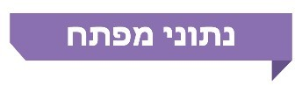

14.4 מיליארד ש״ח |  | 4.2 מיליארד ש״ח |  | 1.79 מיליארד ש״ח |  | 717
היקף הרכש התקשובי בשנים 2019 - 2021 |  | ההפרש בין היקף הרכש לשנת 2020 במערכת מרכב"ה לבין הנתונים שפרסם מינהל הרכש הממשלתי (מינהל הרכש) לציבור |  | סך הרכש התקשובי בפטור ממכרז בשנים 2019 - 2021 (14.2% מסך הרכש התקשובי באותן שנים) |  | מספר הזמנות הרכש התקשוביות בטווח הסכומים 47,500 ש"ח עד 50,000 ש"ח שבוצעו בפטור ממכרז בעילה של עד 50,000 ש"ח
25% |  | 40% |  | 61% |  | פי 6
מהגופים הממשלתיים לא הגישו את הדיווחים הנדרשים לשנת 2021 ליחידה הממשלתית לחופש המידע |  | מהפרסומים של התקשרויות פטורות ממכרז חסרו מידע מהותי הנדרש על פי דין |  | מההתקשרויות בפטור ממכרז בתחום התקשוב בוצעו בעילת  ספק יחיד  (1.1 מיליארד ש"ח) |  | שיעור השימוש שעשו הגופים הממשלתיים בפטור בעילת ספק יחיד ברכישות בתחום התקשוב (61%) גדול פי שישה משיעור השימוש שנעשה בעילת פטור זו ברכש ממשלתי שאינו תקשובי (9.72%)

פעולות הביקורת

בחודשים אפריל עד אוקטובר 2022 בדק משרד מבקר המדינה היבטים בהתקשרויות שבוצעו בפטור ממכרז בתחום התקשוב בגופים ממשלתיים. הביקורת נעשתה באגף החשב הכללי במשרד האוצר (החשכ"ל) והתבססה על נתונים ששלף משרד מבקר המדינה ממערכת מרכב"ה, מאתר המרשתת (אינטרנט) של מינהל הרכש במשרד האוצר ומאתר המרשתת של היחידה הממשלתית לחופש המידע. בדיקות השלמה בוצעו במשרד הרווחה והביטחון החברתי, במשרד הבינוי והשיכון, במערך הדיגיטל הלאומי שבמשרד הכלכלה והתעשייה (מערך הדיגיטל), במרכז למיפוי ישראל וברשות התחרות.
תמונת המצב העולה מן הביקורת

התקשרויות בתחום התקשוב שבוצעו בפטור ממכרז בעילת ספק יחיד - הרכש התקשובי שבוצע בפטור ממכרז בעילת ספק יחיד בשנים 2019 - 2021 הסתכם ב-1.1 מיליארד ש"ח - כ-61% מסך הרכש התקשובי שבוצע בפטור ממכרז, זאת לעומת שיעור מקביל של 9.7% ברכש הכללי (ללא תקשוב).
  - נמצא כי השימוש שעשו הגופים הממשלתיים בפטור בעילת ספק יחיד ברכישות בתחום התקשוב (61%) היה גדול יותר מפי שישה מהשימוש שנעשה בעילת פטור זו ברכש ממשלתי שאינו תקשובי (9.72%).
  - נמצא כי במערכת הרכש הממשלתית קיימים שמונה ספקים אשר שני שלישים ויותר מהזמנות הרכש התקשוביות מהם (במונחים כספיים), בסכום כולל של כ-130 מיליון ש"ח, נעשו בפטור ממכרז בעילת ספק יחיד. כמו כן, נמצאו שישה ספקים אשר סכום ההתקשרויות הפטורות ממכרז בעילת ספק יחיד שבוצעו עימם היה גדול ביותר - כ-467 מיליון ש"ח. יש לציין כי עם אותם הספקים בוצעו התקשרויות גם בהליכים מכרזיים. הדבר יכול להעלות חשש להיעדר תחרות משוכללת ולפגיעה בעקרון השוויון בהתאם לעקרונות שנקבעו בדין, וכן לאי-מיצוי של בחינת החלופות מצד הגוף הממשלתי לפני ההחלטה על שימוש בפטור בעילת ספק יחיד.
  - נמצא כי בארבעה גופים ממשלתיים - משרד התחבורה והבטיחות בדרכים (משרד התחבורה), משרד החקלאות ופיתוח הכפר, זרוע העבודה במשרד הכלכלה והתעשייה ורשות המיסים בישראל (רשות המיסים) - שיעור הרכש התקשובי הממוצע שבוצע בפטור ממכרז בעילת ספק יחיד בשנים 2019 - 2021 הוא כמעט כפול עד יותר מכפול משיעור הרכש התקשובי הממוצע שמבוצע בפטור ממכרז בכלל משרדי הממשלה (14%) (משרד התחבורה - 31%; משרד החקלאות ופיתוח הכפר - 31%; זרוע העבודה במשרד הכלכלה והתעשייה - 27%; רשות המיסים - 26%). הסכום הכולל של הרכש התקשובי שבוצע בפטור ממכרז בעילת ספק יחיד בארבעת הגופים היה כ-627.7 מיליון ש"ח.
  - בבדיקת 65 פרוטוקולים של ועדות משרדיות שנערכו בשנים 2019 - 2021 עלה כי ברוב המוחלט (97%) של חוות הדעת המקצועיות שהונחו לפני ועדות המכרזים לא פורטו הפעולות לאיתור ספקים נוספים, כנדרש על פי הוראות התכ"ם (תקנון כספים ומשק). ללא מידע זה יכולת הוועדה להגיע לרמת הוודאות הנדרשת לאישור הבקשה נפגעת מאוד.
  - בביקורת עלה כי למינהל הרכש אין מידע כולל בדבר ההשגות על הכוונה להתקשר בפטור ממכרז בעילה של ספק יחיד, ובפועל כל גוף ממשלתי מתמודד בנפרד עם ההשגות שהוגשו לו בעניין כוונותיו להתקשר בפטור ממכרז בעילה זו. הימצאות מידע כולל על השגות שהוגשו לגופים הממשלתיים בגין הכוונה להתקשר בפטור ממכרז אצל הגורם הממשלתי האמון על הרכש הממשלתי - מינהל הרכש - תשפר את יכולתו לקבל החלטות בכל הקשור לשיפור ולייעול של תהליכי הרכש הממשלתיים בכללותם.
התקשרויות בתחום התקשוב שבוצעו בפטור ממכרז בעילת התקשרות של עד 50,000 ש"ח - בשנים 2019 - 2021 ההזמנות התקשוביות שבוצעו בפטור ממכרז בעילת התקשרות של עד 50,000 ש"ח (תקנה 3(1)) הסתכמו ב-161 מיליון ש"ח, שהם כ-9.1% מסך ההזמנות התקשוביות שבוצעו בפטור ממכרז בשנים אלו. זאת לעומת שיעור מקביל של 2.8% ברכש הכללי (ללא תקשוב).
- נמצאו תשעה מקרים, בסכום כולל של 898,000 ש"ח, שבהם בוצעו בטווח של עד 14 יום כמה הזמנות מאותו ספק לאותו שירות אשר כל אחת מהן קטנה מ-50,000 ש"ח, אולם סכומן המצטבר גדול מסכום זה. פיצול התקשרויות מלאכותי, אם נעשה, חוטא לעקרון השוויון שבבסיס דיני המכרזים, ובאמצעותו נעקפת חובת הביצוע של הרכש באמצעות מכרז. יתרה מזאת, עקב הפיצול ייתכן שימוש יתר בכספי ציבור בשל אי-ניצול היתרון לגודל.
- לגבי הזמנות רכש אשר סווגו כהתקשרויות בפטור ממכרז לפי תקנה 3(1) ובוצעו בטווח הסכומים 25,000 ש"ח - 50,000 ש"ח, עולה כי בשנים 2019 - 2021 בוצעו 717 הזמנות רכש במדרגת הסכומים 47,500 ש"ח - 50,000 ש"ח - מספר ההזמנות הרב ביותר מכל מדרגות הסכומים הכלולות בטווח הסכומים 25,000 ש"ח - 50,000 ש"ח. מספר ההזמנות במדרגת הסכומים השנייה בגודלה היה 202 הזמנות. כלומר, מספר הזמנות הרכש התקשוביות המסווגות כהתקשרויות בפטור ממכרז לפי תקנה 3(1) ומבוצעות בסכומים הקרובים לתקרת הפטור הקבועה בתקנות גדול פי שלושה ויותר מממספר ההזמנות בכל מדרגת סכומים אחרת.
- כמו כן, נמצא כי משרד ראש הממשלה ביצע כ-22% (156) מ-717 הזמנות הרכש האמורות, הלשכה המרכזית לסטטיסטיקה ביצעה כ-7.5% (53) מההזמנות האמורות, משרד המשפטים ביצע כ-7.3% (52) מההזמנות האמורות, ומשרד הבריאות ביצע כ-5.9% (42) מההזמנות האמורות. עוד עולה כי קיימים שלושה ספקים אשר מספר ההתקשרויות של הגופים הממשלתיים עימם בטווח זה היה גדול מ-40% מסך ההתקשרויות עימם בשנים 2019 - 2021. ממצא זה מעלה חשש כי גופים ממשלתיים נהגו לעיתים לבצע התאמה של הזמנות רכש לסכום הפטור ממכרז. בשל הפחתת איכותו או כמותו של הרכש כדי להימנע ממכרז, ייתכן ויתור על דרישות נחוצות לפעילות הגוף הממשלתי. כמו כן, תיתכן פגיעה ביכולת התכנון של הרכש בשל היעדר תמונה מלאה של כלל צורכי הרכש של הגוף הממשלתי.
פרסום התקשרויות ממשלתיות
- נמצא כי בכ-40% (כ-7,000) מהפרסומים הנוגעים להתקשרויות שבוצעו בפטור ממכרז בשנים 2019 - 2021, הגופים הממשלתיים פרסמו לציבור מידע חסר (שם הספק; שווי ההתקשרות או אומדנה; תאריכי תחילת ההתקשרות וסיומה) שלא בהתאם לדרישות הדין בקשר לכוונותיהם להתקשר עם ספקים בפטור ממכרז. בכך נפגעה השקיפות כלפי הציבור וכן יכולת הבקרה של מינהל הרכש.
- בנוגע לשלמות הנתונים שפורסמו בדוח ההתקשרויות ולמהימנותם, עלה כי במאות רבות של מקרים נמצאו טעויות מהותיות בפרטי ההתקשרות: בשישה מקרים ההתקשרות סווגה לפי עילת פטור של עד 50,000 ש"ח, אף שהיקפה גדול מסכום זה; ב-822 מקרים ההתקשרות סווגה לפי עילת פטור אשר הגורם המאשר הנדרש לפי עילה זו שונה מהגורם שצוין כגורם המאשר; ב-585 מקרים ההתקשרות סווגה לפי עילת פטור של ספק יחיד, אך לא צורפה חוות הדעת המקצועית הקובעת כי מדובר כספק יחיד, כנדרש בהוראות התכ"ם. טעויות אלו היו יכולות להימנע, אילו היו במודול הפרסומים בקרות בסיסיות אשר היו מתריעות לפני הגופים הממשלתיים על טעויות או על חוסרים בהזנת הנתונים.
- נמצא כי בשנים 2019 - 2021 הגישו הגופים הממשלתיים בממוצע כ-62.5% מהדיווחים במועד הקבוע בהנחיית היחידה לחופש המידע. לעומת זאת, יותר משליש מהגופים (37.5%) לא הגישו דיווח או הגישו אותו באיחור שנע בין כמה ימים לבין כמה חודשים. זאת שלא בהתאם להנחיית היחידה ולהחלטת הממשלה לקדם את השקיפות ולהרחיב את הפצת המידע היזום לטובת הציבור.
- לגבי 70 הזמנות רכש תקשוביות של משרד התחבורה אשר בוצעו בשנים 2019 - 2020, עלה כי 9 (13%) מהן, בסכום כולל של כ-3.3 מיליון ש"ח, לא פורסמו באתר היחידה לחופש המידע. לגבי 135 הזמנות רכש תקשוביות של משרד הבריאות אשר בוצעו בשנים 2019 - 2020, עלה כי 7 (5%) מהן, בסכום כולל של כ-5.2 מיליון ש"ח, לא פורסמו באתר היחידה לחופש המידע.
מידע שמינהל הרכש מפרסם בדוחות הרכש הממשלתיים השנתיים - מינהל הרכש מציג בדוח השנתי שהוא מפרסם לציבור את נתוני ההשוואה של השנה הקודמת על בסיס הנתונים שפורסמו בשנה הקודמת, ולא על בסיס שליפה חדשה לקבלת נתונים עדכניים. עקב כך עדכונים שבוצעו על ידי הגופים הממשלתיים בהזמנות רכש שנוצרו בשנים עוקבות אינם מופיעים בנתוני מינהל הרכש. נמצא כי קיימים פערים של 1.2 - 4.2 מיליארד ש"ח בין היקף הרכש המוצג בדוח של מינהל הרכש לשנים 2019 - 2020 (27.3 מיליארד ש"ח ו-30.5 מיליארד ש"ח בהתאמה) להיקף הרכש לשנים אלו כפי שעולה מנתוני מערכת מרכב"ה נכון ליוני 2022 (28.5 מיליארד ש"ח ו-34.7 מיליארד ש"ח בהתאמה).
סיווג הרכש בתחום התקשוב במרכב"ה - אין במרכב"ה כללים מוגדרים או הנחיה ממשלתית מחייבת לשימוש במק"טים או בקבוצות חומר ספציפיות שיאפשרו זיהוי של כלל פעולות הרכש שנעשו בתחום התקשוב או חלקן. עוד עלה כי אין במרכב"ה בקרה מפצה, דוגמת מנגנון בקרה מחשובי להתראה על שימוש במק"טים אשר אינם תואמים את קבוצת הרכש או למניעת שימוש זה. לכן לגופים הממשלתיים אין אפשרות לקבל באמצעים ממוחשבים תמונת רכש עדכנית ומדויקת של תחום התקשוב. נוסף על כך, אין באפשרותם של גורמי הפיקוח והבקרה - בחשכ"ל, במינהל הרכש ובמערך הדיגיטל - לקבל מידע כולל על הרכש התקשובי בכלל הגופים הממשלתיים. לדוגמה, ועדת הבחירות המרכזית הזינה למרכב"ה בשנים 2019 - 2021 הזמנות רכש בסכום של 227 מיליון ש"ח, בגין תשלומים לסיעות הכנסת על ישיבת נציגיהן בקלפיות. הזמנות אלו סווגו במרכב"ה כ"שירותי מחשוב", הגם שמדובר בתשלומים לסיעות. כלומר, ניתוח הרכש התקשובי הכולל את הסיווג "שירותי מחשוב" היה יוצר עיוות משמעותי בנתונים.
בקרות מובנות במערכת מרכב"ה - במרכב"ה חסרות כמה בקרות מובנות אשר יכלו למנוע שגיאות המבוצעות במסגרת ביצוע הזמנת רכש בפטור ממכרז או להתריע על שגיאות כאלה, כגון סיווג הזמנות רכש כפטורות ממכרז בעילת התקשרות עם חברה ממשלתית, אף שההתקשרות היא עם חברה פרטית; סיווג הזמנות רכש כפטורות ממכרז בעילת התקשרות של עד 50,000 ש"ח, אף שסכום ההזמנה גדול מסכום זה ומגיע גם למאות אלפי ומיליוני ש"ח.
מידע שמפרסם מערך הדיגיטל בנושא היקף פעילות הרכש בתחום התקשוב - מנהלי אגפי טכנולוגיות דיגיטליות ומידע (טד"ם) מזינים את הנתונים שעליהם מערך הדיגיטל מבסס את הדוח בדרך ידנית במערכת ייעודית של המערך. נתונים אלו אינם מקושרים לנתוני מרכב"ה, ובפועל נוצרים פערים בין המידע המדווח במערך לבין הנתונים במרכב"ה, והסכומים לפי המידע המדווח במערך עלולים להיות גדולים או קטנים מהסכומים לפי הנתונים במרכב"ה. בביקורת עלה כי קיימים פערים של 1.2 - 1.4 מיליארד ש"ח לשנה בין הסכומים לפי המידע שפורסם על ידי מערך הדיגיטל בכל שנה, לבין הסכומים לפי המידע המופיע במרכב"ה והוגדר כרכש בתחום התקשוב בידי משרד מבקר המדינה.
סיווג התקשרויות כרגישות - משרד מבקר המדינה דגם 25 הזמנות מתוך התקשרויות הגופים הממשלתיים בתחום התקשוב בשנים 2019 - 2021 שבוצעו בפטור ממכרז וסווגו כרגישות. נמצא כי 5 (20%) מההזמנות, בערך כספי של 390,000 ש"ח, סווגו כרגישות שלא לצורך, ועקב כך לא פורסמו באתר היחידה הממשלתית לחופש המידע.
פעילות מינהל הרכש לחיזוק השקיפות - משרד מבקר המדינה מציין את פעולות מינהל הרכש באתר המרשתת שלו לחיזוק השקיפות של היבטים שונים ברכש הממשלתי, ובכללם ההתקשרויות שמבוצעות בפטור ממכרז. הפעולות הן בין היתר פרסום מידע כללי על פעילות מינהל הרכש, פרסום דוחות, יצירת לוח מחוונים ומאגר שאלות ותשובות.
עיקרי המלצות הביקורת

על מינהל הרכש לבחון את הפערים בין נתוני הרכש שבפרסומיו לבין נתוני הרכש בפועל המבוצעים בשנה מסוימת כפי שמובאים במערכת מרכב"ה. כמו כן, מוצע לבחון כי הדוח הרשמי של מינהל הרכש יציג תמונה מלאה ומעודכנת של נתוני הרכש המבוצעים בפועל בכל שנה, ולא יסתמך על נתונים שהוזנו בשנים קודמות ואינם משקפים כאמור את הרכש בפועל.
עקב היקפו של הרכש בכלל, והיקף הרכש בתחום התקשוב בפרט, על מינהל הרכש ויחידת מרכב"ה, בשיתוף מערך הדיגיטל, לקבוע מתווה שיאפשר לסווג באמצעים ממוחשבים את ההוצאה המשרדית ואת ההוצאה הממשלתית בתחום התקשוב. כמו כן, מוצע לקבוע מנגנון דיווח ממוחשב לשם קבלת מידע מהימן מהגופים הממשלתיים השונים. כך תמונת המצב של הפעילות התקשובית הממשלתית תשקף את הרכש בפועל ותהיה תואמת את נתוני הרכש במרכב"ה.
מומלץ כי מינהל הרכש ויחידת מרכב"ה יישמו בקרות מובנות במרכב"ה ובקרות מפצות מתאימות אשר יסייעו במניעה ואיתור של שגיאות בהזנת נתוני הרכש למרכב"ה, בהצגה אמינה של הנתונים לציבור ובניתוח הנתונים בידי הגופים הממשלתיים ומינהל הרכש.
מומלץ כי החשכ"ל יבחן באופן פרטני את ההתקשרויות של הגופים הממשלתיים עם הספקים אשר מרבית ההתקשרויות עימם נעשו בפטור ממכרז בעילת ספק יחיד, וכן את ההתקשרויות עם הספקים אשר היקפן הפטור ממכרז בעילה זו מגיע לעשרות ומאות מיליוני ש"ח. עוד מומלץ כי החשכ"ל יפעיל כלים דיגיטליים לניטור רציף של הזמנות רכש מרובות מאותו ספק בפטור בעילת ספק יחיד ויבחן את הצורך בהתערבות במקרים המתאימים. כמו כן מומלץ כי מינהל הרכש ייוועץ, ככל שנדרש, ברשות התחרות לגבי בחינת הממצאים שהועלו ודרכי ההתמודדות האפשריות לשיפור התחרות המשוכללת.
מומלץ כי החשכ"ל יבצע בקרה על יישום ההנחיות בקרב כלל הגופים הממשלתיים בעניינים האלו: (א) רמת הפירוט הנדרשת בחוות הדעת המקצועית מכל יחידה מזמינה, לרבות צירוף מסמכים על הבדיקות שבוצעו ותוצאותיהן; (ב) רמת הוודאות הנדרשת מהוועדות המשרדיות לפני אישור התקשרות בעילת ספק יחיד. מוצע כי בהתאם לתוצאות הבקרה החשכ"ל ישקול לחדד את הנחיותיו בנושא. כמו כן מוצע כי החשכ"ל יאפיין כלי דיגיטלי אשר יאגם את כלל ההשגות שהתקבלו בהליכי הרכש השונים במשרדים וישקף למינהל הרכש מקרים של השגות מרובות על ספק מסוים, של השגות מרובות על מושא התקשרות מסוים או של השגות מרובות על כוונות של גוף ממשלתי מסוים. זאת כדי שהמינהל יוכל להשתמש בכלים שברשותו בהתאם לצורך בנוגע להחלטה על פטור ממכרז למשרדי הממשלה, יצירה של הסכם תנאים ומחירים מוסכמים, העברת הנחיות ייעודיות לוועדות המכרזים ועוד.
מומלץ כי הגופים הממשלתיים יוודאו כי דרישות הרכש אינן מופחתות בכמות או באיכות, ולא ינסו להימנע כך ממכרז. כמו כן מוצע כי משרד האוצר יפעל לקידום של השלמת תיקון התקנות, ובכלל זה לגבי העלאה של הרף המחייב מימוש רכש באמצעות מכרז, שהיה במועד סיום הביקורת 50,000 ש"ח. עוד מומלץ כי מינהל הרכש יבחן אפשרות לבצע בקרות נוספות על התקשרויות שבוצעו בסכומים הקרובים לתקרת הפטור, כדי לוודא שאין מדובר בהפחתת כמות או איכות, וכן כדי לבחון את הצורך בעריכת מכרז מרכזי למוצרי מחשוב הנרכשים בסכומים הקרובים לתקרת הפטור.
על הגופים הממשלתיים להקפיד על פרסום מלא ומדויק של נתוני ההתקשרויות בהתאם להוראות התכ"ם. על היחידה לחופש המידע, בשיתוף החשכ"ל, לנקוט את הפעולות הנחוצות לאכיפת פרסום ההתקשרויות של כלל הגופים, בסייגים שנקבעו בחוק חופש המידע. כמו כן מומלץ כי כלל הגורמים המעורבים - מינהל הרכש, יחידת מרכב"ה והיחידה לחופש המידע - יבחנו את הקמתם של ממשקים ממוחשבים בין המערכות, כדי לוודא הצגה מדויקת של ההתקשרויות הממשלתיות שבוצעו.


השכיחות של הזמנות רכש תקשוביות שסווגו כפטור לפי תקנה 3(1) ובוצעו בסכומים של 40,000 - 50,000 ש"ח, במדרגות של 1,000 ש"ח, 2019 - 2021

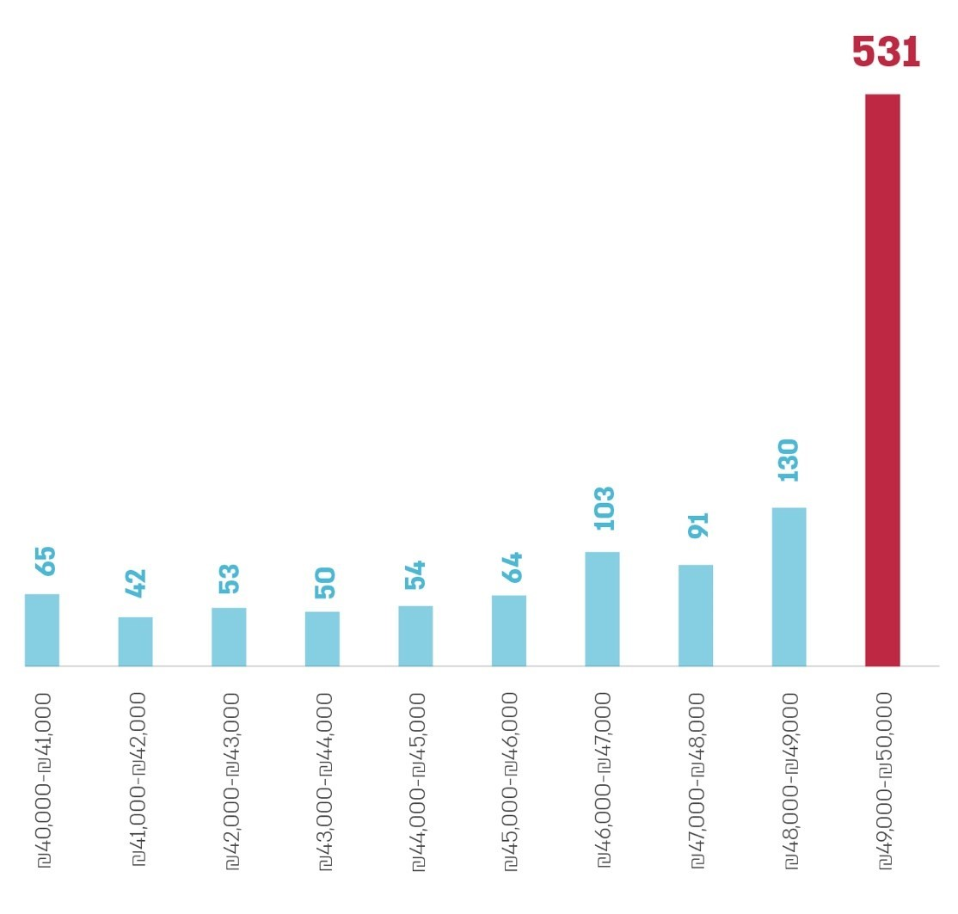
על פי נתוני מרכב"ה, בעיבוד משרד מבקר המדינה.

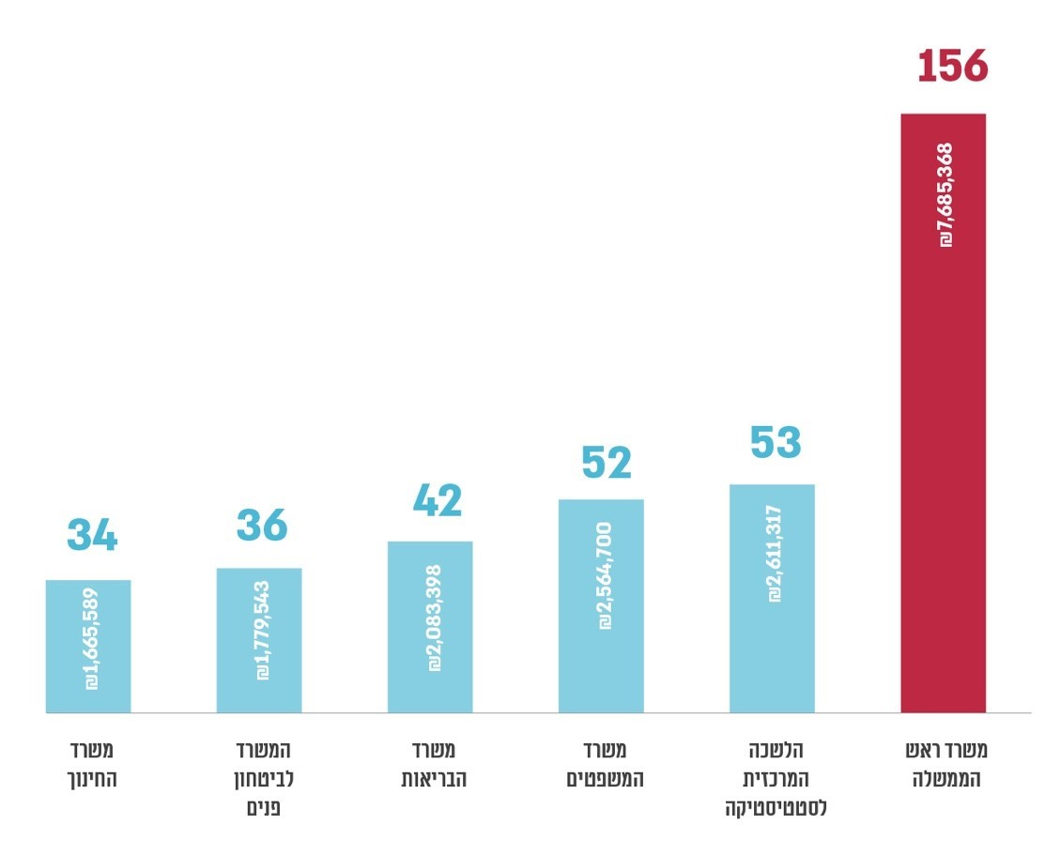
על פי נתוני מרכב"ה, בעיבוד משרד מבקר המדינה.
היקף ומספר הזמנות הרכש התקשוביות אשר סווגו בפטור לפי תקנה 3(1) ובוצעו בסכומים 47,500 ש"ח - 50,000 ש"ח, על פי גופים ממשלתיים שביצעו לפחות 30 הזמנות, 2019 - 2021

סיכום
ההתפתחות המהירה של תחום התקשוב גורמת לכך שגופים ממשלתיים נדרשים ליישם חדשנות בתחום זה במהירות וביעילות, כדי למנוע את התיישנות הטכנולוגיה הרלוונטית עד להשלמת הליך הרכש. לצד זאת, האינטרס הציבורי מחייב שהליכי הרכש יתנהלו באופן הוגן, שוויוני ושקוף ובאופן העולה בקנה אחד עם הוראות הדין ויביאו לתוצאות עסקיות וליעילות כלכלית.
ממצאי דוח זה מצביעים על שורה של ליקויים בתחום הרכש, בדגש על התקשרויות בפטור ממכרז בתחום התקשוב. להלן הליקויים העיקריים: המידע שמפרסמים לציבור מינהל הרכש ומערך הדיגיטל בתחום הרכש אינו תואם את המידע במערכת מרכב"ה, ובכך נפגעת השקיפות לציבור ויכולות הבקרה על פעילות הרכש הממשלתי; שימוש גדול במאות אחוזים של הגופים הממשלתיים בפטור ממכרז בעילת ספק יחיד ובעילת התקשרות של עד 50,000 ש"ח ברכש התקשובי, לעומת הרכש הכללי; ואי-עמידה בהוראות הדין הנוגעות לפרסום התקשרויות.
על הגופים הממשלתיים להקפיד על הוראות הדין והוראות התכ"ם הנוגעות לרכש הממשלתי. מומלץ כי מינהל הרכש יפעל לשיפור תהליך הרכש במערכת מרכב"ה, לרבות יישום בקרות ממוחשבות ובקרות מפצות, כדי לוודא את השלמות והמהימנות של המידע ולשפר את הפיקוח והבקרה השוטפים ואת תהליכי קבלת ההחלטות. על החשכ"ל והיחידה לחופש המידע לפעול לאכיפת פרסום ההתקשרויות של כלל הגופים בהתאם להוראות הדין ותוך הקפדה על מהימנות המידע המתפרסם לציבור.

התקשרויות בפטור ממכרז
בתחום התקשוב

מבוא
הרכש הממשלתי כולל את כלל הרכישות שהממשלה מבצעת: המוצרים, השירותים והעבודה. לרכש הממשלתי נתח ניכר מכלל ההוצאה הציבורית. הרכש הממשלתי הוא נדבך מרכזי בפעילות של משרדי הממשלה ושל יחידות הסמך (להלן - גופים ממשלתיים), שכן כמעט כל פעילות ממשלתית תלויה ברכש של טובין או של שירותים. לפיכך, למערכת רכש ממשלתית יעילה יש תפקיד מרכזי ויסודי בהבטחת התנהלות תקינה ובניצול מיטבי של כספי הציבור. בתרשים 1 שלהלן מוצג פירוט של הזמנות הרכש הממשלתי בישראל בשנים 2019 - 2021 במיליארדי ש"ח. הנתונים בגרף נכונים ל-29 באוגוסט 2022.

תרשים 1: הזמנות הרכש הממשלתי בישראל, 2019 - 2021 (במיליארדי ש"ח)
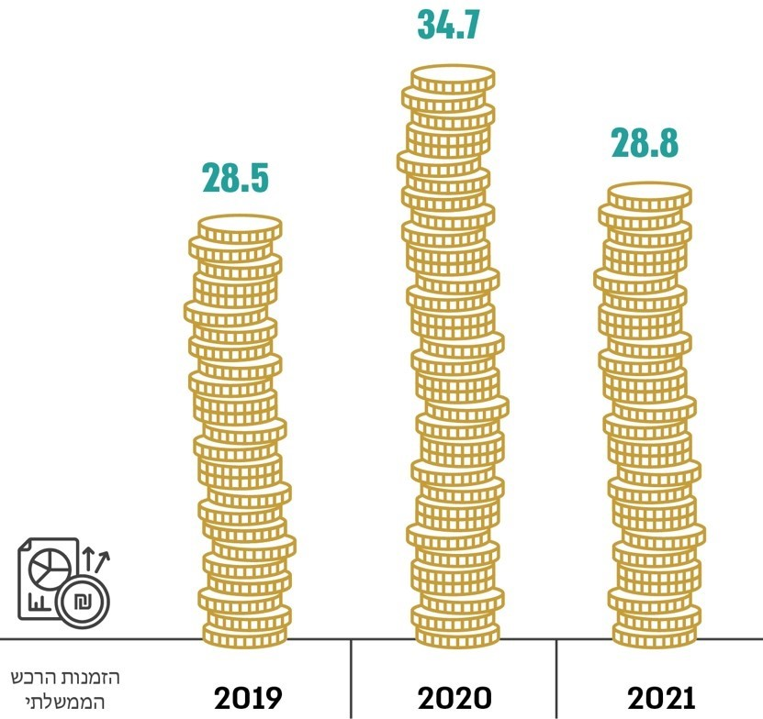
על פי נתוני מרכב"ה נכון לתאריך 29.06.2022, בעיבוד משרד מבקר המדינה.
כל גוף ממשלתי מחויב לבצע את התקשרויותיו לביצוע עבודה או לרכישת שירותים על פי חוק חובת המכרזים, התשנ"ב-1992 (להלן - חוק חובת המכרזים), ועל פי תקנות חובת המכרזים, התשנ"ג-1993 (להלן גם - התקנות). למכרז הציבורי מספר תכליות מרכזיות: השמירה על השוויון וההוגנות; השאת תועלת לרשות הציבורית; מילוי אחר הוראות הדין; ושמירה על כללי מינהל תקין וטוהר המידות. יצוין כי מגמת הפסיקה של בית המשפט העליון היא עדיפות לעקרון השוויון במכרז כלשהו על פני היעילות הכלכלית של אותו המכרז. אפשר ללמוד זאת על פי שורה של פסקי דין.
בהתאם לתקנות, התקשרות של גוף ממשלתי בחוזה לביצוע עסקה בטובין או במקרקעין, לביצוע עבודה או לרכישת שירותים, אינה טעונה מכרז רק במקרה שיש עילת פטור ממכרז שנקבעה בתקנות. זאת גם בהתאם לתנאים הספציפיים שנקבעו בנוגע לכל עילה. כמה מעילות הפטור ממכרז שנקבעו בתקנות: התקשרות ששווייה אינו עולה על 50,000 ש"ח; התקשרות בעסקה אשר עקב עריכת מכרז בנוגע לה תיתכן פגיעה מהותית בביטחון המדינה; התקשרות עם חברה ממשלתית וצורך דחוף מטעמים של ביטחון הציבור. בתקנות נקבעו הרכבי הוועדות האלו: ועדת המכרזים המשרדית לניהול ולאישור התהליך המכרזי, ועדת הפטור המשרדית וועדת הפטור המרכזית הפועלת במשרד האוצר.
עוד נקבע בתקנות כי גוף ממשלתי יעדיף לבצע התקשרויות במכרז פומבי רגיל, גם כאשר קיימת בתקנות עילת פטור מתאימה המאפשרת להתקשר שלא בדרך מכרז. יצוין כי ההחלטה על מתן פטור ממכרז צריכה להיעשות על ידי הוועדה המתאימה כפי שנקבע בתקנות. לאחר קבלת החלטה בדבר פטור ממכרז יש לפעול ככלל לפרסום ההחלטה בהתאם לכללים הקבועים בתקנות, למעט במקרים מסוימים המצוינים בתקנות (ראו הרחבה בפרק "פרסום התקשרויות ממשלתיות").
עקרונות חובת מכרזים בראייה בין-לאומית: מדינות בעולם מיישמות מסגרות רגולטוריות למימוש חובת המכרזים, מתוך הבנה כי יש לתת עדיפות לביצוע מכרז, לצד ההבנה כי לא ניתן לבצע מכרז בכל התקשרות נדרשת. להלן כמה דוגמאות.

לוח 1: מדיניות הרכש הממשלתי בעניין פטור ממכרז במדינות שונות
המדינה | מדיניות הרכש הממשלתי בעניין פטור ממכרז
ארצות הברית   | הממשל הפדרלי בארצות הברית קובע במדיניות הרכש שלו כי יש להבטיח הזדמנות שווה לספקים ואין להפלות ביניהם. ממשל זה מציין כי אומנם התחרות היא השיטה המועדפת בביצוע תהליך רכש. אך ייתכן כי רכש שאינו תחרותי, כמו רכש ממקור יחיד, ישמש ככלי המתאים בנסיבות מסוימות. לכן, התקשרות בלי לספק תחרות מלאה ופתוחה היא הפרה של החוק, אלא אם כן מותרת ההתקשרות על פי מקרה חריג.
אוסטרליה | במדיניות הרכש ובחוקי הרכש של ממשלת אוסטרליה מדגישים את חשיבות התחרותיות ואת היחס השווה לכל הספקים, גם כשמזמין הרכש בוחן את התמורה למחיר (Value For Money). החוקים קובעים כי יש לבצע כל רכש בהתאם לכללים שנקבעו, למעט אם חלה סיבת פטור מכללים אלו, המפורטת בחוק. נוסף על כך, במדיניות מדגישים את האחריותיות ואת השקיפות הנדרשות בתהליכי הרכש הממשלתי.
קנדה | תקנות הרכש הקנדיות הממשלתיות קובעות כי יש לנהל הליך רכש תחרותי, למעט מקרים חריגים המפורטים בתקנות. על היחידה הרוכשת ועל אחראי הרכש להצדיק מקרה חריג במלואו. כמו כן יש לתעד בדיוק את התהליך כולו.
האיחוד האירופי  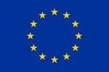 | מדיניות הרכש של האיחוד האירופי קובעת כי דרך המלך לביצוע רכש היא מכרזים. על הרשויות הרוכשות להתייחס לכל ספק בדרך שווה, ללא אפליה, ולפעול בשקיפות ובמידה. לצד יישום של עקרון היעילות, על הרשויות הרוכשות לוודא כי הן יוצרות תרבות של יושרה ושל צדק ("משחק הוגן" - Fair Play).
על פי מידע במרשתת (אינטרנט), בעיבוד משרד מבקר המדינה.
בתרשים 2 שלהלן מוצג פירוט של שיעורי הרכש הממשלתי הפטור ממכרז (במונחים כספיים) בכמה מדינות מכלל הרכש הממשלתי בשנים 2019 - 2021. לעומתו מוצג פירוט של שיעורי הרכש הממשלתי הפטור ממכרז בישראל באותן שנים.

תרשים 2: שיעורי הרכש הפטור ממכרז (במונחים כספיים) מתוך הרכש הממשלתי, לפי מדינה, 2019 - 2021
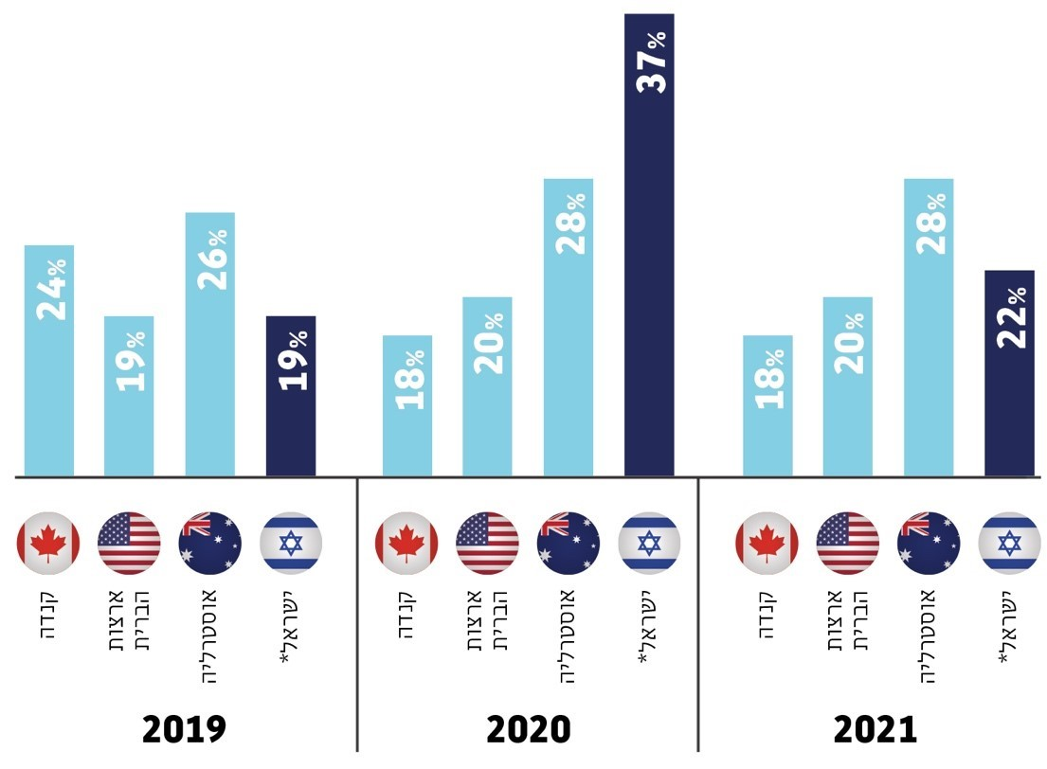
על פי מידע במרשתת, בעיבוד משרד מבקר המדינה.
* ייתכן שהשיעור הגבוה של התקשרויות בפטור ממכרז בישראל בשנת 2020 נובע מהתקשרויות הקשורות להתפרצות נגיף הקורונה.
מהתרשים עולה כי שיעורי הרכש בפטור ממכרז (במונחים כספיים) במדינות שהודגמו נע בשנים 2021-2019 בין 18% ל-28% מסך הרכש הממשלתי, ואילו בישראל שיעורי הרכש בפטור ממכרז נעו בין 19% ל-37%, ובממוצע עמד שיעור הרכש הפטור ממכרז בישראל בשנים אלו על 26%.
המערך הממשלתי האמון על נושא הרכש: מינהל הרכש הממשלתי (להלן - מינהל הרכש או המינהל) הוא גוף מטה שהוקם בדצמבר 2004 בחטיבת נכסים, רכש ולוגיסטיקה שבאגף החשב הכללי במשרד האוצר (להלן - החשכ"ל). המינהל אחראי לתכנונה של מדיניות הרכש וליישומה. כמו כן, המינהל מתמחה ברכש עבור כלל משרדי הממשלה וכן מסייע לגופים ממשלתיים ביישומה של מדיניות הרכש. מינהל הרכש קובע בתקנון כספים ומשק (להלן - הוראות תכ"ם) בין היתר הוראות מינהל בנושא התקשרויות בכלל והתקשרויות בפטור ממכרז בפרט, המחייבות את משרדי הממשלה ואת יחידות הסמך. זאת, בהתאם לסמכות שניתנה לחשכ"ל במסגרת התקנות. למינהל הרכש תפקיד מרכזי בניצול היתרון לגודל של הממשלה הן מבחינת כוח הקנייה והן מבחינת איגום משאבים וחיסכון בעלויות התפעול, לעומת ביצוע עצמאי של מכרזים על ידי היחידות הממשלתיות הנפרדות.
תחום הטכנולוגיות הדיגיטליות ומערכות המידע (להלן - התקשוב) מבוסס על טכנולוגיה המשתנה בתדירות גבוהה, וגם על מערכות ליבה ותשתיות המשמשות מספר רב של שנים. ייעול הרכש בתחום זה הוא כלי מהותי לקידום של מערך התקשוב והחדשנות הטכנולוגית במשרדי הממשלה וביחידות הסמך, באמצעותו אפשר לשפר את השירות הממשלתי לציבור. במשך השנים, ובפרט מסוף המאה העשרים, פעלו הממשלות לשילוב של התקשוב במשרדי הממשלה ולשיפור בשירות לציבור באמצעים טכנולוגיים. במועד הביקורת נוהלו בממשלה מאות פרויקטים להקמתן ולתחזוקתן של מערכות מידע ושל תשתיות בתחום התקשוב בהיקף כספי של 4 - 5 מיליארדי ש"ח, והועסקו בהם אלפי עובדים (עובדי מדינה ועובדי מיקור חוץ). מערכות אלו משולבות בכל תהליכי העבודה של המשרדים. זאת לייעול עבודתם ולקידום מטרותיהם.
מערכת רוחבית כוללת במשרדי הממשלה (להלן - מרכב"ה) היא מערכת ארגונית ממוחשבת לניהול נכסי המדינה ומשאביה בדרך אחידה ואינטגרטיבית בין המשרדים ובתוכם. מרכב"ה פועלת במרבית הגופים הממשלתיים, ופעילות הרכש של גופים אלו מנוהלת במודול הלוגיסטי של המערכת. יחידת מרכב"ה במשרד האוצר (להלן - יחידת מרכב"ה) מנהלת ומתחזקת במערכת קטלוג מרכזי של פריטים (להלן - מק"ט) המנוהלים במשרדי הממשלה. הפריטים מאורגנים לפי משפחות הנקראות "קבוצות חומר". המידע הקיים בקטלוג נדרש למגוון תהליכי הרכש וההתקשרויות של הגופים הממשלתיים, החל מיצירת דרישות הרכש, דרך ביצוע ההזמנות וכלה בקליטת חשבוניות מהספק ותשלומן.
נתוני רכש בתחום התקשוב: בתרשים 3 שלהלן יש התפלגות של סך הרכש הממשלתי בשנים 2019 - 2021. כמו כן, בתרשים מצוין החלק היחסי בסכום כולו, שהוקדש לפעילות התקשוב הממשלתי.

תרשים 3: התפלגות סכום הרכש בכלל, ובו הרכש התקשובי, ושיעוריהם, 2019 - 2021 (במיליארדי ש"ח)
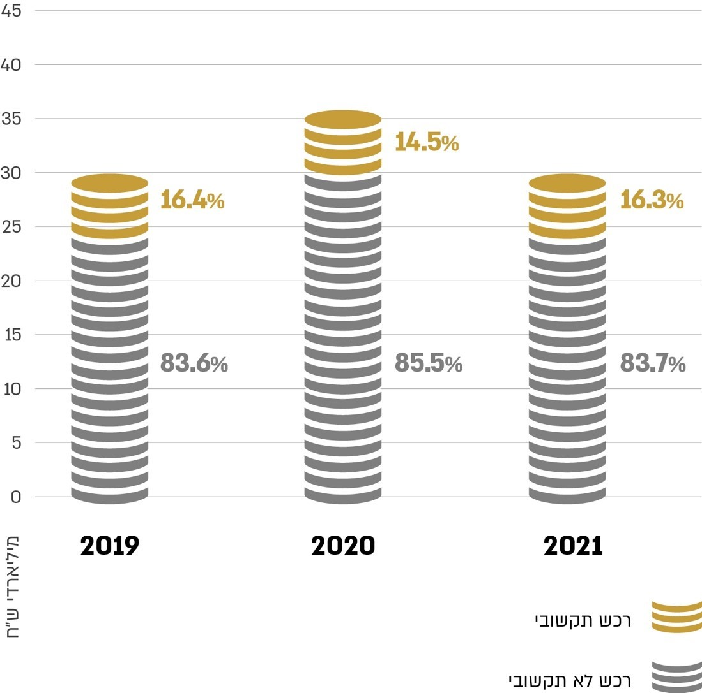
על פי נתוני מרכב"ה, בעיבוד משרד מבקר המדינה.
כפי שעולה מנתוני מרכב"ה, פעילות הרכש התקשובי הממשלתי בשנים 2019 - 2021 עמדה על כחמישה מיליארד ש"ח בשנה. בממוצע נחשבה הפעילות כ-15.6% מסך הרכש הממשלתי בשנים אלו. בסכום זה יש עלויות רכש והתקשרויות בתחומים כגון מערכות מידע, תשתיות, שירותי מחשוב, מערכות תקשורת ואבטחת מידע (ללא עלות כוח אדם: עובדי המדינה). התקשרויות אלה מתבצעות הן באמצעות מכרזים והן באפיק הפטור ממכרז. בתרשים 4 שלהלן מופיעה התפלגות של הרכש התקשובי לשני סוגי רכש בשנים 2019 - 2021: רכש בהליך פטור ממכרז ורכש בהליך מכרזי.

תרשים 4: התפלגות שיעור הרכש בתחום התקשוב והיקפו, לפי דרך ההתקשרות, 2019 - 2021 (במיליוני ש"ח)
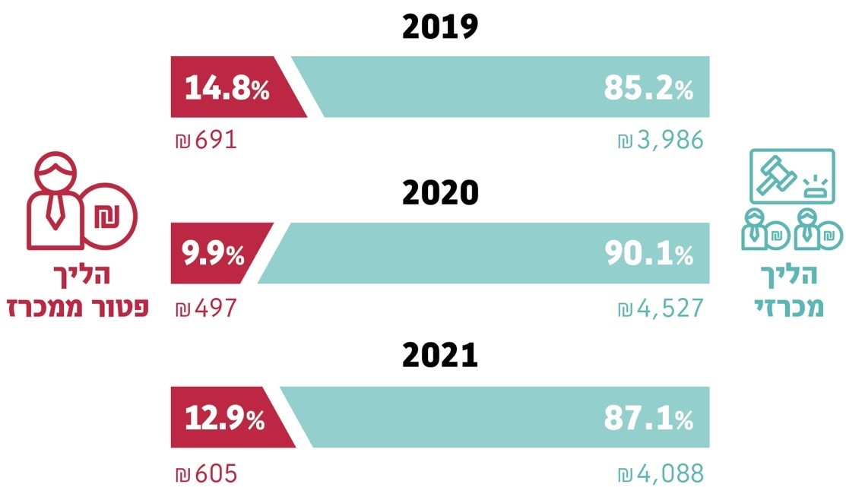
על פי נתוני מרכב"ה, בעיבוד משרד מבקר המדינה.
מהתרשים עולה כי היקף הרכש הממשלתי התקשובי הפטור ממכרז בשנים 2021-2019 נע בין 497 מיליון ש"ח ל- 691 מיליון ש"ח, ושיעורו היה בממוצע כ-14.2% מסך הרכש בתחום התקשוב.

פעולות הביקורת
בחודשים אפריל עד אוקטובר 2022 בדק משרד מבקר המדינה היבטים בהתקשרויות שבוצעו בפטור ממכרז בתחום התקשוב בגופים ממשלתיים. הביקורת נעשתה בחשכ"ל והתבססה על נתונים ששלף משרד מבקר המדינה ממרכב"ה, מאתר המרשתת (אינטרנט) של מינהל הרכש ומאתר המרשתת של היחידה הממשלתית לחופש המידע. בדיקות השלמה בוצעו במשרד הרווחה והביטחון החברתי, במשרד הבינוי והשיכון, במערך הדיגיטל הלאומי שבמשרד הכלכלה והתעשייה (להלן - מערך הדיגיטל), במרכז למיפוי ישראל וברשות התחרות. ביקורת קודמת של מבקר המדינה בתחום הרכש הממשלתי נעשתה בשנת 2018, וביקורות במערך הרכש במשטרת ישראל ובתחום הרכש הממשלתי בתחום התקשוב - בשנת 2019.

נתוני הרכש הממשלתי המפורסמים לציבור

מידע שמינהל הרכש מפרסם בדוחות הרכש הממשלתיים השנתיים
כאמור, רכש ממשלתי הוא נדבך מרכזי בפעילות הגופים הממשלתיים. מבצעים אותו באמצעות התקשרות עם ספקים בכפוף לחוק חובת המכרזים. האתגר המרכזי העומד בפני הממשלה בנושא הרכש הממשלתי הוא כיצד להבטיח הליך שוויוני ושקוף בד בבד עם יעילות ועם שמירה על יכולת הביצוע של הממשלה. מינהל הרכש מפרסם אחת לשנה את דוח הרכש הממשלתי, ובו הצגה וניתוח של נתוני הרכש הממשלתי לאותה שנה. המינהל מציין בהקדמה לדוח כי בזכות פרסום הרכש הממשלתי בכלל והדוח השנתי בפרט אפשר ללמוד על הליכי הרכש של הגופים הממשלתיים ועל היקפם, לרבות על התקשרויות בפטור ממכרז. לדברי המינהל, הניתוח של נתוני הרכש נועד בראש ובראשונה לאפשר לאגף החשכ"ל לקבל תמונת מצב ברורה על אודות היקף ההתקשרויות בפטור ממכרז. מטרתו של ניתוח זה, בין היתר, היא צמצום היקפי ההתקשרות בפטור ממכרז. נוסף על כך, מינהל הרכש מייחס חשיבות רבה לשקיפות בהליכי הרכש בממשלה. אלו הסיבות לחשיבות זו: "הן מתוך תפישה ערכית בנוגע לאחריות לכספי הציבור, והן מתוך תפישה מקצועית, לפיה הליך רכש שקוף ותחרותי יביא לתוצאות טובות יותר עבור משרדי הממשלה".
הנתונים בדוחות מינהל הרכש מבוססים על תאריכי היצירה של הזמנות הרכש במרכב"ה. אולם היות שבמרכב"ה אפשר לעדכן הזמנות רכש הנוגעות גם לשנים עוקבות, נתוני הדוח נכונים ליום שליפת הנתונים בלבד. מינהל הרכש מפרסם במסגרת הדוח גם השוואה בין הנתונים בשנת הפרסום של הדוח לבין הנתונים הנכונים לשנה שלפניה.
מהביקורת עולה כי מינהל הרכש מציג בדוח השנתי שהוא מפרסם לציבור את נתוני ההשוואה של השנה הקודמת על בסיס הנתונים שפורסמו בשנה הקודמת, ולא על בסיס שליפה חדשה לקבלת נתונים עדכניים. משכך, עדכונים שבוצעו על ידי הגופים הממשלתיים בהזמנות רכש שנוצרו בשנים עוקבות אינם מופיעים בנתוני מינהל הרכש.
נוסף על כך עלה בביקורת כי יש הזמנות רכש מסוג "חוזה רכישה" (להלן - חוזה רכישה), המאפשרות יצירת הזמנה על מלוא הסכום אף שתאריכי האספקה עתידיים, לעיתים הם חלים גם שנים לאחר יצירת ההזמנה. עקב הזמנות מסוג זה חל עיוות נוסף וניכר בנתוני שנת השליפה. את השליפה מבצעים בהתאם לתאריך ההזמנה ללא קשר לתאריכי האספקה. כך, בשליפת נתונים לפי תאריך ההזמנה לשנה ספציפית, ייתכן כי יעלו גם נתוני רכש משנים אחרות. לחלופין, ייתכן כי לא ישלפו נתוני רכש שבוצע בפועל משנה ספציפית.
בתרשים 5 שלהלן יש פירוט של ההבדלים בשנים 2019 - 2020 בין נתוני מינהל הרכש כפי שפורסמו לציבור לבין הנתונים במרכב"ה כפי ששלפה הביקורת ביוני 2022:

תרשים 5: נתוני הרכש הממשלתי שפרסם מינהל הרכש לעומת נתוני מרכב"ה, 2019 - 2020, לפי מקורות הנתונים (במיליארדי ש"ח)
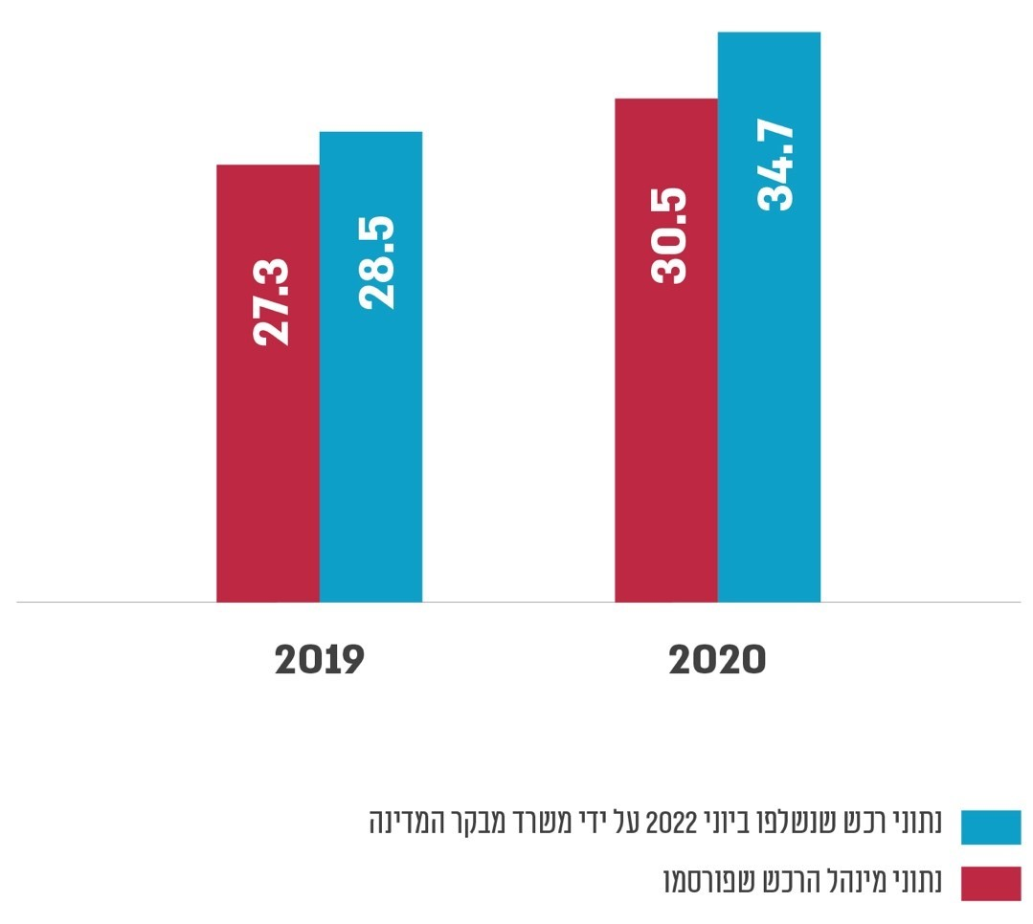
על פי נתוני מינהל הרכש ונתוני מרכב"ה, בעיבוד משרד מבקר המדינה.
מהתרשים עולה כי קיים הפרש של 4.2 מיליארד ש"ח (13.7%) בין היקף הרכש לשנת 2020 כפי שפרסם מינהל הרכש לציבור לבין ההיקף שעלה מנתוני מרכב"ה נכון ליוני 2022. נוסף על כך יש הפרש של 1.2 מיליארד ש"ח (4.4%) בין היקף הרכש לשנת 2019 כפי שפרסם מינהל הרכש לציבור לבין ההיקף כפי שעלה מנתוני מרכב"ה נכון ליוני 2022.
בבדיקה נמצאו פערים של 1.2 - 4.2 מיליארד ש"ח בין היקף הרכש המוצג בדוח של מינהל הרכש לשנים 2020-2019 להיקף הרכש לשנים אלו כפי שעולה מנתוני מערכת מרכב"ה, נכון ליוני 2022. כלומר, דוח מינהל הרכש אינו מציג מידע מדויק על נתוני הרכש הממשלתי שנעשה בפועל בשנה מסוימת. הדבר נובע משתי סיבות: האחת, הדוח השנתי של מינהל הרכש אינו לוקח בחשבון כי לעיתים הזמנות רכש מסוג "חוזה רכישה" נוצרו על מלוא הסכום על אף שהן מתייחסות לתאריכי אספקה המתמשכים על פני מספר שנים; השניה, הנתונים הנוגעים לשנים עוקבות המתפרסמים בדוח של כל שנה אינם כוללים עדכון של הנתונים אלא רק את הצגתם כפי שפורסמו בעבר, ועל כן לא ניתן ביטוי לשינויים משמעותיים בהיקף הרכש לאורך השנים שבהן מבוצעות הרכישות.
בתשובתו למשרד מבקר המדינה מינואר 2023 ציין מינהל הרכש כי יש שתי גישות מרכזיות אפשריות לחישוב נתוני רכש - חישוב לפי פתיחת הזמנות וחישוב לפי תשלום בפועל. מינהל הרכש ציין שלכל שיטה יש יתרונות וחסרונות, והוא בחר לחשב על פי ההזמנות ולא על פי התשלומים בפועל, בין היתר בשל הקושי לשייך תשלום בפועל להזמנה ובהתאם לסיווג הליך הרכש (מכרז או פטור ממכרז). המינהל הוסיף כי הוא משקיע תשומות בפרסום דוחות רכש שנתיים, ובכלל זה עבודה לגבי שליפת נתונים, ריכוזם וטיובם. המינהל סבור כי על אף שבמקרים מסוימים נתוני המרכב"ה מעודכנים עבור השנים הקודמות, הדבר אינו מצדיק את התשומות הנדרשות לצורך ניתוח הנתונים אחת לשנה עבור כל שנה והשנה שקדמה לה, ויש להסתפק בניתוח הנתונים של השנה הקודמת בלבד. לדברי המינהל, לאור ממצא הביקורת הוא יוסיף לדוחות העתידיים הסתייגות המבהירה היבט זה.
על מינהל הרכש לבחון את הפערים בין נתוני הרכש שבפרסומיו לבין נתוני הרכש בפועל המבוצעים בשנה מסוימת כפי שמובאים במערכת מרכב"ה. כמו כן, מוצע לבחון כי הדוח הרשמי של מינהל הרכש יציג תמונה מלאה ומעודכנת של נתוני הרכש המבוצעים בפועל בכל שנה ושנה, ולא יסתמך על נתונים שהוזנו בשנים קודמות ושאינם משקפים כאמור את הרכש בפועל.

סיווג הרכש בתחום התקשוב במרכב"ה
הגופים הממשלתיים מנהלים את תהליך הרכש הממשלתי במרכב"ה משלב הקצאת התקציב, דרך הזמנת השירות או המוצר ועד לתשלום ולהשלמת העסקה.
מהביקורת במינהל הרכש וביחידת מרכב"ה בחודש אפריל 2022, עולה כי אין במרכב"ה כללים מוגדרים או הנחיה ממשלתית מחייבת לשימוש במק"טים או בקבוצות חומר ספציפיים שיאפשרו זיהוי כלל פעולות הרכש שנעשו בתחום התקשוב או חלקן. עוד עלה כי במרכב"ה אין בקרה מפצה כדוגמת מנגנון בקרה מחשובי להתראה על שימוש במק"טים אשר אינם תואמים את קבוצת החומר או למניעת שימוש זה. למשל - רכישת תוכנה מספק בתחום התקשוב ושיוכה לקבוצת חומר בתחום הריהוט.
לכן, לגופים הממשלתיים אין אפשרות לקבל באמצעים ממוחשבים תמונת רכש עדכנית ומדויקת לתחום התקשוב. נוסף על כך, אין באפשרותם של גורמי הפיקוח והבקרה - בחשכ"ל; במינהל הרכש; במערך הדיגיטל - לקבל מידע כולל על הרכש התקשובי בכלל הגופים הממשלתיים.
כך, למשל, ועדת הבחירות המרכזית הזינה למרכב"ה בשנים 2019 - 2021 הזמנות רכש בסכום כולל של 227 מיליון ש"ח בגין תשלומים לסיעות הכנסת על ישיבת נציגיהן בקלפיות. נמצא כי ההזמנות סווגו במרכב"ה כ"שירותי מחשוב". כלומר, ניתוח הרכש התקשובי הכולל בתוכו את סיווג "שירותי מחשוב" היה יוצר עיוות משמעותי בנתונים.
עקב היקף הרכש בתחום התקשוב בפרט והיקפו של כלל הרכש, על מינהל הרכש ויחידת מרכב"ה בשיתוף פעולה עם מערך הדיגיטל לקבוע מתווה שיאפשר לסווג באמצעים ממוחשבים את ההוצאה המשרדית ואת ההוצאה הממשלתית בתחום התקשוב. כמו כן, מוצע כי יחידת מרכב"ה תשפר את מנגנוני הבקרה המפצה במרכב"ה בתחום זה. זאת כדי למנוע טעויות הקלדה ולשפר את איכות הנתונים במערכת ואת אמינותם.
מערך הדיגיטל ציין בתשובתו למשרד מבקר המדינה מינואר 2023 כי ההערה מקובלת. מערך הדיגיטל הוסיף כי בניית קטלוג מחייבת הגדרת כללים שחלקם מתייחסים למהות המערכות עצמן, ולא רק כמספר מינהלי.
יחידת מרכב"ה השיבה בתשובתה למשרד מבקר המדינה מינואר 2023 כי בשלב זה לא הוגדרו כללים לנושא, היות שחלק מיחידות התקשוב מבצעות גם רכש שאינו תקשובי. יחידת מרכב"ה ציינה כי קיימת כיום התראה על שינוי תיאור של מק"ט, ולכל הזמנה נדרש סבב אישורים. טיוב המק"טים בקטלוג (אשר נמצא בשלבי עבודה) וחסימת האפשרות להחלפת תיאורי מק"ט הם תנאי להפעלת כל מהלך התראה או חסימה בהקשר של בחירת מק"טים. היחידה הוסיפה כי על פי קבוצות החומר ניתן לזהות אם פעולות הרכש קשורות לתחום התקשוב, וכי קבוצת החומר נגזרת מהמק"ט באופן אוטומטי, כפי שהוגדר על ידי מקטלג במינהל הרכש הממשלתי.

בקרות מובנות במרכב"ה
בקרות מובנות במערכות מידע הכרחיות לאיתור שגיאות שבוצעו בשוגג או במזיד. במרכב"ה החשכ"ל מטמיע בקרות מערכתיות רבות במגוון תהליכים, לרבות תהליך הרכש.
בביקורת נמצא כי במרכב"ה חסרות מספר בקרות מובנות, אשר יכלו למנוע או להתריע על שגיאות המבוצעות במסגרת ביצוע הזמנת רכש בפטור ממכרז.
להלן דוגמאות להמחשת היעדר בקרות אלו מההתקשרויות התקשוביות שבוצעו בשנים 2021-2019: (א) נמצא כי מתוך 16,150 הזמנות רכש תקשוביות במערכת מרכב"ה שסווגו תחת עילת פטור של התקשרות בסכום עד 50,000 ש"ח, בוצעו 112 הזמנות רכש בסכום כולל של כ- 22.8 מיליון ש"ח אשר בפועל סכומן עלה על תקרת הפטור והגיע אף למאות אלפי ומיליוני ש"ח לכל התקשרות; (ב) נמצא כי מתוך 100 הזמנות רכש תקשוביות במערכת מרכב"ה שסווגו תחת עילת פטור של התקשרות עם חברה ממשלתית, בוצעו 95 הזמנות רכש בסכום כולל של כ- 15.3 מיליון ש"ח על ידי מרכז החינוך העצמאי עם חברה פרטית; (ג) נמצא כי בית הנשיא סיווג במערכת מרכב"ה התקשרות עם חברה פרטית לרכש שרתי מחשוב בסך כ- 187 אלף ש"ח תחת עילת פטור של זכויות במקרקעין; (ד) נמצא כי משרד ראש הממשלה סיווג במערכת מרכב"ה התקשרות עם ספק לרכש רישוי תוכנה בסך כ- 627 אלף ש"ח תחת עילת פטור של הענקת זכויות בעלות או חכירה בדירה.
מומלץ כי מרכז החינוך העצמאי, בית הנשיא ומשרד ראש הממשלה, וכל יתר הגופים האמורים יתקנו את הסיווג במערכת כך שכל הזמנת רכש שבוצעה בפטור ממכרז תוצג באופן נאות במרכב"ה. כמו כן, מומלץ כי מינהל הרכש ויחידת מרכב"ה יישמו בקרות מובנות במרכב"ה אשר יסייעו במניעת ואיתור שגיאות בהזנת נתוני הרכש למרכב"ה, בהצגה אמינה של הנתונים לציבור ובניתוח הנתונים בידי הגופים הממשלתיים ומינהל הרכש.
בית הנשיא ציין בתשובתו למשרד מבקר המדינה מדצמבר 2022 כי מדובר בטעות אנוש אשר בוצעה בתום לב בעת הקלדת הסיווג במערכת, וכי תשומת הלב של הגורמים המקצועיים הרלוונטיים הופנתה לנושא, כדי למנוע מקרים דומים בעתיד. משרד ראש הממשלה ציין בתשובתו למשרד מבקר המדינה מפברואר 2023 כי מדובר בטעות הקלדה, וכי להבא יוקפד על רישום נכון של סיבות הפטור בהזמנות.

מידע על הרכש הממשלתי בתחום התקשוב שמפרסם מערך הדיגיטל
באוקטובר 2014 התקבלה החלטת ממשלה 2097: "הרחבת תחומי פעילות התקשוב הממשלתי, עידוד חדשנות במגזר הציבורי וקידום המיזם הלאומי 'ישראל דיגיטלית'". במסגרת ההחלטה הוגדרו תחומי הפעילות של רשות התקשוב הממשלתי (להלן - רשות התקשוב), ייעודה, תפקידיה וסמכויותיה. על פי ההחלטה, על הרשות לרכז מידע על אודות פעילות התקשוב בגופים הממשלתיים. בשנת 2021 הועברה הפעילות של רשות התקשוב למערך הדיגיטל. בהתאם לאמור, בדוח זה ההתייחסות לפעולות ונתוני עבר היא לרשות התקשוב ואילו ההתייחסות לפעילות ונתוני ההווה והעתיד היא למערך הדיגיטל.
במסגרת החלטת הממשלה האמורה נקבע כי החשכ"ל ורשות התקשוב יכינו תוכניות עבודה משותפות בנושא רכש מרכזי בתחום התקשוב. כן נקבע כי החשכ"ל ורשות התקשוב יסדירו את המעורבות של הממונה על התקשוב הממשלתי בתהליכי רכש. הוראת התכ"ם בנושא "ועדות הפטור" קובעת זאת: "כל פנייה בנושא תקשוב לוועדת הפטור, לחשכ"ל או לשר האוצר, בכל היקף כספי, תכלול גם חוות דעת מקצועית מהממונה על התקשוב הממשלתי".
בהמשך להחלטה זו הקימה רשות התקשוב אגף בכיר למשילות בקרה ולשקיפות. אלו כמה מתפקידיו: קידום מערך תקשוב ממשלתי תוך אפקטיביות ויעילות, אופטימיזציה של משאבים וסיכונים בפעילות התקשובית של הגופים הממשלתיים וקידום שימוש בשיטות ובכלים עדכניים לניהול תוכניות עבודה ותקציבים. כמו כן, ראש רשות התקשוב פרסם בשנת 2018 הנחיה למשרדי הממשלה בנושא "ניהול עלויות פעילויות תקשוב". בהנחיה זו הוא סיפק כלי משילות למנהלי מערכות המידע בגופים הממשלתיים (להלן - מנהלי אגף טכנולוגיות דיגיטליות ומידע או מנהלי אגף טד"ם) לביצוע בקרה אפקטיבית על פעילות המחשוב ביחידותיהם. כמו כן, הוא סיפק לרשות התקשוב כלי משילות לטובת הבקרה על פעילות הגופים הממשלתיים. בהנחיה נקבע כי בכל שנה יעביר מנהל אגף טד"ם לרשות התקשוב דיווח על סיכום העלות של כלל פעילות הגוף למעקב, לבקרה ולבניית אמות מידה ברמת הממשלה.
רשות התקשוב, ובמועד הביקורת מערך הדיגיטל מפרסמים אחת לשנה דוח "מבט על פעילות התקשוב". בין היתר, במסגרת הדוח, המערך מפרסם את היקף הפעילות הכספית של התקשוב הממשלתי.
מהביקורת עולה כי מנהלי אגפי טד"ם מזינים את הנתונים שעליהם מערך הדיגיטל מבסס את הדוח בדרך ידנית במערכת ייעודית של המערך (להלן - מערכת אית"ם). נתונים אלו אינם מקושרים לנתוני מרכב"ה, ובפועל נוצרים פערים בין המידע המדווח במערך לבין הנתונים במרכב"ה. המידע המדווח במערך עלול להיות גבוה או נמוך מהנתונים במרכב"ה.
בתרשים 6 שלהלן יש פירוט של ההבדלים בין הנתונים על היקף הרכש התקשובי של הגופים הממשלתיים לשנים 2019 - 2020 שפורסמו על ידי רשות התקשוב לבין הנתונים בנושא לאותן שנים, ששלף ממרכב"ה משרד מבקר המדינה ביוני 2022.

תרשים 6: היקף הרכש התקשובי של הגופים הממשלתיים בשנים 2019 - 2020, לפי נתוני רשות התקשוב לעומת נתוני מרכב"ה (במיליארדי ש"ח)
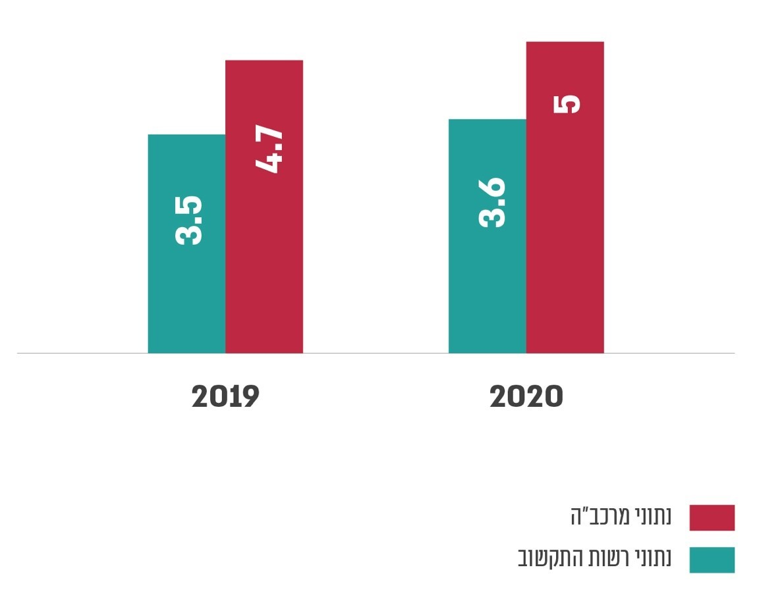
על פי דוח רשות התקשוב לשנים אלו ונתוני מרכב"ה מיוני 2022, בעיבוד משרד מבקר המדינה.
מהתרשים עולה פער של 1.2 - 1.4 מיליארד ש"ח לשנה, כ-34% - 40% בהתאמה, בין המידע שפרסמה רשות התקשוב בנוגע להיקף הרכש התקשובי בכל שנה, לבין המידע המופיע במרכב"ה והוגדר כרכש בתחום התקשוב בידי משרד מבקר המדינה.
בתרשים 7 שלהלן יש פירוט של דוגמאות לפערים שנמצאו בבדיקת משרד מבקר המדינה בנוגע לפעילות התקשובית בגופים ממשלתיים שונים בשנת 2020, בין פעילות הגוף במרכב"ה לבין הדיווח שכל גוף העביר לרשות התקשוב.

תרשים 7: דוגמאות לפערים שנמצאו בבדיקת משרד מבקר המדינה בנוגע לפעילות התקשובית בגופים ממשלתיים, לפי גוף ממשלתי, 2020
(במיליוני ש"ח)
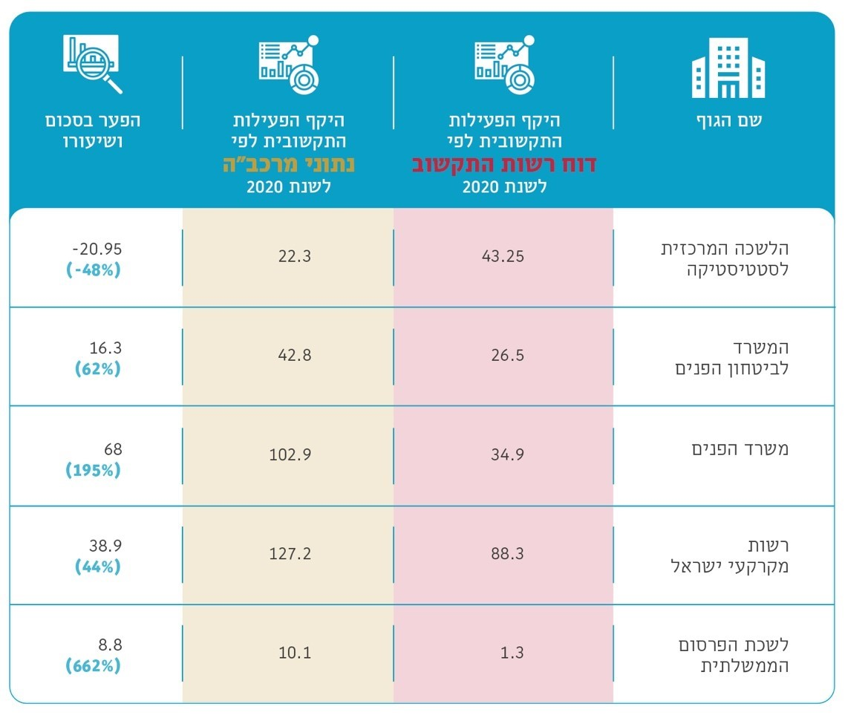
על פי דוח רשות התקשוב לשנת 2020 ונתוני מרכב"ה לשנה זו, בעיבוד משרד מבקר המדינה.
מהלוח עולים פערים ניכרים של עשרות אחוזים עד מאות אחוזים, המתבטאים בעשרות מיליוני ש"ח, בין 21(-) מיליוני ש"ח לבין 39 מיליון ש"ח, בין נתוני הרכש התקשובי שהעבירו המשרדים לרשות התקשוב לבין נתוני הרכש התקשובי במרכב"ה.
מערך הדיגיטל ציין בתשובתו למשרד מבקר המדינה מינואר 2023 כי המידע המועבר מהגופים הממשלתיים למערכת אית"ם אינו קשור רק להזמנות רכש, אלא גם להיבטים אחרים, כגון תשלום למערך הדיגיטל, תשלום למשרדים אחרים ותשלום ליחידת מרכב"ה. עוד ציין מערך הדיגיטל כי נתוני הרכש במערכת אית"ם צריכים להיות מותאמים לנתוני הרכש שבוצע בפועל המצוינים במערכת מרכב"ה.
רשות מקרקעי ישראל ציינה בתשובתה למשרד מבקר המדינה מינואר 2023 כי הפער נובע מכך שבדיווח לרשות התקשוב מוצגים נתוני הרכש במזומן, לעומת הנתונים במערכת מרכב"ה הנוגעים לסך ההזמנות.
הלשכה המרכזית לסטטיסטיקה ציינה בתשובתה למשרד מבקר המדינה מינואר 2023 כי הדיווח למערך הדיגיטל מתייחס לסך ההוצאות בפועל בשנה עבור פעילות תקשובית. הלשכה המרכזית לסטטיסטיקה ציינה כי אין זהות בין נתונים אלו לנתוני מרכב"ה, מכיוון שלא כל ההזמנות שנפתחו בשנת 2020 בוצעו באותה שנה, וייתכן כי השלמת ביצוען והתשלום עבורן יהיו בשנה שלאחר מכן, ולהפך - ייתכן שבוצעו הוצאות בפועל על רכש תקשובי אשר שויך להזמנות רכש שנפתחו בשנים קודמות. כמו כן, להזמנות רכש נוספו שורות בשנים עוקבות. על כן לא ניתן להשוות בין הנתונים.
מערך הדיגיטל מרכז נתוני רכש מהגופים הממשלתיים כדי לעקוב אחר הפעילות התקשובית הממשלתית לצורך קבלת החלטות והנחיית הגופים כמתחייב מאחריותו על פי החלטת הממשלה. נמצא כי נתוני הרכש שקיבלה רשות התקשוב מהגופים הממשלתיים לצורך מילוי תפקידה לא תאמו את נתוני הרכש הקיימים במערכת מרכב"ה, בין היתר בשל היעדר שיטה אחידה לדיווח ובשל התבססות על דיווחים ידניים של מנהלי אגפי טד"ם. לדוגמה, תשובת מערך הדיגיטל ולפיה היקף הדיווח במערכת אית"ם כולל היבטים נוספים מלבד רכש אינה עולה בקנה אחד עם ממצאי הביקורת, שלפיהם נתוני הרכש במרכב"ה גבוהים מהנתונים על היקף הפעילות התקשובית במערכת אית"ם.
בהמשך להסדרת הסיווג של הרכש התקשובי במרכב"ה בידי מערך הדיגיטל בשיתוף פעולה עם מינהל הרכש ועם יחידת מרכב"ה, מוצע לקבוע מנגנון דיווח ממוחשב לקבלת מידע מהימן מהגופים הממשלתיים השונים. כך תמונת המצב של הפעילות התקשובית הממשלתית תשקף את הרכש בפועל ובהתאמה לנתוני הרכש במרכב"ה.
מערך הדיגיטל ציין בתשובתו למשרד מבקר המדינה כי ההמלצה מקובלת לגבי המידע שקיים במרכב"ה ואמור להשתקף כפי שהוא במערכת אית"ם. כמו כן ציין מערך הדיגיטל כי בדוחות העתידיים שיפרסם יובהרו ההבדלים בין נתוניו לבין נתוני מרכב"ה.
בתשובתו ציין מינהל הרכש כי בימים אלו חטיבת הטכנולוגיה באגף החשכ"ל (הכוללת את יחידת מרכב"ה) ומערך הדיגיטל נערכים למפות את תהליכי העבודה של המשתמשים, במטרה לבנות תהליך דיווח ממוכן שיהיה נגיש ונוח לשימוש. לדברי מינהל הרכש, עם השלמת תהליך זה יאופיין ויפותח תהליך עבודה שיאפשר לסווג את הוצאות הממשלה בתחום המחשוב לפי מודל TBM, דבר שיאפשר את גזירת נתוני ההוצאות באמצעות דוחות מובנים.

בחינת התקשרויות שבוצעו בפטור ממכרז בתחום התקשוב
בתקנות חובת המכרזים מפורטות העילות שבגינן אפשר לבצע התקשרות בפטור ממכרז. כאמור, הצעד הראשון בביצוע התקשרות בפטור ממכרז הוא קיומה של עילת פטור בתקנות התואמת את מהות ההתקשרות. נכון למועד הביקורת, בתקנות צוינו כ-25 עילות אפשריות לביצוע התקשרויות בפטור ממכרז. להלן פירוט העילות הנפוצות לביצוע התקשרויות בפטור ממכרז ברכש התקשובי הממשלתי:
- התקשרות עם ספק יחיד - התקשרות עם מי שלפי זכויות מכוח דין או בהתאם למצב הדברים בפועל הוא היחיד המסוגל לבצע את מושא ההתקשרות (להלן - פטור בעילת ספק יחיד).
- התקשרות ששווייה אינו עולה על 50,000 ש"ח (להלן - פטור התקשרות עד 50,000 ש"ח).
- "התקשרות המשך" - התקשרות המתבצעת לצורך הרחבה או הארכה של התקשרות ראשונה, שלא מכוח זכות ברירה הכלולה בהתקשרות הראשונה. בהתאם לתקנות, יש לבצע התקשרות המשך בתנאים זהים לתנאי ההתקשרות הראשונה או בתנאים המיטיבים עם המזמין. זאת בנסיבות שבהן השמירה על האחידות נדרשת מטעמי חיסכון ויעילות (להלן - התקשרות המשך).
הסמכויות לאישור התקשרויות בפטור ממכרז חולקו בין וועדות שונות. קודם לתיקון התקנות בשנת 2009, נדרש אישור של ועדת הפטור המרכזית במשרד האוצר או אישור החשכ"ל, לפי העניין, להיקף רב יותר של בקשות פטור לרכישתו של מוצר או שירות ללא מכרז. תיקון התקנות נועד להגביר את היעילות, בלי לפגוע בעקרון השיוויון וביכולת לפקח על יישומו, וכן נועד להדגיש את עקרונות הבקרה, הפיקוח והאחריות של מקבלי ההחלטות בדבר רכש בפטור ממכרז. בהוראת התכ"ם 7.6.1 מפרטים, בהתאם לתקנות, את הגורמים המוסמכים לאשר כל סוג של התקשרות. יש לציין כי בחודש יוני 2022 פורסמה להערות הציבור טיוטת התקנות ובה עדכון של התקנות משנת 2009. בטיוטת התקנות הוצע לשנות את מדרג הסכומים אשר בסמכות כל ועדה לאשר כהתקשרויות פטורות ממכרז. להלן פירוט ההרכבים של הוועדות המוסמכות לאשר התקשרויות עם ספקים בפטור ממכרז, ופירוט סמכויותיהן במועד הביקורת.
ועדת מכרזים משרדית: ועדת המכרזים המשרדית (להלן - ועדת המכרזים) מוסמכת לאשר התקשרויות בפטור ממכרז עד לסכום של 150,000 ש"ח. בוועדה זו ישתתפו שלושה עד חמישה חברים, ובהם מנכ"ל, חשב והיועץ המשפטי של המשרד או נציגיהם. ההחלטות של ועדת המכרזים מתקבלות ברוב קולות, מנומקות ורשומות בפרוטוקול החתום בידי חברי הוועדה הנוכחים בישיבה. עמדת היועץ המשפטי או נציגו מכריעה בעניינים משפטיים, ועמדת החשב או נציגו מכריעה בעניינים תקציביים. אם ועדת המכרזים מחליטה לאשר התקשרות בפטור ממכרז, עליה להגדיר בין היתר את עילת הפטור.
ועדת פטור משרדית: ועדת הפטור המשרדית מוסמכת, בין היתר, לאשר התקשרויות בפטור ממכרז מסכום העולה על 150,000 ש"ח עד ל-4 מיליון ש"ח. בוועדת הפטור המשרדית חברים המנכ"ל, החשב והיועץ המשפטי עצמם ולא נציגיהם. מניין חוקי בישיבות הוועדה הוא כל חברי ועדת הפטור המשרדית, והחלטותיה מתקבלות ברוב קולות, מנומקות ורשומות בפרוטוקול החתום בידי חברי הוועדה.
ועדת הפטור המרכזית במשרד האוצר: ועדת הפטור המרכזית מוסמכת ככלל לאשר בפטור ממכרז התקשרויות בסך של יותר מ-4 מיליון ש"ח שאושרו על ידי ועדת המכרזים המשרדית. ועדת הפטור המרכזית מונה שלושה חברים ובהם החשכ"ל או נציגו וכן היועץ המשפטי של משרד האוצר או נציגו.
החשכ"ל: במקרים נקודתיים הקבועים בתקנות נדרש אישור החשכ"ל. לדוגמה, בהתקשרות המשך שאינה עונה על התנאים של אישור ועדת המכרזים המשרדית או ועדת הפטור המשרדית. כמו כן, בהתקשרויות מסוימות אף נדרש אישור של שר האוצר.
ועדת הפטור המשרדית, ועדת הפטור המרכזית, החשכ"ל ושר האוצר משמשים גורמי בקרה על ההחלטות של ועדת המכרזים לביצוע התקשרויות בפטור ממכרז. גורמים אלה רשאים לקבוע אם אפשר לאשר התקשרויות בפטור ממכרז, שעליהן המליצה ועדת המכרזים המשרדית.
בלוח 2 שלהלן יש פירוט של הגורמים המוסמכים לאשר התקשרויות בפטור ממכרז לעילות הנפוצות, בהתאם לקבוע בתקנות ובהוראות התכ"ם.

לוח 2: פירוט הגורמים המוסמכים לאשר התקשרויות בפטור ממכרז לעילות הנפוצות, לפי הקבוע בתקנות ובהוראות התכ"ם
מספר תקנה | עילת הפטור | מדרג אישורים לפטור ממכרז | הערות והבהרות
3(1) | התקשרות ששווייה אינו עולה על 50,000 ש"ח | לא נדרש אישור | מוגבל ל-100,000 ₪ עם ספק מסוים במהלך 12 חודשים רצופים.  נדרשת בדיקה של כמה הצעות מחיר.  יש חובת דיווח של היחידה הרוכשת לוועדת המכרזים על ההליך שבוצע.
3(4) | התקשרות המשך | ועדת מכרזים משרדית: אם השווי המצטבר של כל התקשרויות ההמשך עם אותו ספק, לרבות ההתקשרויות הנוכחית, הוא עד 50,000 ש"ח ובתנאים נוספים המפורטים בתקנה.  ועדת פטור משרדית: במספר תנאים מצטברים - אם ההתקשרות הראשונה נעשתה בעקבות מכרז או תיחור, ואם השווי המצטבר של כל התקשרויות ההמשך עם אותו ספק, לרבות ההתקשרות הנוכחית, הוא עד 2.5 מיליון ש"ח ובתנאים נוספים המפורטים בתקנה.  ועדת פטור מרכזית: אם לא התקיימו התנאים המאפשרים אישור של ועדת המכרזים המשרדית או אישור של ועדת הפטור המשרדית.
3(29) | התקשרות עם ספק יחיד | - הגורם הראשון: ועדת מכרזים משרדית.  - הגורם השני: אחד מאלו -  ועדת פטור משרדית - אם הסכום עולה על 150,000 ש"ח עד 4 מיליון ש"ח.  ועדת פטור מרכזית - אם הסכום גבוה מ-4 מיליון ש"ח. | טרם אישור ההתקשרות יש לבחון קיומם של ספקים (לפי סעיף 3א לתקנות).
על פי התקנות והוראות התכ"ם, בעיבוד משרד מבקר המדינה.

דפוסי השימוש של גופים ממשלתיים בעילות הפטור המובילות במסגרת הרכש התקשובי
בתרשים 8 יש פירוט של השיעורים הממוצעים של כל אחת מעילות הפטור המובילות לביצוע הזמנות רכש בפטור ממכרז בתחום התקשוב בשנים 2019 - 2021. זאת מתוך סך הזמנות הרכש שבוצעו על ידי הגופים הממשלתיים בתקופה זו בפטור ממכרז בתחום התקשוב. לשם השוואה, מוצגים נתונים מקבילים על סך הרכש הממשלתי ללא רכש בתחום התקשוב.

תרשים 8: השיעורים הממוצעים של כל עילת פטור מובילה ברכש התקשובי מתוך סך הזמנות הרכש התקשוביות שבוצעו בפטור ממכרז, לעומת שיעורן ברכש לא תקשובי, 2019 - 2021
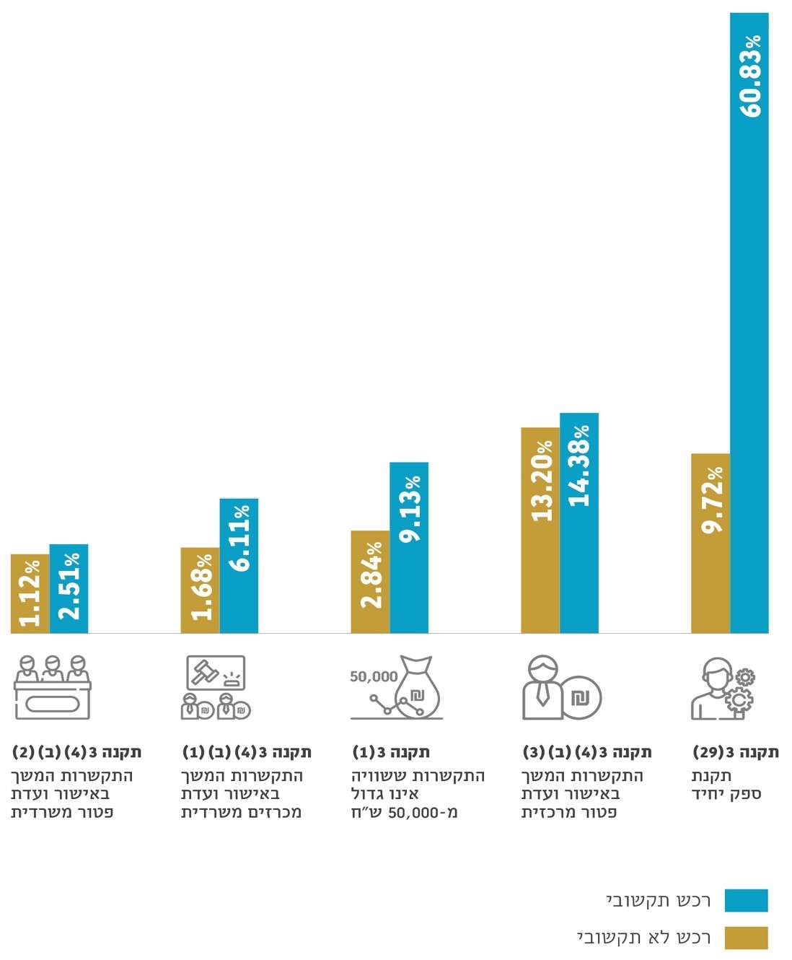
על פי נתוני מרכב"ה, בעיבוד משרד מבקר המדינה.
נמצא כי 3 עילות הפטור - ספק יחיד, התקשרות המשך (בשלושה סעיפים שונים) והתקשרות עד 50,000 ש"ח - היוו יותר מ-90% בממוצע מסך הזמנות הרכש שבוצעו בפטור ממכרז בתחום התקשוב בשנים 2019 - 2021.
עוד עלה כי השימוש שעשו הגופים הממשלתיים בפטור ספק יחיד ברכישות בתחום התקשוב היה גבוה בלמעלה מפי 6 (625%) ביחס לשימוש שנעשה בעילת פטור זו ברכש ממשלתי שאינו תקשובי. כמו כן נמצא כי השימוש של הגופים הממשלתיים בעילות הפטור של התקשרות המשך היה גבוה בלמעלה מפי שלושה וחצי (360%) ביחס לשימוש בעילות פטור זו ברכש שאינו תקשובי, ואילו השימוש של הגופים הממשלתיים בעילת הפטור של עד 50,000 ש"ח היה גבוה בלמעלה מפי שלושה (320%) ביחס לשימוש בעילת פטור זו ברכש שאינו תקשובי.
מוצע כי מינהל הרכש יבחן, בהיוועצות עם מערך הדיגיטל, את הגורמים לשיעור השימוש הגבוה שעושים הגופים הממשלתיים בעילות הפטור המובילות - ספק יחיד, התקשרויות עד 50,000 ש"ח והתקשרויות המשך - במסגרת הרכש התקשובי.
מערך הדיגיטל ציין בתשובתו כי הסבר אפשרי לשיעור השימוש בעילות הפטור האמורות הוא שמערכות מידע הן מוצר מורכב יותר מבחינת ההגדרה והמימוש, וקיימת תלות גדולה יחסית במוצר הבסיסי הנרכש במהלך מחזור חיי המוצר. מערך הדיגיטל הוסיף כי קיימים הבדלים במאפייני פרופיל הרכש בתחום התקשוב לעומת מאפייני הרכש הכללי, וכי מסקנה נגזרת אפשרית היא לחזק את יכולות הקניינים וגורמי הרכש השונים ולוודא שהם חלק ממערכי התקשוב המשרדיים. זאת כדי להבטיח את המקצועיות של גורמים אלו בהתחשב במורכבות הטכנולוגית של מערכות תקשוב לעומת מערכות אחרות.
המערך הוסיף כי המלצת המבקר מקובלת, וכי יפעל להנחות את הגופים הממשלתיים לעגן בהתקשרויות התקשוביות המקוריות משך זמן מספיק להקמת מערכת וניהולה, לצד קיומן של נקודות יציאה בדרך אם נדרש, כדי שלא להידרש לבקשה של פטור ממכרז בכל חידוש התקשרות. זאת, תוך שמירה על התחרות ההוגנת ועל מחירי מוצרים ושירותיים תחרותיים.

פטור ממכרז בעילת ספק יחיד
על פי תקנה 3(29) לתקנות אפשר להתקשר בפטור ממכרז עם ספק שירותים יחיד. המונח "ספק יחיד" משמעו המציע היחיד המסוגל לבצע את העבודה או לספק את השירות, בהיעדר ספקים מתחרים אחרים. במקרה זה אין תנאים לתחרות. המושג "ספק יחיד" התפרש בבתי המשפט במובן המצמצם, כלומר, ספק שיש ודאות מוחלטת כי הוא היחיד שמסוגל לבצע את מושא ההתקשרות. כך, למשל הודגש בפסיקה כי יש להבחין בין מסוגלותו של הספק לבצע את ההתקשרות הנדרשת לבין ניסיון שלו בביצועה. זאת בשל חשש כי בעלי ניסיון קודם יונצחו כספקים יחידים במכרזים ציבוריים ובד בבד תימנע כניסה של מתחרים חדשים.
בהתאם לתקנה 3א לתקנות ובהתאם להוראות התכ"ם נקבע כי במקרה ש"יחידה מזמינה" מבקשת להתקשר בפטור ממכרז בעילת ספק יחיד עליה לקבל מבעל הסמכות המקצועית הרלוונטי להתקשרות בגוף הממשלתי חוות דעת בכתב ובה יציין כי הספק שהוצע הוא ספק יחיד. לאחר קבלת חוות הדעת, על היחידה לפרסם באתר המרשתת שלה את התוכן להלן לתקופה של 10 ימי עבודה לפחות: (א) הודעה על כוונתה להתקשר עם מי שלפי דעתה הוא ספק יחיד; (ב) חוות הדעת שכתב בעל הסמכות המקצועית (או עיקריה); (ג) הודעה על האפשרות כי מי שסבור שיש ספק אחר המסוגל לבצע את ההתקשרות יוכל לפנות ליחידה. בתום תקופת הפרסום על היחידה להגיש לאישור ועדת המכרזים את הבקשה, לרבות פניות שנעשו אל ספקים אחרים אפשריים וחוות דעתו של בעל הסמכות המקצועית במשרד על פניות אלו. בתרשים 9 להלן יש תיאור תהליך של אישור התקשרות עם ספק יחיד, על פי הוראות התקנות והוראות התכ"ם.

תרשים 9: תהליך של אישור התקשרות עם ספק יחיד, על פי הוראות התקנות והוראות התכ"ם, 2022
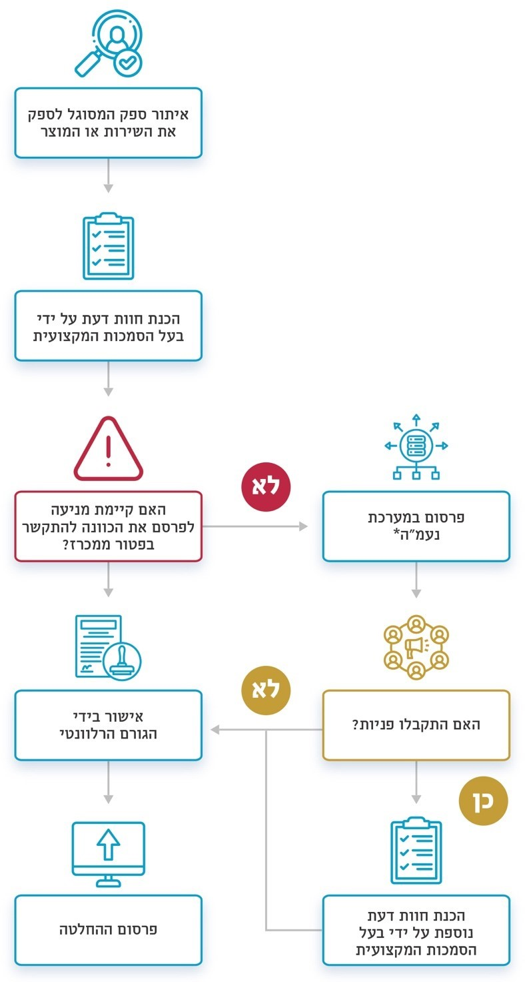
על פי התקנות והוראות התכ"ם, בעיבוד משרד מבקר המדינה.
* להרחבה על מערכת נעמ"ה ראה בפרק "פרסום התקשרויות ממשלתיות"
הוראת התכ"ם 7.8.2 קובעת בין היתר כי במקרים שבהם מצא מינהל הרכש כי מרבית משרדי הממשלה רוכשים טובין, שירותים או עבודות, שחלקם בני תחרות וחלקם לא, יבחן המינהל עריכת מכרז מרכזי או חתימה על התחייבות ספק למחירים מרביים, במטרה "להסדיר את תנאי ההתקשרות ולנצל את יתרון הגודל של כלל המשרדים". כלומר, כדי למלא את תפקידו עומדים לרשות מינהל הרכש שני כלים עיקריים:
מכרז מרכזי: מכרז מרכזי הוא מכרז הנערך מטעם החשכ"ל עבור משרדי הממשלה. המכרז המרכזי קובע את תנאי ההתקשרות עם הספק בגין מושא ההתקשרות. היות שתנאים אלו מחייבים את המדינה, חובה על הגופים הממשלתיים להשתמש בתוצאות המכרז המרכזי או לפנות לוועדת הפטור המרכזית לקבלת אישור לבצע התקשרות נפרדת.
הסכם תנאים ומחירים מוסכמים: בהסכם תנאים ומחירים מוסכמים מפורטים המחירים המרביים עבור המוצרים והשירותים באותו הסכם. זאת כפי שסיכם מינהל הרכש עם הספק. כמו כן, בהסכם נקבעו סדרי העבודה עם הספק, במקרה שהחליט גוף ממשלתי על התקשרות עם הספק. בכל מקרה, חובה לבצע את ההתקשרות בהתאם לחוק חובת המכרזים ולתקנותיו (במכרז או בפטור ממכרז). הסכם תנאים ומחירים מוסכמים הוא כלי עזר למשרדי הממשלה, ועל פיו אין הם מתחייבים להתקשרות זו או אחרת עם הספק.
בתרשים 10 שלהלן מוצג שיעור הרכש התקשובי שבוצע בשנה בפטור ממכרז בעילה של ספק יחיד בשנים 2019 - 2021 מתוך סך הרכש התקשובי שבוצע בפטור ממכרז בכל אחת משנים אלו.

תרשים 10: שיעור הרכש התקשובי בפטור ממכרז בעילת ספק יחיד, מתוך סך הרכש התקשובי שבוצע בפטור ממכרז, לפי שנה, 2019 - 2021
(במיליוני ש"ח)
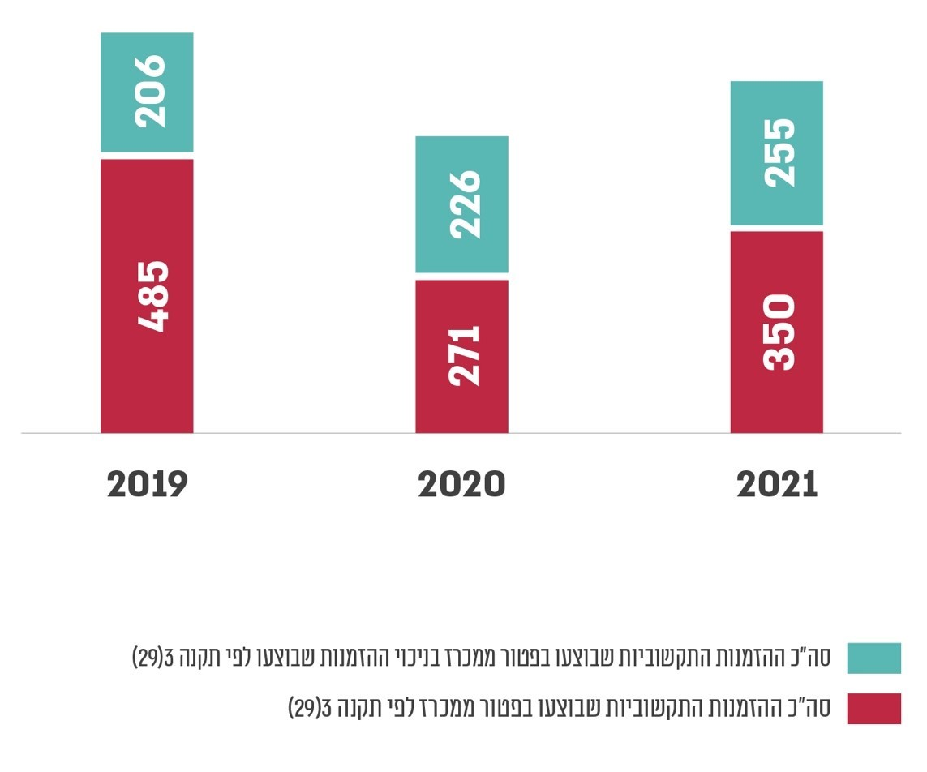
על פי נתוני מרכב"ה, בעיבוד משרד מבקר המדינה.
מהתרשים עולה כי סך ההזמנות התקשוביות שבוצעו בפטור ממכרז בעילת ספק יחיד בשנים 2019 - 2021 הסתכמו ב-1.1 מיליארד ש"ח, המהוות כ-61% מסך ההזמנות התקשוביות שבוצעו בפטור ממכרז בשנים אלו. משרד מבקר המדינה בחן היבטים בשימוש הגופים הממשלתיים בעילה זו.
בתרשים 11 שלהלן יש פירוט ספקים בתחום התקשוב אשר שיעור הזמנות הרכש שבוצעו מהם בפטור ממכרז בעילת ספק יחיד מתוך סך הזמנות הרכש של הגופים הממשלתיים מהם גבוה
מ-50%. לספקים המוצגים בתרשים היו לפחות 50 הזמנות בשנים 2019 - 2021.

תרשים 11: ספקים בתחום התקשוב מהם נעשו לפחות 50 הזמנות רכש, ושיעור ההזמנות מהם שבוצעו בפטור ממכרז בעילת ספק יחיד מתוך סך הזמנות הרכש גבוה מ-50%, 2019 - 2021 (במיליוני ש"ח)
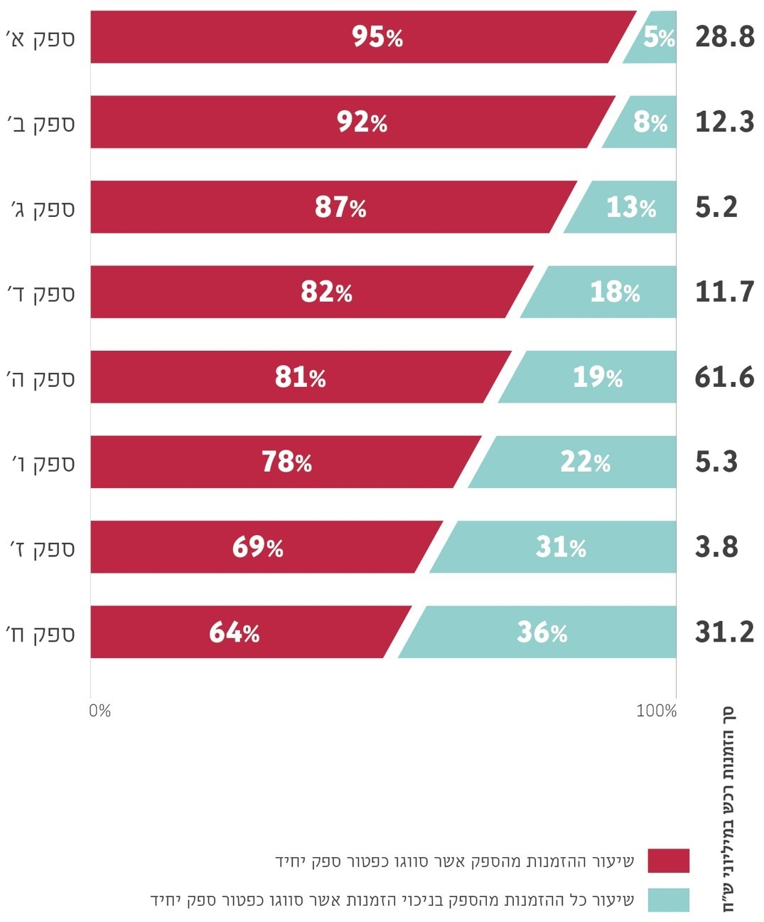
על פי נתוני מרכב"ה, בעיבוד משרד מבקר המדינה.
בתרשים 12 להלן יש פירוט ספקים בתחום התקשוב אשר היקף הזמנות הרכש של הגופים הממשלתיים מהם עלה על 50 מיליון ש"ח בשנים 2021-2019, ושיעור הזמנות הרכש שבוצעו בפטור ממכרז בעילת ספק יחיד עלה על 20% מסך ההתקשרות עימם באותן שנים.

תרשים 12: ספקים בתחום התקשוב אשר היקף הזמנות הרכש שבוצעו מהם עלה על 50 מיליון ש"ח ושיעור הזמנות הרכש שבוצעו מהם בפטור ממכרז בעילת ספק יחיד עלה על 20%, 2019 - 2021 (במיליוני ש"ח)
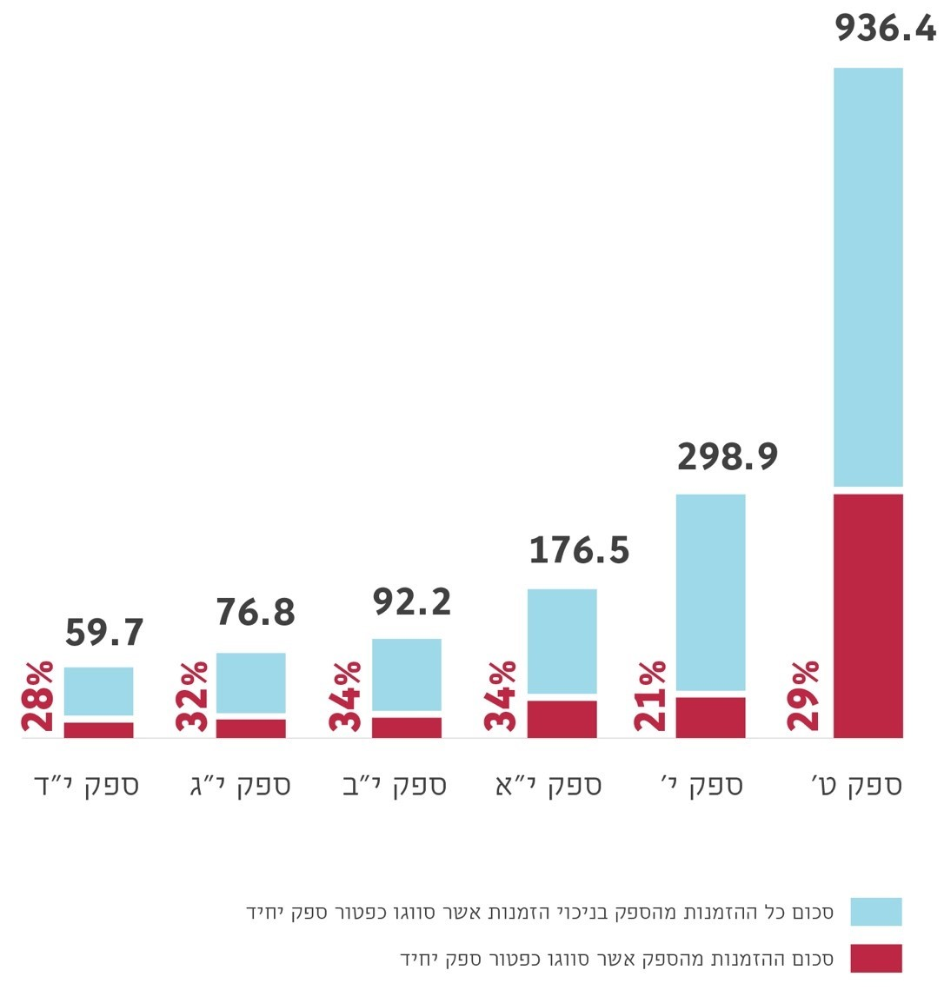
על פי נתוני מרכב"ה, בעיבוד משרד מבקר המדינה.
מנתוני הביקורת עולה כי במערכת הרכש הממשלתית נמצאו שמונה ספקים אשר שני שליש ומעלה מהזמנות הרכש התקשוביות מהם (במונחים כספיים) בסכום כולל של
כ-129.4 מיליון ש"ח נעשו בפטור ממכרז בעילת ספק יחיד. כמו כן, נמצאו שישה ספקים אשר סכום ההתקשרויות הפטורות ממכרז שבוצעו עימם בעילת ספק יחיד הסתכם
בכ-467 מיליון ש"ח. יש לציין כי עם אותם הספקים בוצעו התקשרויות גם בהליכים מכרזיים. הדבר יכול להצביע על חשש להיעדר תחרות משוכללת ולפגיעה בעיקרון השוויון בהתאם לעקרונות שנקבעו בדין, וכן לאי-מיצוי של פעולות מצד הגוף הממשלתי לבחינת חלופות, טרם ההחלטה על שימוש בפטור בעילת ספק יחיד.
מומלץ כי החשכ"ל יבחן, בהיוועצות עם מערך הדיגיטל, את נתוני הרכש מספקים אלו כדי לוודא כי הגופים הממשלתיים פועלים בהתאם לתקנות ולהוראות התכ"ם, בדגש על בחינת מיצוי חלופות לפני השימוש בעילת פטור ספק יחיד. כמו כן, מוצע שמינהל הרכש יבחן הרחבה של השימוש בכלים נוספים שברשותו דוגמת מכרז מרכזי או הסכם תנאים ומחירים מוסכמים. זאת כדי לשפר את הסיכויים לתחרות משוכללת ולניצול יתרון הגודל בהשגת הערך הכלכלי המיטבי ברכש הממשלתי. עוד מוצע כי החשכ"ל יפעיל כלים דיגיטליים לניטור רציף של הזמנות רכש מרובות מאותו ספק בפטור בעילת ספק יחיד ויבחן את הצורך בהתערבותו שלו במקרים המתאימים.
מערך הדיגיטל מסר בתשובתו כי ההמלצה מקובלת עליו. מינהל הרכש מסר בתשובתו כי פרסם כמה מכרזי מסגרת לרכישת שירותים בתפוקות, המאפשרים בתחומים שונים, ובעיקר בתחום התקשוב, לרכוש שירותים בהליך מכרזי תחרותי, יעיל ומהיר לבחירת ספק מתוך רשימת ספקי מסגרת איכותיים. המינהל הוסיף כי מכרזים אלו מקילים על המשרדים ליישם שיטות עבודה גמישות, וצפויים להערכת המינהל להביא להפחתת הצורך בביצוע התקשרויות בפטור ממכרז בתחום התקשוב.
רשות התחרות ממונה על שמירת עקרונות התחרותיות במשק ועל אכיפת חוק התחרות הכלכלית. הרשות מפקחת על הסדרים כובלים, על מונופולים ועל מיזוגים. כמו כן, הרשות פועלת נגד היווצרותם של קרטלים במשק. נוסף על כך, הרשות מייעצת למשרדי הממשלה בנוגע להשלכות התחרותיות של מהלכים שהממשלה יכולה לנקוט בהם.
לאור היקף הרכש התקשובי אשר בוצע בעילת פטור ספק יחיד (596 מיליון ש"ח) למול מספר מצומצם של ספקים (14) ושיעורי הרכש התקשובי שבוצע בפטור בעילת ספק יחיד מתוך סך הרכש התקשובי מאותם ספקים, מוצע כי מינהל הרכש ייוועץ ברשות התחרות, ככל שנדרש, לגבי הממצאים שהועלו ודרכי ההתמודדות האפשריות לשיפור התחרות המשוכללת.
כאמור, הממוצע של שיעור הרכש התקשובי שבוצע בפטור ממכרז מתוך סך הרכש התקשובי היה בשנים 2019 - 2021 כ-14%. בתרשים 13 להלן פירוט של הגופים הממשלתיים אשר סך הרכש התקשובי שלהם בשנים אלו עלה על 10 מיליון ש"ח. בגופים אלה שיעור ההזמנות התקשוביות שבוצעו בשנים אלו בפטור ממכרז בעילת ספק יחיד היה לפחות 20% מסך ההזמנות התקשוביות.

תרשים 13: הגופים הממשלתיים אשר סך הרכש התקשובי שלהם עלה על 10 מיליון ש"ח ושיעור ההזמנות התקשוביות מהם שבוצע בפטור ממכרז בעילת ספק יחיד בשנים אלו עלה על 20% מסך ההזמנות התקשוביות, 2019 - 2021 (במיליוני ש"ח)
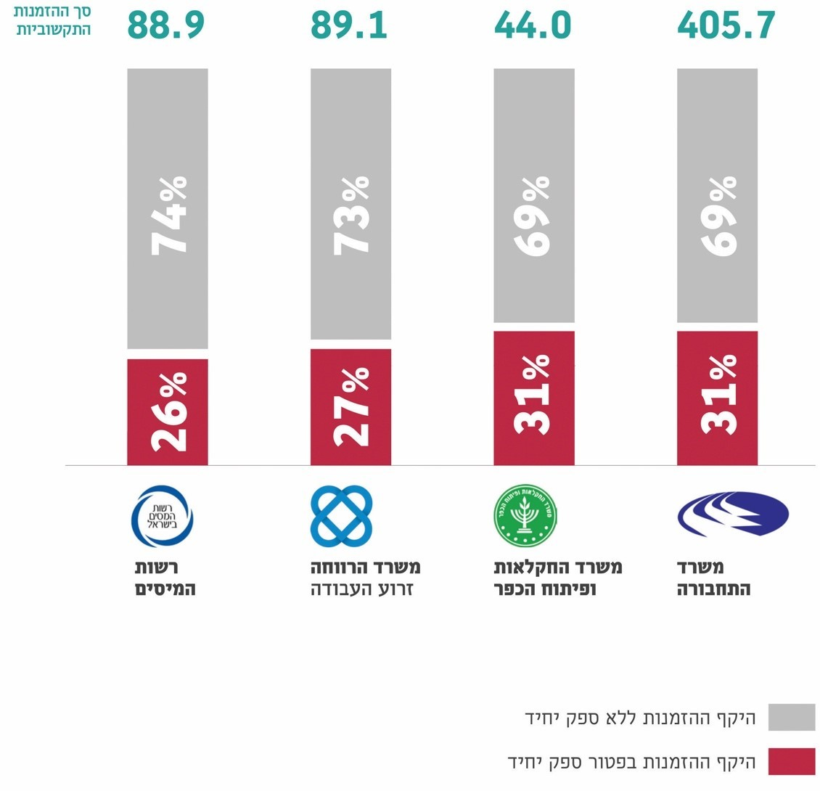
על פי נתוני מרכב"ה, בעיבוד משרד מבקר המדינה.
נמצא כי בארבעה גופים ממשלתיים - משרד התחבורה והבטיחות בדרכים (להלן - משרד התחבורה), משרד החקלאות ופיתוח הכפר, זרוע העבודה במשרד הכלכלה והתעשייה ורשות המיסים בישראל (להלן - רשות המיסים) - שיעור הרכש התקשובי הממוצע שבוצע בפטור ממכרז בעילת ספק יחיד בשנים 2019 - 2021 הוא כמעט כפול עד יותר מכפול ומעלה משיעור הרכש התקשובי הממוצע שמבוצע בפטור ממכרז בכלל משרדי הממשלה (14%) (משרד התחבורה - 31%; משרד החקלאות ופיתוח הכפר - 31%; זרוע העבודה במשרד הכלכלה והתעשייה - 27%; רשות המיסים - 26%). הסכום הכולל של הרכש התקשובי שבוצע בפטור ממכרז בעילת ספק יחיד בארבעת הגופים היה כ-627.7 מיליון ש"ח. מוצע כי החשכ"ל יבחן באופן פרטני את השימוש בעילת פטור זו בגופים אלו, כדי לוודא כי פעולתם נותנת עדיפות לעקרון השוויון בהתאם לעקרונות שנקבעו בדין. כמו כן מוצע כי החשכ"ל יפעיל כלים דיגיטליים לניטור נתוני הרכש והיקף השימוש בעילת פטור של ספק יחיד, כדי להצביע על מקרים המחייבים בחינה או בירור.
רשות המיסים מסרה בתשובתה למשרד מבקר המדינה מינואר 2023 כי היא בודקת את כלל ההתקשרויות שאושרו כספק יחיד, וקיימת הנחיה לצאת למכרזים ככל שניתן. כמו כן הדגישה הרשות כי בעת התקשרות עם ספק יחיד על הגורם המקצועי להכין חוות דעת מקצועית, וכי חוות דעת זו מוגשת לסמנכ"ל הרלוונטי ולחברי ועדת המכרזים ונידונה באופן מעמיק בעת כינוס הוועדה. נוסף על כך, ההתקשרויות מתועדות במערכת ייעודית של מינהל הרכש הממשלתי, וטרם אישורן בוועדה נבדק אם יש השגות מצד כל ספק פוטנציאלי אחר.
זרוע העבודה מסרה בתשובתה למשרד מבקר המדינה מינואר 2023 כי קיימת התקשרות תקשובית אחת של כ-16.5 מיליון ש"ח, שהיא כ-60% מסך ההתקשרויות התקשוביות שבוצעו בפטור בעילת ספק יחיד. זרוע העבודה הוסיפה כי החלה בתהליך אסטרטגי, המבוצע בתיאום עם החשכ"ל, להפחתת התלות בספק זה ויצירת חלופות טובות יותר עבור זרוע העבודה. זרוע העבודה ציינה כי בנטרול התקשרות זו, שיעור ההתקשרויות התקשוביות שבוצעו בזרוע העבודה בפטור בעילת ספק יחיד קטן משיעור הרכש התקשובי הממוצע שמבוצע בפטור ממכרז בתחום התקשוב בכלל משרדי הממשלה, והוא כ-9%. בכל מקרה, זרוע העבודה פועלת בהתאם לתקנות חובת המכרזים והוראות החשכ"ל, ובכלל זה בכל הקשור לאישור התקשרויות בפטור בעילת ספק יחיד.

חוות דעת מקצועיות על ספק יחיד והחלטות הוועדות הרלוונטיות בנוגע להן
על פי הוראות התכ"ם, טרם ההחלטה כי ספק מסוים הוא היחיד, על ועדת המכרזים לבחון את חוות הדעת המקצועית של היחידה המזמינה. כמו כן, הוראת התכ"ם דורשת לפרט אילו פעולות נעשו כדי לאתר ספקים נוספים, אילו ספקים פועלים בשוק, ומדוע הספק המסוים הוא הספק היחיד שביכולתו לתת את השירות או את המוצר הנדרש.
לצורך בחינה של ההתנהלות של ועדות המכרזים בעניין אישור ספק יחיד, דגם משרד מבקר המדינה 65 פרוטוקולים של הוועדות המשרדיות (ועדת המכרזים או ועדת הפטור) בשנים 2021-2019, הנוגעים לאישור הזמנות רכש תקשוביות בפטור בעילת ספק יחיד. בתרשים 14 שלהלן מוצג שיעור הפרוטוקולים בהם לא פורטו הפעולות שנעשו כדי לאתר ספקים נוספים.

תרשים 14: שיעור הפרוטוקולים שנדגמו ובהם לא פורטו פעולות לאיתור ספקים נוספים, 2021-2019
על פי נתוני מרכב"ה, בעיבוד משרד מבקר המדינה.
בבדיקת 65 פרוטוקולים של ועדות משרדיות שנערכו בין השנים 2019-2021, עלה כי ברוב מוחלט (97%) של חוות הדעת המקצועיות שהונחו בפני ועדות המכרזים, לא פורטו הפעולות לאיתור ספקים נוספים, כנדרש על פי הוראות התכ"ם. ללא מידע זה, יכולת הוועדה להגיע לרמת הוודאות הנדרשת לאישור הבקשה נפגעת מאוד.
מומלץ כי החשכ"ל יבצע בקרה על יישום ההנחיות בקרב כלל הגופים הממשלתיים בעניינים האלו: (א) רמת הפירוט הנדרשת בחוות הדעת המקצועית מכל יחידה מזמינה, לרבות צירוף מסמכים על הבדיקות שבוצעו ותוצאותיהן; (ב) רמת הוודאות הנדרשת מהוועדות המשרדיות לפני אישור התקשרות בעילת ספק יחיד. מוצע כי בהתאם לתוצאות הבקרה החשכ"ל ישקול לחדד את הנחיותיו בנושא.

תכלול מידע הנוגע להשגות שהוגשו על פטור בעילת ספק יחיד
כאמור, בתקנות חובת מכרזים מוגדר ספק יחיד - "התקשרות עם מי שלפי זכויות מכוח דין או בהתאם למצב הדברים בפועל הוא היחיד המסוגל לבצע את נושא ההתקשרות
(בתקנות אלה - ספק יחיד), לאחר בחינת קיומם של ספקים לפי תקנה 3א(א)". בפסיקה בישראל מפרשים את המושג "ספק יחיד" במובן המצמצם. כלומר, יש להשיג וודאות מוחלטת כי אכן מדובר בספק היחיד המסוגל לספק את השירות הנדרש. כך לדוגמה בית המשפט קבע בעבר זאת: "חרף היתרונות הגלומים בהתקשרות בפטור ממכרז וחרף הנוחות ממנה נהנית הרשות בדרך זו, יש לקיים בדווקנות את הכלל האמור, שכן התקשרות בפטור ממכרז חותרת תחת כל האינטרסים העומדים ביסוד המכרז הפומבי, ומשכך רק מקום שקיימת 'ודאות' כי ספק יחיד מסוגל לספק את השירות - ניתן להעניק את הפטור. לעומת זאת מקום שיש ספק האם יש יותר מאשר יצרן אחד, או נותן שירותים אחד, היכולים להעניק לגוף המנהלי את הטובין או השירותים שהוא באמת זקוק להם, מוטב לערוך מכרז". כדי לעמוד ברציונל זה, בהתאם לתקנות ולהוראות התכ"ם, על הגוף המפרסם לתת הזדמנות לספקים אחרים להשיג על הכוונה להתקשר עם ספק יחיד ולתת את דעתם להשגה זו במסגרת קבלת ההחלטות של וועדת המכרזים. תקנה 3א לתקנות והוראות התכ"ם מחייבות את הגופים הממשלתיים לפרסם הודעה על הכוונה להתקשר בפטור ממכרז בעילת ספק יחיד. יש לצרף להודעה את חוות הדעת המקצועית ופרטים ליצירת קשר עם היחידה המזמינה במקרים ובהם ספק או אדם יביעו דעה כי קיים ספק אחר המסוגל לבצע את מושא ההתקשרות. במקרה של פנייה על גורם מקצועי מהיחידה המזמינה לחוות דעתו על הפנייה, ועל ועדת המכרזים לדון בפנייה ובחוות הדעת ולהחליט בנוגע לדרך ביצוע ההתקשרות.
בביקורת עלה כי למינהל הרכש אין מידע כולל בדבר ההשגות על הכוונה להתקשר בפטור ממכרז בעילה של ספק יחיד, ובפועל כל גוף ממשלתי מתמודד בנפרד עם ההשגות שהוגשו לו על כוונותיו להתקשר בפטור ממכרז בעילה זו. הימצאות מידע כולל על השגות שהוגשו לגופים הממשלתיים בגין הכוונה להתקשר בפטור ממכרז בקרב הגורם הממשלתי האמון על הרכש הממשלתי - מינהל הרכש - ישפר את יכולתו לקבל החלטות בכל הקשור לשיפור ולייעול תהליכי הרכש הממשלתיים בכללותם.
לאור היקף הרכש התקשובי בפטור בעילת ספק יחיד (1.1 מיליארד ש"ח בשנים 2019 - 2021), מוצע כי החשכ"ל יאפיין כלי דיגיטלי אשר יאגם את כלל ההשגות שהתקבלו בהליכי הרכש השונים במשרדים וישקף למינהל מקרים של השגות מרובות על ספק מסוים, של השגות מרובות על מושא התקשרות מסוים או של השגות מרובות על כוונות של גוף ממשלתי מסוים. זאת כדי שהמינהל יוכל להשתמש בכלים שברשותו בהתאם לצורך בנוגע להחלטה על פטור ממכרז למשרדי הממשלה, יצירה של הסכם תנאים ומחירים מוסכמים, העברת הנחיות ייעודיות לוועדות המכרזים ועוד.
מינהל הרכש ציין בתשובתו כי יבחן עם יחידת מרכב"ה את האפשרות לפיתוח דוח שבו יוצגו הנתונים הרלוונטיים.

פטור ממכרז בעילת התקשרות עד 50,000 ש"ח
תקנה 3(1) לתקנות פוטרת את הגופים הממשלתיים מעריכת מכרז בהתקשרויות שסכומן אינו עולה על 50,000 ש"ח, בסייגים מסוימים. מדברי ההסבר לתקנות עולה כי הרציונל מאחורי תקנה זו הוא כי במקרים מסויימים ההליך המכרזי עלול לגרום להקצאת יתר של משאבים עבור ביצוע התקשרויות בסכומים נמוכים. כמו כן, תקנה זו מאפשרת לפשט את תהליך הרכש ולייעלו. לכן, לולא תקנה מעין זו יהיה קושי בפעילות השוטפת של הגוף הרוכש.
התקנה אומנם קובעת פטור ממכרז במקרה זה, אולם הוראת התכ"ם "התקשרות בהליך מקוצר" קובעת כללי תחרות בהתקשרויות אלה. זאת כדי להבטיח תנאים כלכליים מיטביים עבור הגוף הרוכש. בלוח 3 להלן יש פירוט של הליך התיחור שעל הגוף הרוכש לנקוט, בהתאם למדרג סכומים.

לוח 3: פירוט של הליך תיחור בהתקשרויות עד 50,000 ש"ח, לפי התקנות
היקף ההתקשרות (כולל מע"מ) | מספר פניות מינימלי | אופן בירור המחיר | אופן קבלת הצעת המחיר
עד 5,000 ש"ח | 1 | פנייה בנוסח אחיד בכתב או בעל פה, או בירור מחיר באופן מקוון. | בכתב או מחיר המוצע לציבור באתר מכירות מקוון.
מעל 5,000 ש"ח ועד 20,000 ש"ח | 2 | פנייה בנוסח אחיד בכתב, או בירור מחיר באופן מקוון. | בכתב או מחיר המוצע לציבור באתר מכירות מקוון.
מעל 20,000 ₪  ועד 50,000 ש"ח | 3 | פנייה בנוסח אחיד בכתב. | בכתב
על פי הוראות התכ"ם, בעיבוד משרד מבקר המדינה.
הספק הזוכה יהיה הספק שהצעתו תהיה המיטבית ביותר בהתאם לאמות מידה שהוגדרו מראש. במקרים שבהם לא הוגדרו אמות מידה מיוחדות, הגוף הרוכש יבחר בספק שהצעת המחיר שמסר היא הזולה ביותר.
בתרשים 15 שלהלן שיעור הרכש התקשובי שבוצע בפטור ממכרז בשנים 2019 - 2021 בעילה של התקשרות עד 50,000 ש"ח, מתוך סך הרכש התקשובי שבוצע בפטור ממכרז בשנים אלו.

תרשים 15: שיעור הרכש התקשובי שבוצע בפטור ממכרז בעילה של התקשרות עד 50,000 ש"ח, מתוך סך הרכש התקשובי שבוצע בפטור ממכרז, 2019 - 2021 (במיליוני ש"ח)
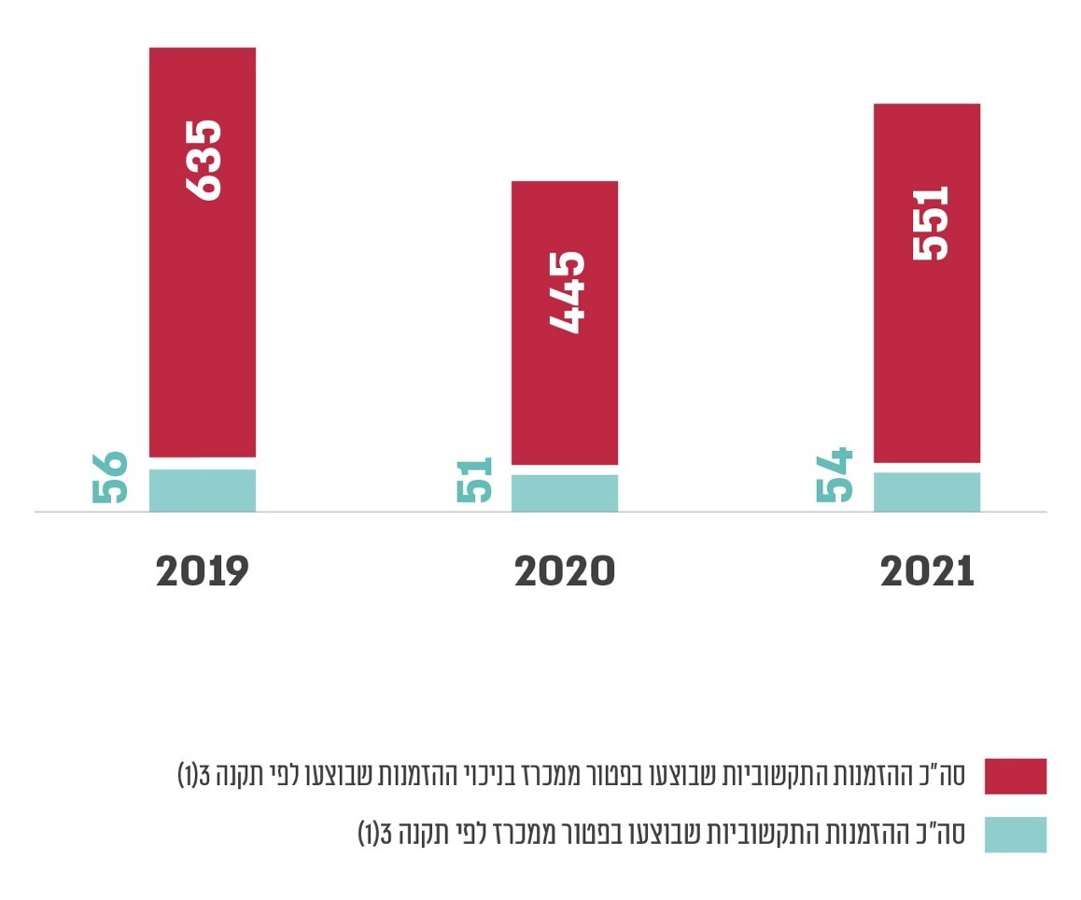
על פי נתוני מרכב"ה, בעיבוד משרד מבקר המדינה.
מהתרשים עולה כי בשנים 2019 - 2021 סך ההזמנות התקשוביות שבוצעו בפטור ממכרז בעילת התקשרות של עד 50,000 ש"ח הסתכמו ב-161 מיליון ש"ח. אלו כ-9% מסך ההזמנות התקשוביות שבוצעו בפטור ממכרז בשנים אלו.

פיצולי התקשרויות
פיצול התקשרויות משמעו הקטנה מלאכותית של סכום הרכישה בהזמנה בודדת, כדי שסכום ההזמנה יהיה נמוך מהרף שנקבע לעריכת מכרז שוויוני. במקרה של צורך בקיום מכרז עבור התקשרות שהיקפה עולה על 50,000 ש"ח, פיצול ההתקשרויות לסכומים הנמוכים מסכום זה מאפשר ביצוע ההזמנה על סמך קבלת הצעות מחיר בלבד וללא צורך בביצוע הליך מכרזי. הוראת התכ"ם בנושא ייזום וביצוע של רכש קובעת בהקשר זה כי על משרד ממשלתי להימנע מחלוקת ההתקשרות לרכישות נפרדות. הוראת התכ"ם בנושא התקשרות בהליך מקוצר קובעת זאת במפורש: "אין לבצע הליך רכש מקוצר בהתקשרות שפוצלה באופן מלאכותי למספר התקשרויות קטנות, על מנת שכל התקשרות תהיה בהיקף הנמוך מ-50,000 ש"ח כולל מע"מ".
משרד מבקר המדינה בדק את הזמנות הרכש התקשוביות של ארבעה גופים ממשלתיים שבוצעו בשנים 2019 - 2021. בתקופה זו עלו 57 מקרים בהם בוצעו בטווח של 14 יום כמה הזמנות רכש תקשוביות מאותו ספק, אשר כל אחת מהן קטנה מ-50,000 ש"ח אולם סכומן המצטבר עולה על סכום זה. מהבדיקה עלה כי על אף הוראות התכ"ם הקובעות כי יש להימנע מפיצול התקשרויות מלאכותי, מתוך 57 המקרים נמצאו תשעה מקרים בהם בוצעו בטווח של עד 14 יום כמה הזמנות מאותו ספק לאותו שירות, אשר כל אחת מהן קטנה
מ-50,000 ש"ח אולם סכומן המצטבר עולה על סכום זה. בלוח 4 להלן יש פירוט של המקרים שנמצאו.

לוח 4: פירוט המקרים שבהם פוצלו הזמנות רכש בתחום התקשוב לאותו שירות מאותו ספק, בטווח של עד 14 ימים, בשנים 2021-2019
שם הגוף | שנה | מספר ההזמנות שבוצעו מאותו ספק לאותו שירות בטווח של עד 14 ימים | סך ההזמנות בש"ח
מינהל המחקר החקלאי | 2019 | 3 | 86,521
משרד החינוך | 2020 | 2 | 95,472
משרד החינוך | 2020 | 2 | 94,068
משרד החינוך | 2021 | 3 | 144,027
משרד ראש הממשלה | 2019 | 2 | 97,110
משרד ראש הממשלה | 2020 | 2 | 85,878
משרד ראש הממשלה | 2021 | 2 | 95,940
משרד ראש הממשלה | 2021 | 2 | 99,999
הלישכה המרכזית לסטטיסטיקה | 2021 | 2 | 99,314
על פי נתוני מרכב"ה, בעיבוד משרד מבקר המדינה.
פיצול התקשרויות מלאכותי, ככל שנעשה, חוטא לעקרון השוויון בבסיס של דיני המכרזים ובאמצעותו עוקפים את חובת הביצוע של הרכש באמצעות מכרז. יתרה מזאת, עקב הפיצול ייתכן שימוש יתר בכספי ציבור בשל אי-ניצול היתרון לגודל.
על הגופים שנבדקו - משרד ראש הממשלה; משרד החינוך; מינהל המחקר החקלאי; הלשכה המרכזית לסטטיסטיקה - להימנע מפיצולי הזמנות ועל חשבי המשרדים לבדוק התקשרויות אלו.
מומלץ כי משרד האוצר יבחן יישום של כלי בקרה ממוכנים במרכב"ה כדי להתריע לפני הגורמים הרלוונטיים בגוף או בחשכ"ל על ביצוע פיצול של הזמנות רכש. זאת כדי לשפר את ההליך השוויוני ברכש הממשלתי וכדי שהליכי הרכש יתקיימו בהתאם להוראות התכ"ם.
מינהל המחקר החקלאי מסר בתשובתו למשרד מבקר המדינה מדצמבר 2022 כי פיצול ההזמנות נעשה בשוגג בשל אי-בהירות בעניין התנאים לקיום התקשרויות בהליך מזורז, וכי הוא יחדד לקניינים את התנאים להתקשרות בהליך מקוצר, בהתאם להוראות התכ"ם.
הלשכה המרכזית לסטטיסטיקה מסרה בתשובתה למשרד מבקר המדינה מינואר 2023 כי מדובר בשדרוג תשתית אשר התעכב יותר משנה עקב אילוצים שונים, ואי-ביצועו במהירות היה עלול לפגוע בליבת העשייה של הלשכה, אשר משפיעה על התהליכים העסקיים שלה, ואף של המדינה. הלשכה המרכזית לסטטיסטיקה הוסיפה כי בכל מקרה, לא הייתה כוונה לפצל התקשרות כדי להימנע ממכרז.
משרד החינוך מסר בתשובתו למשרד מבקר המדינה מינואר 2023 כי ככלל, חשבות משרד החינוך בוחנת בתשומת לב התקשרויות בפטור ממכרז והתקשרויות בסכומים הקטנים מ-50,000 ש"ח, תוך מתן דגש על בקרת פיצולי הזמנות. משרד החינוך ציין כי משנת 2018 כל התקשרות בהליך מקוצר נבדקת במערכת מרכב"ה, כדי לוודא כי לא הייתה חריגה מהתקרה השנתית המצטברת של 100,000 ש"ח, וכן מבוצעת בקרה ידנית כדי לוודא כי אין פיצול הזמנות. משרד החינוך הוסיף כי בשניים משלושת המקרים האמורים מדובר בפנייה למאגר ספקים להליך תחרותי עבור נושאים שאף שיש ביניהם דמיון, הם שונים זה מזה; ונוכח ממצאי ביקורת זו יחודדו הבדיקות מול הגורמים הרלוונטיים במשרד החינוך בעניין הפרדת ההזמנות. לדברי משרד החינוך, במקרה השלישי מדובר בתיחור שבוצע לאחר מכרז מסגרת, וגם נושא זה ייבדק מול הגורמים הרלוונטיים במשרד.
מינהל הרכש ציין בתשובתו כי במערכת מרכב"ה קיים דוח המציג את סכומי ההזמנות לספק לתקופה, אשר יכול לשמש כלי בקרה. בכל מקרה, נדרשת בחינה ידנית של תוצרי הדוח כדי להבין אם מדובר בפיצול מלאכותי או הזמנה תקינה ונפרדת לספק. נוסף על כך, יחידת מרכב"ה נמצאת בתהליך בחינה של כלי למניעת מעילות והונאות על בסיס סריקה של נתונים ואיתור תבניות. בהמשך יהיה ניתן לבחון שילוב יכולות אלו בהקשר של איתור פיצול מלאכותי של התקשרויות.

התקשרויות בסכומים הקרובים לתקרה של
50,000 ש"ח
כאמור, תקנה 3(1) קובעת כי התקשרות המבוצעת עד סכום של 50,000 ש"ח פטורה מחובת מכרז. פעולה של גוף ממשלתי לרידוד מאפיינים כמותיים או מאפיינים איכותיים בדרישת הרכש עשויה להביא לכך שהצעת המחיר לא תעלה על סכום זה. בתרשים 16 שלהלן דיאגרמת שכיחות (היסטוגרמה) של הזמנות רכש תקשוביות אשר סווגו כהתקשרויות בפטור לפי תקנה 3(1) ובוצעו בשנים 2019 - 2021 בסכומים 25,000 - 50,000 ש"ח, במדרגות של 2,500 ש"ח.

תרשים 16: שכיחות של הזמנות רכש תקשוביות אשר סווגו כהתקשרויות בפטור לפי תקנה 3(1) ובוצעו בסכומים של 25,000 - 50,000 ש"ח, במדרגות של 2,500 ש"ח, 2019 - 2021
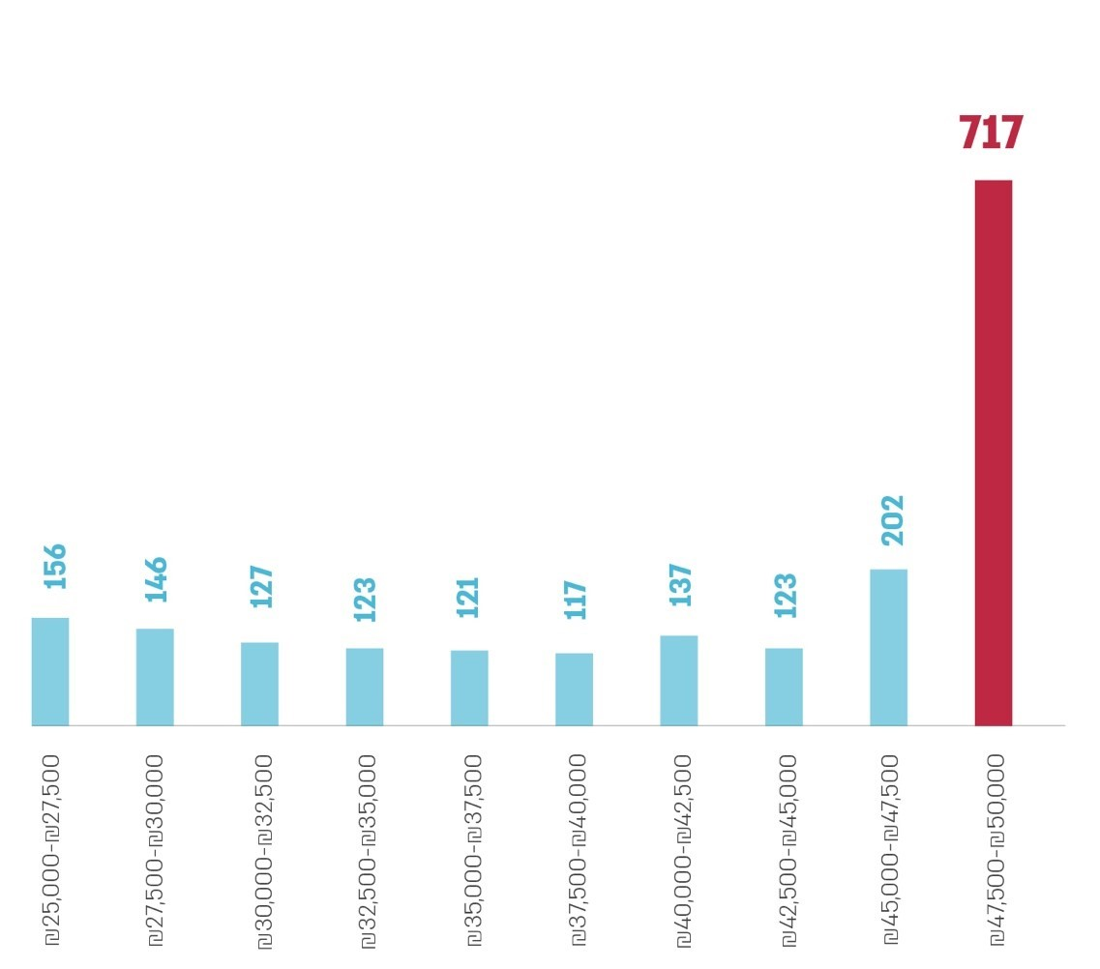
על פי נתוני מרכב"ה, בעיבוד משרד מבקר המדינה.
מהתרשים שלעיל עולה כי בטווח הסכומים 47,500 ש"ח - 50,000 ש"ח בוצעו 717 הזמנות, פי שלושה יותר מההזמנות בכל טווח אחר של סכומים.
משרד מבקר המדינה בחן את 717 ההזמנות אשר סווגו כהתקשרויות בפטור לפי תקנה 3(1) ובוצעו בטווח הסכומים 47,500 ש"ח - 50,000 ש"ח בשנים 2019 - 2021, על פי הגופים הממשלתיים שביצעו הזמנות אלו. בתרשים 17 שלהלן פירוט הגופים הממשלתיים אשר ביצעו לפחות 30 הזמנות בטווח סכומים זה בשנים האמורות.

תרשים 17: היקף ומספר הזמנות הרכש התקשוביות אשר סווגו כהתקשרויות בפטור לפי תקנה 3(1) ובוצעו בסכומים 47,500 ש"ח - 50,000 ש"ח, על פי הגופים הממשלתיים שביצעו לפחות 30 הזמנות, 2019 - 2021
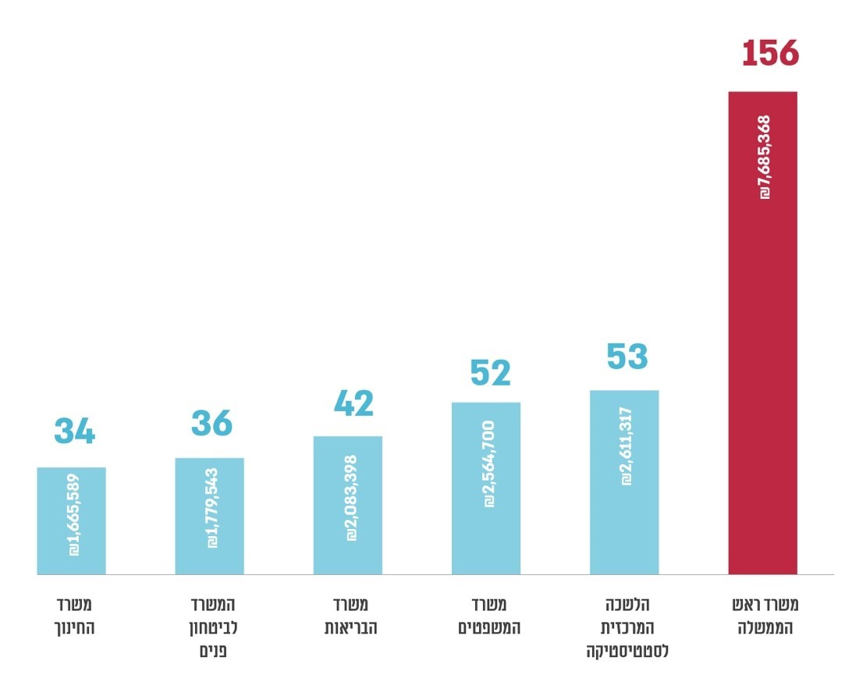
על פי נתוני מרכב"ה, בעיבוד משרד מבקר המדינה.
מהתרשים שלעיל עולה כי משרד ראש הממשלה ביצע כ-22% (156) מהזמנות הרכש בטווח הסכומים 47,500 ש"ח - 50,000 ש"ח בשנים 2019 - 2021. עוד עולה כי הלשכה המרכזית לסטטיסטיקה ביצעה 7.5% (53) מהזמנות הרכש האמורות, משרד המשפטים ביצע 7.3% (52) מהזמנות הרכש האמורות, ומשרד הבריאות ביצע 5.9% (42) מהזמנות הרכש האמורות.
מבדיקה שביצע משרד מבקר המדינה לגבי הספקים שמהם בוצעו 717 הזמנות הרכש בטווח 47,500 ש"ח - 50,000 ש"ח, עלה כי קיימים שלושה ספקים אשר סך ההתקשרויות של הגופים הממשלתיים עימם בטווח זה בשנים 2019 - 2021 היה יותר מ-40% מסך כלל ההתקשרויות עימם באותן שנים. עוד עלה כי קיימים שלושה ספקים אשר סכום ההתקשרויות עימם בטווח זה בשנים האמורות היה כ-4.7 מיליון ש"ח.
בתרשים 18 שלהלן דיאגרמת שכיחות (היסטוגרמה) של הזמנות רכש תקשוביות שבוצעו בשנים 2019 - 2021 בסכומים 40,000 - 50,000 ש"ח, במדרגות של 1,000 ש"ח.

תרשים 18: שכיחות של הזמנות רכש תקשוביות אשר סווגו כהתקשרויות בפטור לפי תקנה 3(1) ובוצעו בסכומים 40,000 - 50,000 ש"ח, במדרגות של 1,000 ש"ח, 2019 - 2021
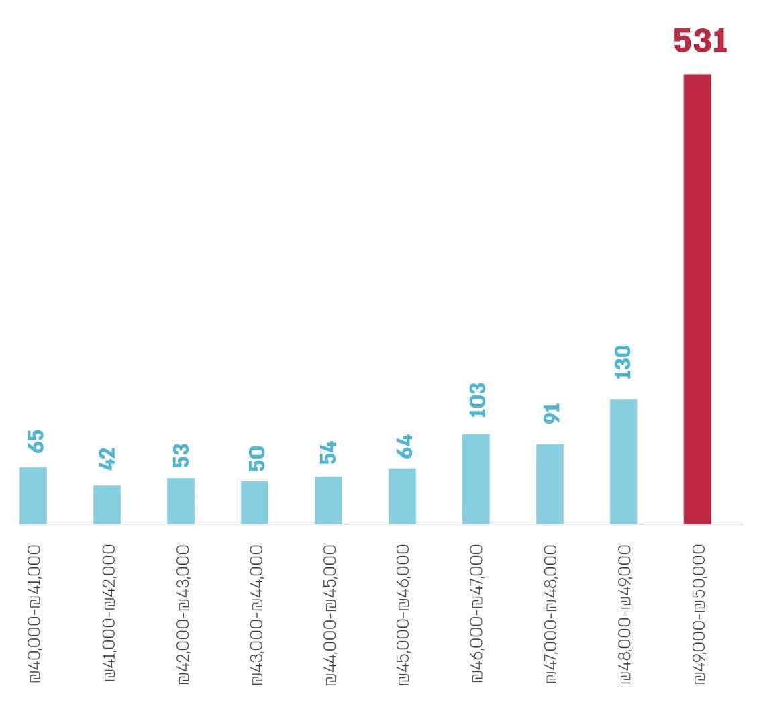
על פי נתוני מרכב"ה, בעיבוד משרד מבקר המדינה.
מהתרשים שלעיל עולה כי בטווח הסכומים 49,000 ש"ח - 50,000 ש"ח בוצעו 531 הזמנות, פי ארבעה ויותר מההזמנות שבוצעו בכל טווח אחר של סכומים.
תהליכי רכש דורשים תשומות רבות, כרוכים בבירוקרטיה ונמשכים זמן רב. לכן, לעיתים מחפשים פתרונות מהירים כגון התקשרות בפטור ממכרז, וכך פוגעים בעקרון השוויון וביעילות הכלכלית. התקנות מבחינות בין הליך בסכום נמוך, הפטור לחלוטין מחובת מכרז, לבין התקשרות בכל סכום אחר, החייבת בביצוע מכרז פומבי (למעט מקרים ובהם יש עילות פטור). בהיעדר מדרג רחב יותר בדרכים לביצוע רכש, חלה הקצאת יתר של משאבים עבור ביצוע התקשרויות בסכומים נמוכים והקצאת חסר עבור ביצוע התקשרויות בסכומים גבוהים. לכן, חשוב מאוד ליצור תשתית חוקית לביצוע רכש מהיר ותחרותי בהיקפים נמוכים ובד בבד לכונן מדרג הליכי רכש ברור בסכומים המותאמים לצורכי הגופים הממשלתיים.
משרד מבקר המדינה עמד בעבר על הצורך בבחינה מחודשת של תקרת הסכום הפטור מחובת המכרזים, עקב העומס על ועדות המכרזים השונות והיעילות של מערכת הרכש הממשלתית בכללותה. כמו כן יצוין כי בחודש יוני 2022 פורסמה להערות הציבור טיוטת התקנות ובה עדכון של התקנות משנת 2009. בטיוטת התקנות הוכפלה תקרת הסכום, וכך ההתקשרות תהיה פטורה ממכרז אם לא תעלה על הסכום של 100,000 ש"ח.
מנתוני הביקורת עולה כי שכיחות הזמנות הרכש התקשוביות המבוצעות בסכומים הקרובים לתקרת הפטור הקבועה בתקנות היא כפליים ויותר מכל טווח סכומים אחר. ממצא זה מעלה חשש כי גופים ממשלתיים נהגו לעיתים לבצע התאמה של הזמנות רכש לסכום הפטור ממכרז. בשל הפחתת איכותו או כמותו של הרכש כדי להימנע ממכרז, ייתכן ויתור על דרישות נחוצות לפעילות הגוף הממשלתי. כמו כן, תיתכן פגיעה ביכולת התכנון של הרכש בשל היעדר תמונה מלאה של כלל צורכי הרכש של הגוף הממשלתי. מוצע כי הגופים הממשלתיים, ובפרט משרד ראש הממשלה, משרד הבריאות, הלשכה המרכזית לסטטיסטיקה ומשרד המשפטים, יוודאו כי דרישות הרכש אינן מופחתות בכמות או באיכות, ולא ינסו להימנע כך ממכרז. כמו כן מוצע כי משרד האוצר יפעל לקידום של השלמת תיקון התקנות ובכלל זאת להעלאה של תקרת הרף המחייב מימוש רכש באמצעות מכרז, שהיה במועד סיום הביקורת 50,000 ש"ח. מומלץ כי מינהל הרכש יבחן אפשרות לבצע בקרות נוספות על התקשרויות שבוצעו בסכומים הקרובים לתקרת הפטור על מנת לוודא שאין מדובר בהפחתת כמות או איכות, וכן על מנת לבחון את הצורך בעריכת מכרז מרכזי למוצרי מחשוב הנרכשים בסכומים הקרובים לתקרת הפטור.
בתשובתו למשרד מבקר המדינה ציין משרד ראש הממשלה כי ההתקשרויות של אגף טכנולוגיות דיגיטליות ומידע במשרד ראש הממשלה רבות מאוד ומגוונות, והן כוללות אחריות לריבוי מערכות (מסווגות ובלתי מסווגות). האגף אחראי ליחידות סמך רבות ומשרדי ממשלה שונים, ובכך הוא שונה מאגפים מקבילים במשרדים אחרים. האגף רוכש תוכנות, רישיונות, שירותי תחזוקה ותמיכה ועוד למערכות שונות, בסכומים שלעיתים אינם עולים על 50,000 ש"ח.
משרד המשפטים מסר בתשובתו למשרד מבקר המדינה מינואר 2023 כי הוא אחד המשרדים הגדולים בממשלה עם היקף עשייה גדול המתבטא גם בהיקף הרכש שהוא מבצע, במיוחד בתחומי המחשוב. משרד המשפטים ציין כי סך ההזמנות שלו בטווח המדובר הוא קטן מאוד לעומת סדרי הגודל של המשרד ולעומת סך ההזמנות הממשלתיות בטווח המדובר - 5.6%, והדבר מעיד על כך שאין שימוש בהזמנות אלו להפחתת איכותו או כמותו של הרכש כדי להימנע ממכרז. משרד המשפטים הוסיף כי בכל מקרה הוא ימשיך להקפיד לוודא עמידה בהנחיות וכן לוודא כי ההזמנות המוצאות בטווח המדובר אינן פוגעות באיכות או בכמות של הפתרונות הנדרשים.
הלשכה המרכזית לסטטיסטיקה מסרה בתשובתה כי התקופה הנבדקת אופיינה באירועים חריגים אשר הצריכו התקשרויות רכש מיוחדות - מפקד האוכלוסין, תקופת מגפת הקורונה והנחיות מערך הסייבר. הלשכה המרכזית לסטטיסטיקה ציינה כי יחידת הרכש בה פועלת לצמצום התקשרויות בפטור ממכרז, לרבות יצירת מכרז מסגרת, שימוש במכרזים המרכזיים של החשכ"ל ושימוש במכרז דיגיטל.
משרד החינוך ציין בתשובתו כי ההתקשרויות נעשו בהתאם לתקנות חובת המכרזים. משרד הבריאות ציין בתשובתו כי בחן את מהות כלל ההזמנות האמורות ומצא כי אין מקום לחשש שהועלה על ידי משרד מבקר המדינה להתאמת היקף ההזמנות לגבול הפטור ממכרז. לדברי משרד הבריאות, הוא ימשיך להקפיד להוציא הזמנות בהתאם להיקף הנדרש, ללא התאמה מיוחדת לגבול הפטור.
מערך הדיגיטל ציין בתשובתו כי להערכתו, ההיקף הכספי של הרכש בתחום התקשוב אינו מאפשר מתן פתרונות מהירים שיהיו גם מקיפים ומספקים. לכן לדעת מערך הדיגיטל, יש להגדיל את מגבלת הסכום הקיים כיום, ועם זאת לחזק את הבקרה על תהליכים אלו על ידי ועדת המכרזים.
מינהל הרכש מסר בתשובתו כי ביוני 2022 הוא פרסם כאמור את טיוטת הרפורמה בתקנות חובת המכרזים, אשר כוללת בין היתר את העלאה תקרת הרף המחייב מימוש רכש באמצעות מכרז ל-100,000 ש"ח. מינהל הרכש ציין כי קיבל יותר מ-1,000 הערות, והטמעת חלקן הביאה לטיוב הרפורמה, והוא מצפה להביא את הרפורמה לאישור ועדת חוקה, חוק ומשפט בשנה הקרובה. כמו כן ציין מינהל הרכש את פרסום הוראת התכ"ם 7.8.1 בנושא מכרז ממוכן מהיר, אשר נועדה לקבוע מדרג הליכי רכש ולאפשר ביצוע רכש מהיר ויעיל בהליך פומבי, שוויוני ותחרותי. מינהל הרכש הוסיף כי הוא פועל לייעול הליך הרכש בממשלה על ידי קידום מערכות רכש דיגיטליות, טיוב המסגרת החוקית ויצירת מכרזי מסגרת (גם בנושאי תקשוב) המאפשרים לבצע הליכים תחרותיים מהירים באופן ממוכן.
✰
מערך הדיגיטל מסר בתשובתו כי יש אתגרים ייחודיים המאפיינים תהליכי רכש טכנולוגי לעומת תהליכי רכש אחרים, וכי התקנות הנוכחיות אינן נותנות מענה ייעודי מספק לצרכים הטכנולוגיים הקיימים. מערך הדיגיטל ציין כי מכאן הדרך קצרה לשימוש נרחב יותר בתקנות הפטור הקיימות ובהיקף רחב יותר מזה שנעשה בו שימוש בתהליכי רכש אחרים - כל זאת כדי לתת מענה לאתגרים אלה. מערך הדיגיטל הוסיף כי יכול להיות שהשימוש בתקנות אלה היה באופן שאינו תואם את כוונת המחוקק המקורית בנוגע לתהליכי רכש אחרים או לאמירות בפסיקה בנושא. לדברי מערך הדיגיטל, הנקודה המשמעותית ביותר בדוח הביקורת אינה בהכרח הממצאים הישירים עצמם, שלכאורה משקפים חריגות לגבי הרכש בכלל, אלא הקשיים האובייקטיביים שקיימים ברכש הטכנולוגי עקב נוסח התקנות הקיימות. העובדה שפטור ממכרז בהיקף של 50,000 ש"ח אינו מספיק לגבי הליכי רכש טכנולוגי, היא רק דוגמה אחת לכך.
עוד מסר מערך הדיגיטל כי נדרשות תקנות ייעודיות להליכי רכש טכנולוגי שיאפשרו חדשנות והאצה לגבי פעילות הרכש בממשלה ושילוב של חברות הזנק, יענו על הצורך בביצוע רכש מהיר עם מנגנונים שמאפשרים מתן מענה להרחבת הפעילות לאורך זמן, יאפשרו את התאמת תהליכי הרכש בענן שיהיה המוביל המרכזי בתחום הרכש בשנים הבאות, ויאפשרו את התאמת המבנה הארגוני התומך ברכש בתחום התקשוב והתמקצעות המשאב האנושי בתחום זה.
מערך הדיגיטל סיכם בתשובתו כי מממצאי הדוח עולה להבנתו אתגר עמוק יותר הקשור לייעול משמעותי של תהליכי הרכש הטכנולוגי בממשלה, באופן שיאפשר את "קפיצת המדרגה" שיש לבצע בשנים הקרובות בשירותים הדיגיטליים הממשלתיים, בד בבד עם שמירה על תהליכי רכש תחרותיים, שוויוניים ושקופים.

פרסום התקשרויות ממשלתיות

פרסום לציבור של התקשרויות שלא באמצעות מכרז
במסגרת התיקון לתקנות חובת המכרזים שפורסם בשנת 2009, נקבע כי הבקרה המרכזית של החשכ"ל, שהייתה נהוגה קודם לתיקון התקנות, תוחלף בשקיפות, ועל פיה יש חובת פרסום ציבורי. לאחר התיקון, בתקנות נקבע כי גוף ציבורי שהחליט לבצע התקשרות שלא באמצעות מכרז לפי התקנות, מחויב לפרסם את החלטתו המנומקת באתר המרשתת שלו כעבור חמישה ימי עבודה מיום קבלת ההחלטה. זאת למעט במקרים מפורשים (כגון פגיעה אפשרית בביטחון המדינה ובביטחון הציבור). כל הודעה שפורסמה באתר המרשתת הממשלתי נדרשת להיות זמינה לציבור לתקופה של שנה לפחות ממועד פרסומה. גם בהוראת התכ"ם בנושא "פרסום מכרזים והתקשרויות" נקבע זאת: "ועדת מכרזים, או ועדת הפטור המשרדית, או ועדת הפטור, תפרסמנה החלטות בדבר התקשרויות בהליכים תחרותיים ובפטור ממכרז".
מינהל הרכש מנהל אתר מרשתת אשר מטרתו היא פרסום מידע על פעילות הרכש הממשלתי בקרב הציבור. אלו כמה מסוגי המידע: עדכונים על מכרזים מרכזיים, פרסומי מכרזים, מאגרי ספקים ועל כוונות של הגופים הממשלתיים להתקשר בפטור ממכרז. בין היתר, מינהל הרכש מפרסם באתר דוח מרכז המתעדכן בכל חודש, ובו כלל ההתקשרויות בפטור ממכרז של משרדי הממשלה ושל יחידות הסמך (להלן - דוח ההתקשרויות).
בתחילת 2018 הקים מינהל הרכש מערכת לניהול עריכת מכרזי הממשלה (להלן - מערכת נעמ"ה). למערכת זו, הבנויה על תשתית מרכב"ה, יש שני מודולים עיקריים:
- מודול פרסומים: מודול הפרסומים הוא מערכת ממוחשבת לפרסום הליכים תחרותיים והתקשרויות בהליכים אלו ולפרסום הליכים שבהם יש פטור ממכרז. מודול זה החליף את מערכת מנו"ף. בדצמבר 2020 עודכנה הוראת התכ"ם "פרסום מכרזים והתקשרויות" וקבעה זאת: "הפרסום באתר האינטרנט הממשלתי יתבצע באמצעות הזנת הנתונים הרלוונטיים במודול פרסומים במערכת נעמ"ה". המידע המוזן במודול זה מועבר לאחר אישור מתאים של המשתמש לאתר המרשתת הממשלתי של מינהל הרכש. מידע זה הוא בסיס הנתונים לדוח ההתקשרויות.
- מודול ניהול ועדות: מודול ניהול ועדות הוא מערכת ממוחשבת לניהול של ועדות המכרזים המשרדיות ושל ועדות הפטור המשרדיות. במודול זה אפשר לנהל את כל שלבי העבודה של הוועדות, משלב ההכנה לדיון ועד להחלטה. מידע רלוונטי ממודול זה מסונכרן באופן אוטומטי עם מידע ממודול הפרסומים.
בתרשים 19 שלהלן תיאור של תהליך פרסום המידע הנדרש לציבור, על פי התקנות והוראת התכ"ם בנושא פרסום מכרזים והתקשרויות בין הגופים המשתמשים במודול הוועדות לבין אלו המשתמשים באמצעים אחרים.

תרשים 19: תהליך העבודה של פרסום מידע לציבור בנושא מכרזים והתקשרויות של גופים ממשלתיים, על פי התקנות והוראות התכ"ם
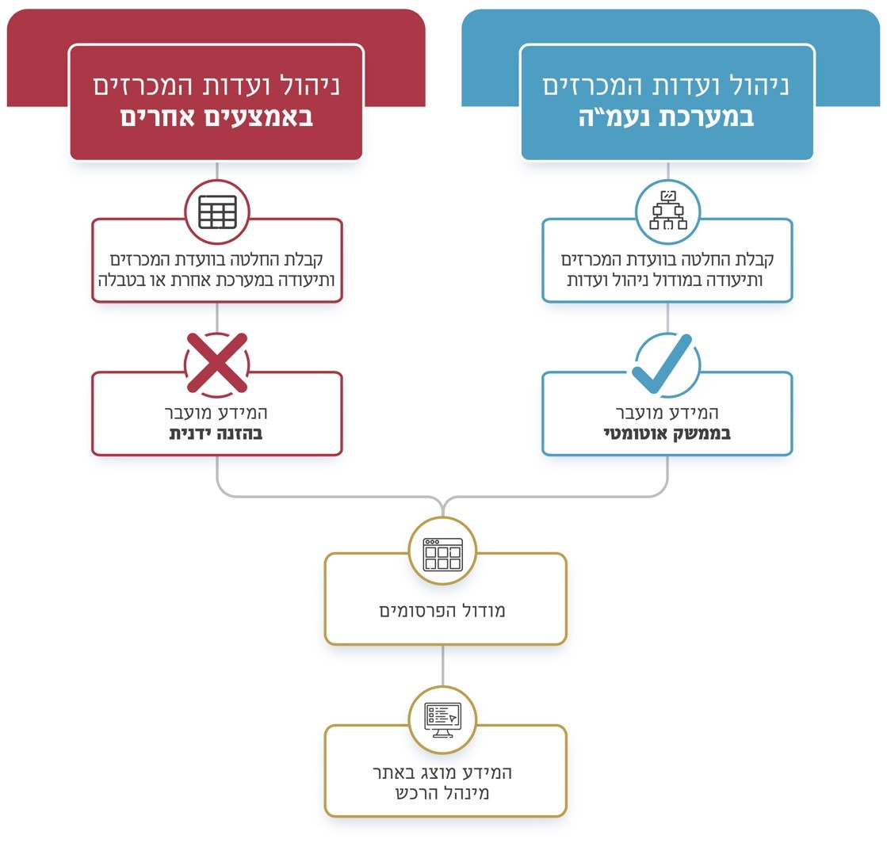
על פי תקנות התכ"ם והוראות התכ"ם, בעיבוד משרד מבקר המדינה.
מבדיקת משרד מבקר המדינה עולה כי נכון לאוגוסט 2022, מתוך כ-70 גופים ממשלתיים רק שבעה (10%) עושים שימוש במודול ניהול ועדות, ואילו יתר הגופים הממשלתיים (90%) מנהלים את ועדת המכרזים המשרדית ואת ועדת הפטור המשרדית באמצעים אחרים, כגון מערכות בפיתוח עצמי, מערכות מדף שנקנו או גיליונות אלקטרוניים. גופים אלו מקיימים את חובת הדיווח באמצעות הזנה ידנית של נתונים במודול הפרסומים של מערכת נעמ"ה.
ניהול ועדות המכרזים שלא באמצעות מודול ניהול ועדות במערכת הממשלתית הדיגיטלית הייעודית והזנה ידנית של פרטי הרכש למודול הפרסומים, עלולים לפגוע בשלמות ומהימנות המידע האמור להתפרסם כדין, כמפורט להלן.
בהוראת התכ"ם בנושא "פרסום מכרזים והתקשרויות" נקבע בין היתר כי על הגוף המפרסם נתוני התקשרויות בפטור ממכרז לציין נתונים נדרשים בכל פרסום, כגון שם הספק, שווי ההתקשרות או אומדנו, תאריך תחילת ההתקשרות ותאריך סיומה. על פי הנתונים בדוח ההתקשרויות, בשנים 2019 - 2021 היו כ-39 אלף פרסומים של התקשרויות, מתוכן כ-18,400 אשר סווגו כהתקשרויות שבוצעו בפטור ממכרז. בתרשים 20 להלן פירוט הפערים העיקריים בין המידע הנדרש לפרסום לפי הוראת התכ"ם והמידע שפורסם בדוח ההתקשרויות בשנים 2019 - 2021:

תרשים 20: שיעור הפרסום של המידע הנדרש והיקפו על פי הוראת התכ"ם בנושא "התקשרויות בפטור ממכרז", 2019 - 2021
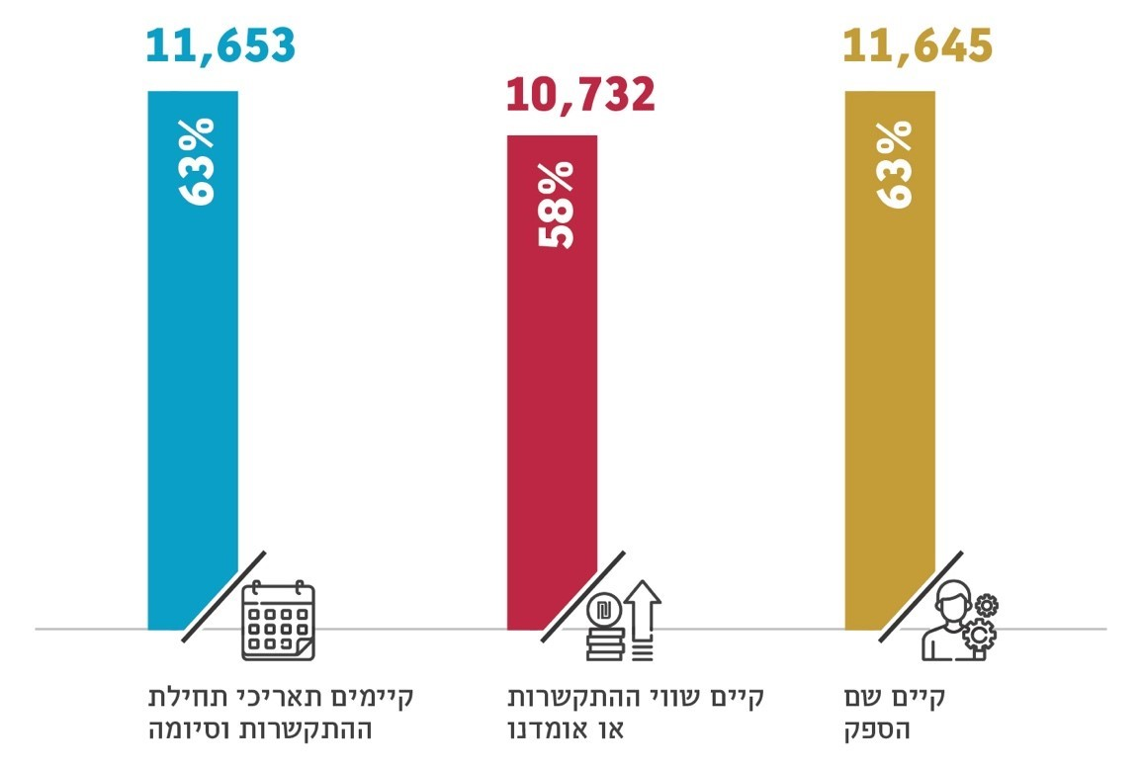
על פי דוח ההתקשרויות, בעיבוד משרד מבקר המדינה.
נמצא כי בכ-40% (כ-7,000) מהפרסומים הנוגעים להתקשרויות שבוצעו בפטור ממכרז בשנים 2019 - 2021, הגופים הממשלתיים פרסמו לציבור מידע חסר (שווי ההתקשרות או אומדנה; שם הספק; תאריכי תחילת וסיום ההתקשרות) שלא בהתאם לדרישות הדין בקשר לכוונותיהם להתקשר עם ספקים בפטור ממכרז. בכך נפגעה השקיפות כלפי הציבור וכן יכולת הבקרה של מינהל הרכש. לשם המחשה, בפרסומים שבוצעו בשנים אלו אשר סווגו כפטור ממכרז בעילת ספק יחיד וכן צוינו היקפי התקשרות, עמד הסכום הכולל על כשישה מיליארד ש"ח.
בלוח 5 להלן יש פירוט של טעויות או פרסומים חלקיים שנמצאו בנתוני מודול הפרסומים בנוגע להתקשרויות שבוצעו בפטור ממכרז בשנים 2019 - 2021.

לוח 5: פירוט טעויות או פרסומים חלקיים שנמצאו בנתונים במודול הפרסומים בנוגע להתקשרויות בפטור ממכרז, 2019 - 2021
תיאור הטעות או הפרסום החלקי | מספר מקרים שנמצאו
סיווג התקשרות בעילת פטור עד 50,000 ש"ח על אף שהיקפה גבוה מסכום זה. | 6
סיווג התקשרות לפי עילת פטור וציון גורם מאשר שונה מהקבוע בתקנות. | 822
סיווג ההתקשרות בעילת פטור ספק יחיד ללא צירוף חוות דעת מקצועית* כנדרש בהוראת תכ"ם. | 585
על פי דוח ההתקשרויות, בעיבוד משרד מבקר המדינה.
* משרד מבקר המדינה בחן באמצעים ממוחשבים את צירוף חוות הדעת לאתר המרשתת של מינהל הרכש במקרים שבהם ההתקשרות סווגה כפטורה ממכרז בעילת פטור ספק יחיד.
מבדיקה שביצע משרד מבקר המדינה בנוגע לשלמות הנתונים שפורסמו בדוח ההתקשרויות ולמהימנותם עולה כי במאות רבות של מקרים נמצאו טעויות מהותיות בפרטי ההתקשרות: 6 מקרים בהם ההתקשרות סווגה בעילת פטור עד 50,000 ש"ח על אף שהיקפה גבוה מסכום זה; 822 מקרים בהם ההתקשרות סווגה לפי עילת פטור אשר הגורם המאשר הנדרש לפי עילה זו שונה מהגורם שצוין כגורם המאשר; 585 מקרים בהם ההתקשרות סווגה בעילת פטור ספק יחיד אך לא צורפה חוות הדעת המקצועית כנדרש על פי הוראות התכ"ם. טעויות אלו היו יכולות להימנע אילו היו במודול הפרסומים בקרות בסיסיות, אשר יתריעו לפני הגופים הממשלתיים על טעויות או על חוסרים בהזנת הנתונים.
מינהל הרכש השיב כי כל ההתקשרויות בפטור ממכרז מפורסמות דרך מערכת הפרסומים ובאתר מינהל הרכש. מינהל הרכש ציין כי המערכת והאתר עלו לאוויר בנובמבר 2020, וממועד זה מערכת הפרסומים כוללים פרטי ספק כשדה חובה, ולפני מועד זה ייתכן שהיו נתונים חסרים. מינהל הרכש הוסיף כי בפרסומי פטור של ועדת הפטור המרכזית יש מקרים שבהם מפורסמים מספרי ספקים. במקרים כאלה סעיף הספק בדוח יהיה חסר, אולם בפועל בפרסום מצורף נספח המציג את רשימת הספקים הרלוונטית והמלאה.
כדי לאפשר חיפוש וניתוח של התקשרויות באתר המרשתת של מינהל הרכש ובמודול הפרסומים של מערכת נעמ"ה הוגדרו 197 נושאי התקשרויות. כל פרסום במערכת נעמ"ה אפשר לשייך לנושא אחד או יותר מרשימה זו. בתרשים 21 מוצגות כמה טעויות שיוך של התקשרויות בתחום התקשוב, שעלו מהביקורת. הטעויות נעשו בשנים 2019 - 2021.

תרשים 21: טעויות שיוך של התקשרויות, לפי מערכת נעמ"ה, 2019 - 2021
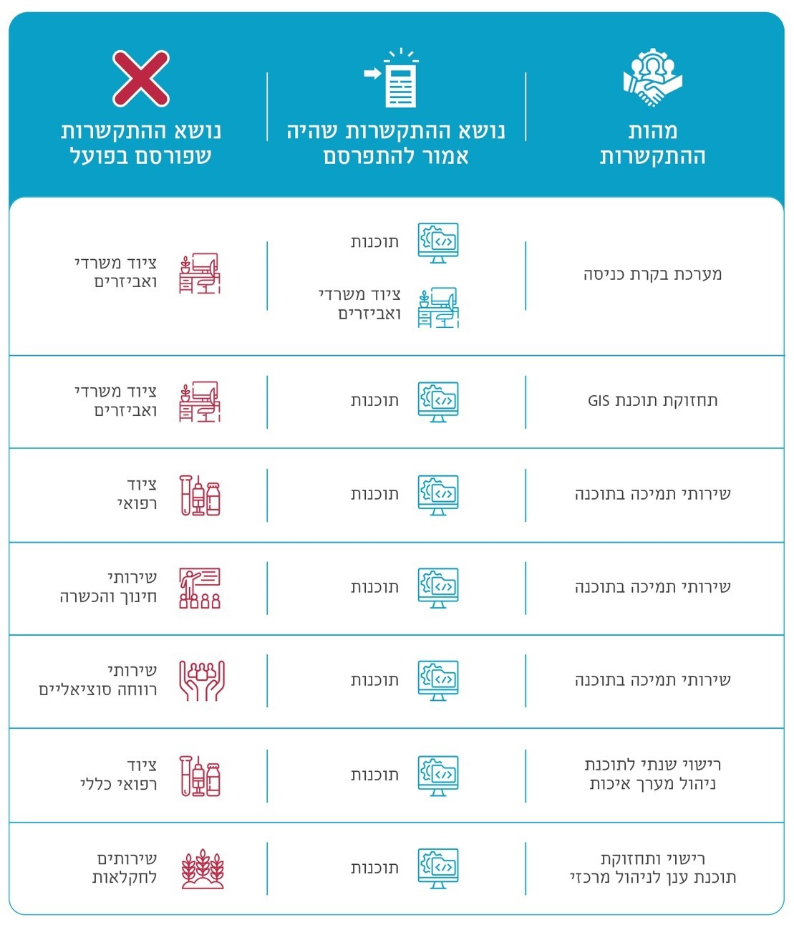
על פי דוח ההתקשרויות, בעיבוד משרד מבקר המדינה.
לפרסום מלא ומדויק של התקשרויות באתר המרשתת של מינהל הרכש יש חשיבות רבה כדי לעמוד בדרישות החוק ולהביא לידי שקיפות מֵרבית של התקשרויות בפטור במכרז, זאת כתחליף לבקרות החשב הכללי. בזכות שקיפות זו הציבור והמגזר העסקי יוכלו לקבל מידע על פעילות הרכש הממשלתי, וכך תעמוד מערכת הרכש הממשלתית ביעדים שהציבה לעצמה.
ביוני 2022 מסר משרד האוצר למשרד מבקר המדינה כי העבודה במודול ניהול הוועדות במערכת נעמ"ה הוגדרה כפיילוט, אשר נכון למועד זה טרם הסתיים. כמו כן מסר משרד האוצר כי עם סיום מוצלח של פיילוט נוסף בשלושה גופים (המשרד לביטחון הפנים, רשות מקרקעי ישראל והרשות הארצית לכבאות והצלה), תוכרז חובת שימוש במודול זה בגופים הממשלתיים.
משרד מבקר המדינה מציין לחיוב את פעילות מינהל הרכש באתר המרשתת שלו לחיזוק השקיפות של היבטים שונים ברכש הממשלתי ובכללם ההתקשרויות שמבוצעות בפטור ממכרז.
בהתאם, על הגופים הממשלתיים להקפיד על פרסום מלא ומדויק של נתוני ההתקשרויות בהתאם להוראות התכ"ם. מוצע כי משרד האוצר ישלים את הפיילוט המבוצע על ידו ובהתאם לתוצאותיו יקבע החובה להשתמש במודול ניהול ועדות של מערכת נעמ"ה ויפעל להפיץ את המודול בכלל הגופים הממשלתיים הרלוונטיים. עוד מומלץ לחזק את מנגנוני הבקרה ואת הבקרות המפצות במערכת נעמ"ה במודולים השונים. זאת הן כדי לשמור על תהליך אחיד ועקיב בין הגופים בניהול ועדות והן כדי לוודא כי הנתונים שיפורסמו לציבור יהיו שלמים ומדויקים.
הרשות הארצית לכבאות והצלה מסרה בתשובתה למשרד מבקר המדינה מינואר 2023 כי העבירה במסגרת השתתפותה בפיילוט את הערותיה לשיפור לגורמי המקצוע במשרד האוצר, האמונים על פיתוח מערכת נעמ"ה. כמו כן ציינה הרשות כי היא משתמשת באופן שוטף במערכת נעמ"ה, תוך ציפייה לעדכון המערכת, ביצוע השיפורים במערכת שהיא הציעה ומתן מענה לצרכים שהועלו. רשות מקרקעי ישראל מסרה בתשובתה למשרד מבקר המדינה מינואר 2023 כי אכן, היא משתתפת בפיילוט של ניהול ועדות מכרזים במערכת נעמ"ה ומסייעת ככל שניתן לפיתוח המערכת, תוך שיתוף פעולה פורה עם הגורם המפתח של המערכת במשרד האוצר.
המרכז הרפואי שיבא תל השומר והמרכז הרפואי איכילוב מסרו בתשובותיהם למשרד מבקר המדינה מדצמבר 2022 כי נפלה טעות סופר בסיווג ההתקשרויות המדוברות, וכי מדובר במקרים ספורים מתוך מאות התקשרויות המועלות מדי שנה בשנה למערכת נעמ"ה. שני המרכזים הרפואיים ציינו כי הנושא חודד, והעובדים הרלוונטיים במרכזים הרפואיים תודרכו למניעת הישנות טעויות מסוג זה. משרד הרווחה והביטחון החברתי השיב כי אכן חלה בתום לב טעות סיווג בפרסום זה.
מינהל הרכש השיב כי אתר המרשתת שלו הוא מסגרת פרסום עבור משרדי הממשלה, והתוכן המפורסם הוא באחריות המשרד המפרסם. עם זאת, מינהל הרכש מקדם את השימוש במערכת נעמ"ה לניהול ועדות המכרזים וּועדות הפטור המשרדיות. מינהל הרכש ציין כי אחד מיתרונותיה של המערכת הוא מניעה של טעויות בתהליך הפטור וניהול נכון של המידע ושל תהליך הרכש, וכי המערכת פועלת כיום במשרדים נבחרים, אך מיועדת להיות מוטמעת בכל משרדי הממשלה. מינהל הרכש הוסיף כי עם פריסה רחבה יותר של המערכת הוא צופה שיפור משמעותי במהימנות הנתונים. נוסף על כך, במסגרת העלייה של אתר מינהל הרכש ומערכת הפרסומים בנובמבר 2020, נוספו שדות חובה המחייבים את המשרדים לפרסם פרטים רלוונטיים לגבי ההתקשרות.

פרסום התקשרויות שבוצעו בפטור ממכרז באתר היחידה הממשלתית לחופש המידע
חוק חופש המידע, התשנ"ח-1998 (להלן - חוק חופש המידע או החוק), עיגן את זכותו של כל אזרח או תושב לקבל מידע מהרשויות הציבוריות בהתאם לסייגים בחוק. בדברי ההסבר לחוק נכתב בין היתר כי "נגישות רבה יותר למידע תסייע לקידומם של ערכים חברתיים ובהם שוויון, שלטון החוק וכיבוד זכויות האדם, ותאפשר גם בקרה טובה יותר של הציבור על מעשי השלטון".
במרץ 2011 החליטה הממשלה להקים יחידה ממשלתית לחופש המידע במשרד המשפטים (להלן - היחידה לחופש המידע או היחידה). זאת כדי ליישם את חוק חופש המידע וכחלק מהגברת השקיפות ברשויות הציבוריות. במסגרת ההחלטה נקבע כי בין תפקידי היחידה לקבוע קווים מנחים לפרסום מידע באופן יזום בידי הגופים הממשלתיים. בדצמבר 2013 החליטה הממשלה כי גופים ציבוריים יפרסמו את ההסכמים שבוצעו במסגרת פעילות הרכש שלהם באתר היחידה לחופש המידע. הסכמים אלה נוגעים להתקשרויותיהם עם גופים פרטיים. יש סייגים מסוימים לפרסום ההסכמים, כגון פגיעה בביטחון המדינה וסודות מסחריים.
בדצמבר 2015 פרסמה היחידה את הנוהל "פרסום התקשרויות הממשלה" (להלן - נוהל התקשרויות). בנוהל מסבירים, בין היתר, כי לאור מחויבותה של ממשלת ישראל לעקרונות השקיפות הוחלט באגף החשכ"ל לייצר דוח ייעודי ובו מידע על אודות התקשרויות המדינה. כמו כן, הוחלט על פרסום הדוח בדרך יזומה ללא תלות בהגשת בקשה למידע. על פי הנוהל, על הגוף הממשלתי להפיק את הדוח מתוך מרכב"ה אחת לרבעון ולפרסמו עד 45 יום מסיום הרבעון. בנוהל גם יש הנחיות כיצד להפיק את הדוח ומהן הבקרות הנדרשות טרם הפרסום. תהליך העלאת הנתונים לאתר היחידה לחופש המידע מבוצע בידי כל גוף ממשלתי, לאחר שליפת הדוח המתאים ממרכב"ה וביצוע בקרה ידנית. יצוין כי משרד מבקר המדינה עמד בעבר בדוח אשר פורסם בשנת 2018 בנושא "שקיפות הממשל — פעולות לקידום הממשל הפתוח" על כך שחלק מהגופים הממשלתיים אינם עומדים בדרישות יישום חוק חופש המידע.
באוגוסט 2022 פרסמה היחידה לחופש המידע את דוח הפעילות שלה לשנת 2021, לרבות עמידת הגופים הממשלתיים בחובת הדיווח על התקשרויותיהם. בתרשים 22 להלן יש ריכוז של נתוני הדיווח.

תרשים 22: נתונים באתר היחידה לחופש המידע הנוגעים לדיווח של משרדי ממשלה ושל יחידות סמך על התקשרויותיהם, 2021
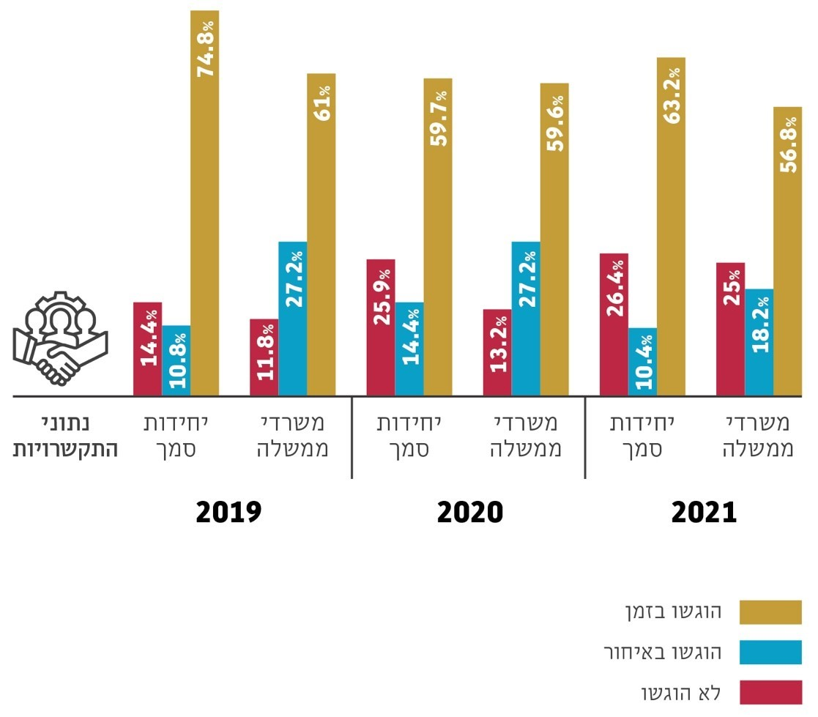
על פי היחידה לחופש המידע, בעיבוד משרד מבקר המדינה.
מהנתונים עולה כי בשנים 2019 - 2021 הגישו הגופים הממשלתיים בממוצע כ-62.5% מהדיווחים במועד הקבוע בהנחית היחידה לחופש המידע. ואילו מעל לשליש מהגופים (37.5%) לא הגישו את דיווח או הגישו אותו באיחור שנע בין מספר ימים לבין מספר חודשים. זאת שלא בהתאם להנחית היחידה והחלטת הממשלה לקדם את השקיפות ולהרחיב את הפצת המידע היזום לטובת הציבור.
להלן פירוט גופים אשר לא עמדו בחובת הפרסום בהתאם לחוק חופש המידע:
- המשרד לביטחון הפנים לא הגיש את דיווחי שנת 2021. על פי נתוני מרכב"ה, מדובר
בכ-130 התקשרויות בסכום מצטבר של כ-13.8 מיליון ש"ח. יש לציין כי המשרד פרסם את הדוחות לרבעון הראשון והרבעון השני של שנת 2021 באתר המרשתת שלו.
- משרד ראש הממשלה לא הגיש דיווחים החל מהרבעון השני של שנת 2021. על פי נתוני מרכב"ה, מדובר בכ-161 התקשרויות בסכום מצטבר של כ-44.1 מיליון ש"ח.
- שירות בתי הסוהר לא הגיש דיווחים החל מהרבעון השלישי של שנת 2021. על פי נתוני מרכב"ה, מדובר בכ-466 התקשרויות בסכום מצטבר של כ-60.8 מיליון ש"ח.
- המינהל לחינוך התיישבותי, פנימייתי ועליית הנוער במשרד החינוך לא הגיש דיווחים החל מהרבעון השני של שנת 2021. על פי נתוני מרכב"ה, מדובר בכ-207 התקשרויות בסכום מצטבר של כ-13.2 מיליון ש"ח.
על החשכ"ל, בשיתוף היחידה לחופש המידע, לנקוט את הפעולות הנחוצות לאכיפת פרסום ההתקשרויות של כלל הגופים, בסייגים שנקבעו בחוק חופש המידע.
שירות בתי הסוהר מסר בתשובתו למשרד מבקר המדינה מדצמבר 2022 כי בדוח ההתקשרויות, שכולל גם את ההתקשרויות בתחום התקשוב, יש גם מידע רגיש, ולכן פרסומו הצריך בדיקה ואישור של כמה גורמים בארגון, וכי הדוח נמצא כעת בשלהי גיבושו. שירות בתי הסוהר ציין כי לאחר קבלת כלל האישורים יפורסם הדוח. המינהל לחינוך התיישבותי, פנימייתי ועליית הנוער במשרד החינוך מסר בתשובתו למשרד מבקר המדינה מינואר 2023 כי הפער בהגשת הדיווחים נוצר עקב עזיבת העובדת שטיפלה בנושא, וכי נכון לינואר 2023 כל הפערים נסגרו, והדיווחים הוגשו כנדרש ליחידה הממשלתית לחופש המידע. משרד ראש הממשלה ציין בתשובתו למשרד מבקר המדינה כי חשבות המשרד מקפידה על העברת הדוח הרבעוני בסוף כל רבעון לממונים על חופש המידע בגופים הכפופים למשרד ראש הממשלה, אולם אין ביכולת החשבות לכפות על הגופים את בדיקת הדוח ופרסומו. לאור ממצא הביקורת, החשבות פנתה לממונה על חופש המידע במשרד הראשי וחידדה את החשיבות בפרסום הדוח.
נוסף על כך, משרד מבקר המדינה דגם שני משרדי ממשלה - משרד התחבורה ומשרד
הבריאות - כדי לבדוק את ההתאמה בין המידע שפרסמו באתר היחידה הממשלתית לחופש המידע על אודות התקשרויות בשנים 2019 - 2020, לבין מידע במרכב"ה על ההתקשרויות שביצעו בפועל בתקופה זו. בתרשים 23 שלהלן יש פירוט של אי ההתאמות בפרסומים של משרדים אלו בשנים 2019 - 2020. הפירוט נכון לאוגוסט 2022.

תרשים 23: התקשרויות המופיעות במרכב"ה ולא פורסמו באתר היחידה הממשלתית לחופש המידע, לפי משרד ממשלתי, 2019 - 2020
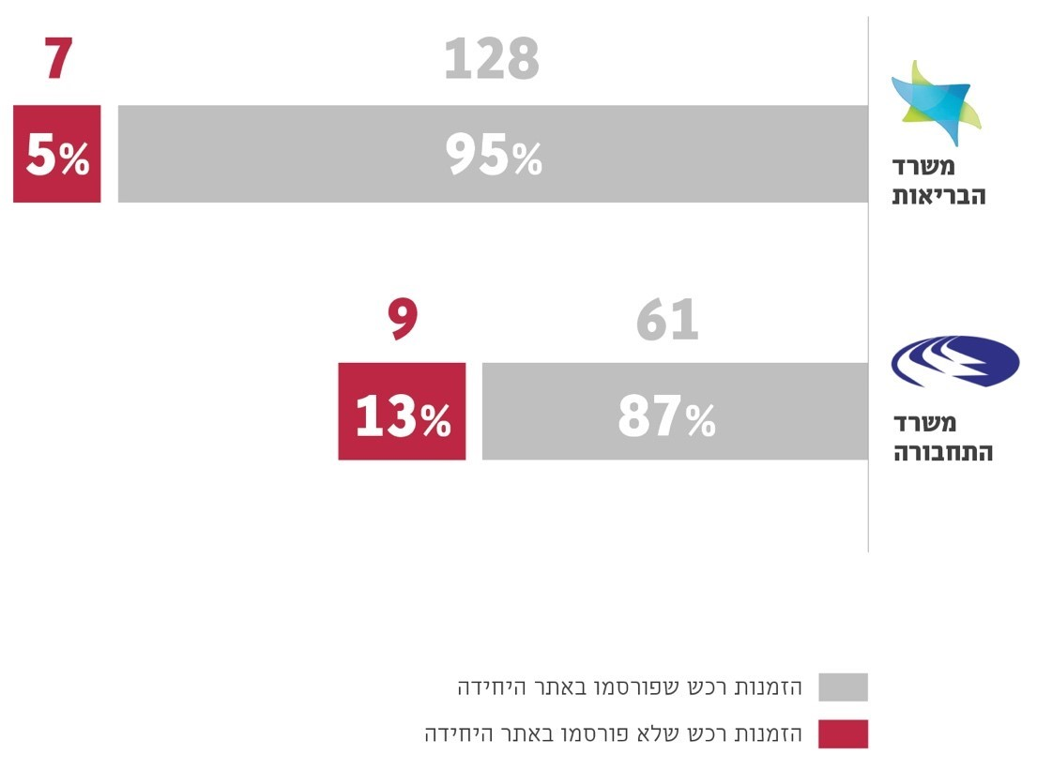
על פי היחידה לחופש המידע ומרכב"ה, בעיבוד משרד מבקר המדינה.
בביקורת עלה כי מתוך 70 הזמנות רכש תקשוביות של משרד התחבורה אשר בוצעו בשנים 2020-2019, נמצאו 9 (13%) הזמנות בסכום כולל של כ-3.3 מיליון ש"ח אשר לא פורסמו באתר היחידה לחופש המידע. כמו כן, מתוך 135 הזמנות רכש תקשוביות של משרד הבריאות אשר בוצעו בשנים 2020-2019, נמצאו 7 (5%) הזמנות בסכום כולל של כ-5.2 מיליון ש"ח אשר לא פורסמו באתר היחידה לחופש המידע.
דוח ההתקשרויות מוזן בדרך ידנית. לכן יתכנו אי התאמות בין נתוני הרכש בפועל במרכב"ה לבין נתונים המפורסמים באתר היחידה לחופש המידע. מומלץ כי משרד התחבורה ומשרד הבריאות יתקנו את דיווחיהם בהתאם להזמנות הרכש שבוצעו במרכב"ה. כמו כן מומלץ כי כלל הגורמים המעורבים - מינהל הרכש, יחידת מרכב"ה והיחידה לחופש המידע - יבחנו את הקמתם של ממשקים ממוחשבים בין המערכות כדי לוודא הצגה מדויקת של ההתקשרויות הממשלתיות שבוצעו.
מינהל הרכש השיב בינואר 2023 כי לאחרונה, אופיין ופותח במרכב"ה מנגנון שמפיק טיוטה של דוח חופש המידע עם מנגנון אישורים. כאשר החשב מאשר את הדוח, הוא "ננעל" לשינוי ומועבר בממשק למערכת ה-BI של מרכב"ה. מינהל הרכש ציין כי אתר חופש המידע יפרסם קישור למערכת ה-BI של מרכב"ה, ושם יוצגו הנתונים. לדברי מינהל הרכש, השימוש במנגנון הדוח יוטמע במשרדים, בשיתוף היחידה לחופש המידע.
משרד הבריאות מסר בתשובתו למשרד מבקר המדינה מדצמבר 2022 כי יבדוק אם חסרים נתונים, ואם יימצאו נתונים, הוא יפעל לעדכון המידע המתפרסם באתר היחידה הממשלתית לחופש המידע.
✰
פרסום התקשרויות הממשלה באופן יזום משמש הן ככלי ליישום חוק חופש המידע והן למימוש מחויבות הממשלה לעקרונות השקיפות הציבורית. מממצאי הביקורת עולה כי משרדי הממשלה מפרסמים את התקשרויותיהם בין היתר בתחום התקשוב, ובכלל זה את ההתקשרויות שבוצעו בפטור ממכרז, בשני מוקדים: אתר מינהל הרכש, אשר שואב את המידע ממערכת נעמ"ה, ואתר חופש המידע, שאליו מעלים המשרדים עצמם את המידע. מומלץ כי מינהל הרכש יבצע התאמה בין הנתונים המתפרסמים בשני המוקדים - אתר מינהל הרכש ואתר חופש המידע - לבין הנתונים במערכת התפעולית ובה מתבצע תהליך הרכש בפועל - מרכב"ה, וינחה בהתאם את הגופים הממשלתיים לעדכן את דיווחיהם על מנת שאלו יוצגו בצורה מלאה.

סיווג התקשרויות כרגישות
חוק חופש המידע קובע בין היתר כי רשות ציבורית אינה חייבת למסור מידע במקרים שלהלן. אחד מהם הוא כי עקב גילויו של המידע ייתכן נזק בתפקוד התקין של הרשות הציבורית ביכולתה לבצע את תפקידיה. מקרה אחר הוא כי עקב פרסומו של המידע תיתכן פגיעה ממשית בערכו, שכן המידע הוא סוד מסחרי או סוד מקצועי או בעל ערך כלכלי. מקרה נוסף הוא מידע הנוגע לעניינים מסחריים או מקצועיים הקשורים לעסקיו של אדם, ובגילויים תיתכן פגיעה ממשית באינטרס מקצועי, באינטרס מסחרי או באינטרס כלכלי. נוסף על כך, החוק קובע כי גם אם הרשות הציבורית רשאית או חייבת שלא למסור מידע כאמור, ואפשר לגלות את המידע ללא הקצאה בלתי סבירה של משאבים או ללא הכבדה ניכרת על פעולתה של הרשות, תמסור הרשות את המידע בהשמטות פרטים, בשינויים או בתנאים המחויבים בדבר הדרך שבה מקבלים את המידע ומשתמשים בו.
בנוהל ההתקשרויות נקבע עיקרון ולפיו יש לפרסם בציבור את מירב המידע שאפשר לחשוף. עוד נקבע בנוהל ההתקשרויות כי לא יתפרסמו התקשרויות שיסווגו כרגישות. הסמכות לסווג התקשרות כרגישה נקבעה בנוהל ההתקשרויות. לפיה קניין מוסמך לסווג התקשרות בסך 50,000 ש"ח או פחות כרגישה, והסמכות לאשר את שאר ההתקשרויות כרגישות נתונה ליועץ המשפטי, שהוא חבר ועדת המכרזים שדנה בבקשה להתקשר וקובעת אם לאשרה או לדחותה. בעת הקביעה אם יסווגו התקשרות כרגישה, אם נמצא כי פריט מידע בעניינה במרכב"ה אסור בפרסום, יש לבחון אם אפשר לנטרל אותו. בנוהל גם נקבע זאת: "לפני פרסום הדוח יש להפיק דוח בקרה פנימי על מנת לוודא שהזמנות לא סווגו כרגישות ללא הצדקה".
עוד נקבע בנוהל ההתקשרויות כי התקשרות עם רשות ציבורית וסכום ההתקשרות (כשלעצמם) אינם מוגנים מפרסום מכוח חוק חופש המידע, וכי סיווג התקשרויות כרגישות ייעשה במקרים חריגים אם יש בו מידע כדלהלן: "מידע שהוא סוד מסחרי או סוד מקצועי או מהווה פגיעה באינטרס מקצועי". לדוגמה, אפשר לסווג כרגישה התקשרות לאספקת רכיב בפרויקט חדשני שהשימוש בו הוא סוד מסחרי. לפי הנוהל, ככל שפוחתים הסיכוי לפגיעה או עוצמת הנזק, מידת ההצדקה לסמן את המידע כרגיש פוחתת אף היא.
סיווג התקשרויות כרגישות מבוצע הלכה למעשה במרכב"ה, בשלב הקמתה של הזמנת הרכש. כפי שצוין לעיל, בסיווג התקשרות כרגישה אין מניעה אוטומטית לפרסם את המידע, אלא יש צורך בבקרות ידניות כדי להחליט איזה מידע יושמט מהפרסום או אם נדרשת השמטת המידע בכללותו.
משרד מבקר המדינה עמד בעבר בדוח אשר פורסם בשנת 2018 בנושא "שקיפות הממשל - פעולות לקידום הממשל הפתוח" על העובדה כי התקשרויות רבות של גופים ממשלתיים סווגו כרגישות ללא צורך. לדוגמה, נמצא כי בשנת 2016 משרד הפנים סיווג 48 התקשרויות כרגישות. התקשרויות אלה לא היו רגישות והיה אפשר לפרסמן. כמו כן, משרד התחבורה סיווג 26 התקשרויות כרגישות שלא לצורך.
בשנים 2019 - 2021 סווגו 1,828 הזמנות רכש בתחום התקשוב כהזמנות רגישות בערך כספי כולל של כ-399 מיליון ש"ח, מתוכן 869 הזמנות רכש שבוצעו בפטור ממכרז בערך כספי כולל של כ-117 מיליון ש"ח. בתרשים 24 שלהלן יש שיעור של הזמנות הרכש בתחום התקשוב שסווגו כרגישות בשנים 2019 - 2021, לעומת הזמנות הרכש הפטורות ממכרז שסווגו ככאלו בשנים אלה. לשם השוואה, מובא שיעור הזמנות הרכש הכללי (ללא תקשוב) בשנים אלה שסווגו כרגישות. הנתונים בגרף נכונים לאוגוסט 2022.

תרשים 24: שיעור ההזמנות שסווגו כרגישות מסך ההזמנות בתחום התקשוב והחלק היחסי של הזמנות בתחום התקשוב הפטורות ממכרז, לעומת שיעור הזמנות הרכש הכללי (שאינו בתחום התקשוב) שסומנו כרגישות,
2019 - 2021
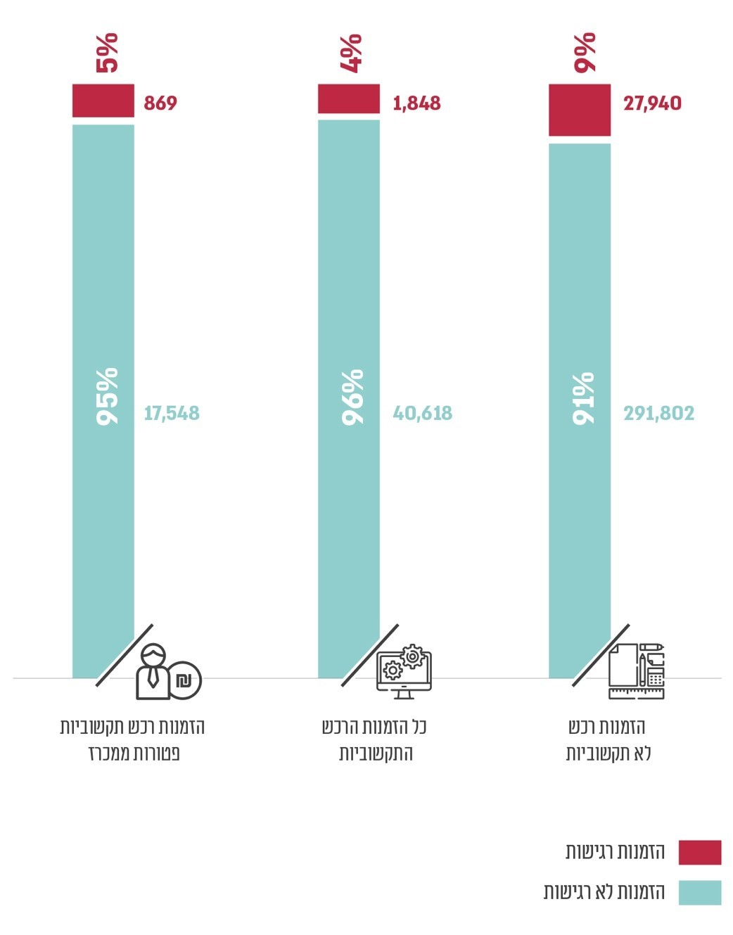
על פי נתוני מרכב"ה, בעיבוד משרד מבקר המדינה.
מהתרשים עולה כי שיעור ההזמנות בתחום התקשוב שסווגו כרגישות, בין אם בוצעו במכרז ובין אם בפטור ממכרז, הוא כמחצית משיעור ההזמנות ברכש הכללי שסווגו כרגישות.
אפשר להסביר שיעור זה כך: לרוב הזמנות בתחום התקשוב אינן עונות על החריגים לפטור מפרסום לפי חוק חופש המידע כפי שפורטו לעיל. אפשר לציין כיוצאות מן הכלל הזמנות בתחום אבטחת המידע, אשר בפרסומן עלולים לחשוף את הגוף הממשלתי לפגיעה בתפקודו השוטף.
משרד מבקר המדינה דגם 25 הזמנות מתוך התקשרויות הגופים הממשלתיים בתחום התקשוב בשנים 2019 - 2021 שבוצעו בפטור ממכרז וסווגו כרגישות. נמצא כי 5 (20%) הזמנות מתוכן סווגו כרגישות שלא לצורך, ומשכך לא פורסמו באתר היחידה הממשלתית לחופש המידע.
- משרד התיירות סיווג התקשרות עם ספק בגין רישוי למוצר ב' בחודש מאי 2021 כרגישה. זאת בעוד שהתקשרות של משרד האנרגייה בחודש דצמבר 2021 עם אותו ספק ובגין אותו רישוי סווגה כלא-רגישה.
- המשרד לשוויון חברתי סיווג התקשרות עם ספק לצורך רכישת מוצר ג' בחודש פברואר 2019 כלא-רגישה. זאת בעוד שהתקשרות נוספת של המשרד עם אותו ספק לרכישת אותו מוצר בחודש אפריל 2019 סווגה כרגישה.
- המשרד להגנת הסביבה סיווג התקשרות עם ספק לצורך רישוי עבור מוצר ד' בנובמבר 2021 כרגישה. זאת בעוד שהתקשרויות קודמות עם הספק לצורך רישוי עבור אותו מוצר בשנים 2019 ו-2020 סווגו כלא-רגישות.
- יחידת מרכב"ה במשרד האוצר סיווגה התקשרויות לרכישת שירותי תמיכה של ספק בשנים 2020 ו-2021 כרגישות. זאת בעוד שהתקשרות קודמת עם הספק לרכישת אותם שירותי תמיכה בשנת 2019 לא סווגה כרגישה, והתקשרויות של גופים ממשלתיים נוספים לרכישת אותם שירותי תמיכה אף הן לא סווגו כרגישות.
- משרד הפנים סיווג התקשרות לרכישת עכבר למחשב כרגישה.
על פי חוק חופש המידע, סיווג התקשרות כרגישה הוא כלי למניעת פגיעה באינטרסים שונים, כגון ביטחון המדינה, פרטיות וסודות מסחריים. שימוש לא ראוי בכלי זה פוגע בהשגת התכלית של חוק חופש המידע, והיא שקיפות ההוצאה הממשלתית לציבור, בין היתר כדי לאפשר ביקורת ציבורית על פעולות הגופים. מוצע כי היחידה לחופש המידע, בשיתוף פעולה עם יחידת מרכב"ה, יבחנו את חידוד ההנחיות ויישום של בקרות ממוכנות על סיווג ההתקשרויות כרגישות. זאת כדי לוודא כי סיווג התקשרות כרגישה ייעשה בהתאם להנחיות היחידה לחופש המידע, ובכך לא יימנע פרסומה.
משרד התיירות מסר בתשובתו למשרד מבקר המדינה מינואר 2023 כי סיווג ההתקשרות האמורה כרגישה נעשה בתיאום עם הגורם הרלוונטי באותה העת. להבא סיווג התקשרויות מסוג זה ופרסומן ייבדקו ויאושרו על ידי ממונה הסייבר במשרד. המשרד לשוויון חברתי מסר בתשובתו למשרד מבקר המדינה מדצמבר 2022 כי מדובר בטעות בסיווג ההזמנה, וכי שתי ההזמנות היו צריכות להיות מסווגות כרגישות. המשרד לשוויון חברתי ציין כי הוא לוקח לתשומת ליבו את הטעות שנפלה, וימשיך להקפיד על סיווג בהתאם להנחיות ולכללים. המשרד להגנת הסביבה מסר בתשובתו למשרד מבקר המדינה מינואר 2023 כי מדובר בהתקשרויות העוסקות בתחום אבטחת המידע, ולכן אמורות להיות מסווגות כרגישות. המשרד להגנת הסביבה הוסיף כי ההזמנה שלא סומנה כרגישה היא החריגה ואינה מעידה על הכלל. החשכ"ל מסר בתשובתו כי יבחן עם היחידה לחופש המידע ביצוע בקרות ממוכנות נוספות לעניין סיווג הזמנות כרגישות.

סיכום
הרכש הממשלתי הוא נדבך מרכזי בפעילותם של הגופים הממשלתיים, שכן מרבית הפעילות הממשלתית תלויה ברכש של טובין או של שירותים. למערכת רכש ממשלתית יעילה יש תפקיד מרכזי בהבטחת התנהלות תקינה ובניצול מיטבי של כספי הציבור. ייעול הרכש בתחום התקשוב, המבוסס על טכנולוגיה המשתנה בתדירות גבוהה, הוא כלי מהותי לקידום מערך התקשוב והחדשנות הטכנולוגית בגופים הממשלתיים. לשקיפות בהליכי הרכש בממשלה קיימת חשיבות רבה, הן מתוך תפישה ערכית בנוגע לאחריות לכספי הציבור, והן מתוך תפישה מקצועית, לפיה הליך רכש שקוף ותחרותי יביא לתוצאות טובות יותר עבור הגופים הממשלתיים.
ממצאי דוח זה מצביעים על שורה של ליקויים בתחום הרכש בדגש על התקשרויות בפטור ממכרז בתחום התקשוב, העיקריים שבהם: המידע שמפורסם לציבור על ידי מינהל הרכש ומערך הדיגיטל בתחום הרכש אינו תואם את המידע במערכת מרכב"ה (בהפרש של 1.2 - 4.2 מיליארדי ש"ח) ובכך נפגעת השקיפות לציבור ויכולות הבקרה על פעילות הרכש הממשלתי; שימוש של הגופים הממשלתיים בפטור ממכרז בעילת ספק יחיד בהיקף של 1.1 מיליארד ש"ח בשנים 2019 - 2021 (כ-2,300 הזמנות רכש) ובעילת התקשרות עד 50,000 ש"ח ברכש התקשובי בהיקף של 161 מיליון ש"ח בשנים אלו (כ-16,000 הזמנות רכש), היקפים הגבוהים בלמעלה מפי 6 ומפי 3 בהתאמה מהשיעור המקביל בביצוע הרכש הכללי (שאינו תקשובי); ואי עמידה בהוראות הדין הנוגעות לפרסום התקשרויות:
אי-פרסום מידע מהותי לציבור; טעויות במידע המפורסם; וסיווג התקשרויות כרגישות שלא לצורך.
כדי להבטיח את עקרונות השקיפות, השוויון, יעילות הליכי הרכש הממשלתי ושמירה על כללי מינהל ציבורי תקין - על הגופים הממשלתיים להקפיד על הוראות הדין והוראות התכ"ם הנוגעות לרכש הממשלתי. מומלץ כי מינהל הרכש יפעל לשיפור תהליך הרכש במערכת מרכב"ה, לרבות יישום בקרות ממוחשבות ובקרות מפצות, על מנת לוודא את שלמות ומהימנות המידע, לשפר את הפיקוח והבקרה השוטפים ותהליכי קבלת ההחלטות. על החשכ"ל והיחידה לחופש המידע לפעול לאכיפת פרסום ההתקשרויות של כלל הגופים בהתאם להוראות הדין ותוך הקפדה על מהימנות המידע המתפרסם לציבור.

למעט הזמנות שביצעו גופים ביטחוניים.
סעיף 2 לחוק חובת המכרזים קובע כי המדינה לא תתקשר בחוזה לביצוע עסקה או לביצוע עבודה או לרכישת שירותים, אלא על פי מכרז פומבי הנותן לכל אדם הזדמנות שווה להשתתף בו.
להרחבה ראו: אהרן ברק, פרשנות במשפט, כרך רביעי: פרשנות החוזה (2001); עומר דקל, מכרזים, כרך ראשון (2004).
ע"א 6283/94 מנורה איזי אהרון בע"מ נ' מדינת ישראל — משרד הבינוי השיכון, פ"ד נא(1) 21 (1995); עע"ם 10785/02 חברת י.ת.ב בע"מ נ' מדינת ישראל - משרד הפנים, פ"ד נח(1) 897 (2003); עע"ם 6823/10 מתן שירותי בריאות בע"מ נ' משרד הבריאות (פורסם במאגר ממוחשב, 28.2.2011); עע"ם 3719/13 ש.מרדכי עבודות עפר בע"מ נ' משרד הבינוי והשיכון (פורסם במאגר ממוחשב, 6.9.2018); עומר דקל, מכרזים, כרך ראשון, עמ' 92 (2004).
סעיף 1ב לתקנות.
סעיף 1ג לתקנות.
https://ustr.gov/issue-areas/government-procurement
https://www.finance.gov.au/government/procurement/commonwealth-procurement-rules
https://buyandsell.gc.ca/policy-and-guidelines/supply-manual/section/3/15
https://europa.eu/youreurope/business/selling-in-eu/public-contracts/public-tendering-rules/index_en.htm
על פי הפרסומים הרשמיים של מינהל הרכש הממשלתי: מינהל הרכש הממשלתי נתוני הרכש הממשלתי לשנת 2019; מינהל הרכש הממשלתי נתוני הרכש הממשלתי לשנת 2020 (ללא תאריך). הנתונים מ-2021 נותחו בידי משרד מבקר המדינה על בסיס מתודולוגיה שקבע מינהל הרכש.
סעיף 24(א) לתקנות.
יתרון לגודל הוא מונח מתחומי הכלכלה והניהול המתאר מצב בו ארגון גדול נהנה מעדיפות על פני ארגון קטן יותר, מעצם היותו גדול יותר.
במרכב"ה לכל פריט יש מספר קטלוגי (מק"ט), המכונה גם "חומר". מספר זה הוא המספר המזהה של כל פריט במערכת ניהול המלאי, והוא מאפשר ניהול של מידע על הפריט.
"קבוצת חומר" היא הגדרה לאוסף פריטים בעלי מאפיינים זהים או דומים.
רשות התחרות, לשעבר רשות ההגבלים העסקיים, היא רשות ממשלתית האמונה על שמירת עקרונות התחרותיות במשק הישראלי.
מבקר המדינה, דוח שנתי 69א (2018), "מינהל הרכש הממשלתי".
מבקר המדינה, דוח שנתי 69ב (2019), "היבטים בהתקשרויות משרדי הממשלה בתחום התקשוב".
מינהל הרכש הממשלתי נתוני הרכש הממשלתי לשנת 2020.
באמצעות הוספת שורות להזמנות קיימות.
יצוין כי ייתכנו שינויים בערך הזמנה כאשר השינוי בערך ההזמנה יכול להגדיל או להקטין את ערכה. לדוגמה, ייתכן שהזמנה נפתחה על סכום מסוים, אולם הסכום תמורת הביצוע בפועל היה נמוך יותר. לכן בעת סגירת ההזמנה ערכה מתעדכן לערך הביצוע בפועל.
כאמור, קבוצת חומר כוללת אוסף פריטים (מק"טים) בעלי מאפיינים זהים או דומים.
בקרה מפצה - בקרה שמטרתה להחליף את הבקרה הרגילה כאשר היא לא מתאימה למצב מסוים או שיש בה תקלות.
תקנה 3(5) לתקנות חובת המכרזים.
תקנה 3(14א)(ב) לתקנות חובת המכרזים.
תקנה 3(14)ב) לתקנות חובת המכרזים.
החלטת הממשלה 2097 "הרחבת תחומי פעילות התקשוב הממשלתי, עידוד חדשנות במגזר הציבורי וקידום המיזם הלאומי 'ישראל דיגיטלית'" (10.10.2014).
סעיף 2.5.2.3 להוראת התכ"ם 7.1.5 "ועדות הפטור" (22.10.2014)
להרחבה ראו: רשות התקשוב הממשלתי, "חטיבת תכנון ואסטרטגיה", רשות התקשוב הממשלתי, ללא תאריך https://www.gov.il/he/departments/units/planning_and_strategy/govil-landing-page
להרחבה ראו: רשות התקשוב הממשלתי, "ניהול עלויות פעילויות תקשוב", רשות התקשוב הממשלתי, (01.01.2018) https://www.gov.il/he/departments/policies/ict_activities_cost_management
לשעבר מנהלי מערכות מידע או מנמ"ר.
החלטת הממשלה 2097 "הרחבת תחומי פעילות התקשוב הממשלתי, עידוד חדשנות במגזר הציבורי וקידום המיזם הלאומי 'ישראל דיגיטלית'" (10.10.2014).
מודל TBM (Technology Business Management) הוא מודל ניהול כלכלי של יחידה טכנולוגית. מטרת המודל היא לסייע בשיפור תוצאות עסקיות על ידי התוויית דרך עקבית לארגונים לתרגם השקעות טכנולוגיות לערך עסקי.
תקנה 3(29) לתקנות.
תקנה 3(1) לתקנות. כאמור, תקנה זו נחשבת בעיני מינהל הרכש כהליך תחרותי, אך פוטרת את המזמין מביצוע מכרז. על פי הוראות התכ"ם, התקשרות ששוויה מעל 5,000 ₪ אך אינו עולה על 50,000 ש"ח כרוכה בהליך בדיקה של כמה הצעות ובבחירה בהצעה המיטבית.
זכות ברירה היא זכות המוקנית למשרד ממשלתי מכוח הסכם ועל פיו מאריכים את ההתקשרות לתקופות נוספות או מרחיבים את ההתקשרות לנושאים נוספים המוגדרים בהסכם. טרם מימוש של זכות הברירה, ועדת המכרזים יכולה להחליט על ביצוע הליך לבחינת קיומם של ספקים, בהתאם לנסיבות.
תקנה 3(4)(ב) לתקנות.
להרחבה ראו: https://fs.knesset.gov.il/%5C20%5CCommittees%5C20_cs_bg_343672.doc
מתוך המלצות ועדת אריאב לשינויים ותיקונים בתקנות חובת מכרזים. המלצות אלו אושרו בהחלטת ממשלה מספר 1576 מיום 15.4.2007.
הוראת התכ"ם 7.6.1 "פטור ממכרז" (מהדורה 4, 02.07.2017; מהדורה 5, 25.08.2022).
להרחבה ראו: https://www.gov.il/he/departments/news/press_15062022_c
למעט התקשרות לפי תקנה 3(1) — התקשרות שאינה עולה על 50,000 ש"ח ואינה דורשת אישור מוועדת המכרזים.
תקנה 10 לתקנות.
תקנה 10א לתקנות.
תקנה 3(4)(ב)(3) לתקנות.
להרחבה ראו גם מבקר המדינה, דוח שנתי בנושא סייבר ומערכות מידע (2022), "הקמת מערכת סחר חוץ חדשה ברשות המיסים - פרויקט 'שער עולמי'", עמ' 218 - 222
עת"ם (י-ם) 18637-12-13 ארטרא בע"מ נ' משרד המדע, הטכנולוגיה והחלל וא"ח (פורסם במאגר ממוחשב, 2.2.2014); עת"ם (י-ם) 16938-11-20 חניון קרתא ירושלים בע"מ נ' משרד הרווחה והשירותים החברתיים (פורסם במאגר ממוחשב, 19.3.2021).
הוראת התכ"ם 7.8.2 "מכרז מרכזי והתחייבות ספק לתנאים מחירים מרביים" (16.07.2017)
להרחבה ראו: https://www.gov.il/he/departments/competition/govil-landing-page
הוראת תכ"ם 7.6.1 בנושא פטור ממכרז (מהדורה 4, 02.07.2017; מהדורה 5, 25.08.2022)
בבחינה סקר משרד מבקר המדינה גם את כל החומרים הנלווים להזמנות הרכש במרכב"ה, הרלוונטיים לפרוטוקולים אלו.
עת"ם (י-ם) 16938-11-20 חניון קרתא ירושלים בע"מ נ' משרד הרווחה והשירותים החברתיים (פורסם במאגר ממוחשב, 19.3.2021).
הוראת תכ"ם 7.6.1 בנושא פטור ממכרז (מהדורה 4, 02.07.2017; מהדורה 5, 25.08.2022).
לדוגמה - בכל תקופה רצופה של שנים עשר חודשים לא יתקשר גוף ממשלתי עם ספק מסוים לפי סעיף זה בהתקשרויות בסכום כולל העולה על 100,000 שקלים חדשים.
הוראת תכ"ם 7.7.1 בנושא התקשרויות בהליך מקוצר (03.02.2022).
לדוגמה - מחיר, איכות המוצר, ניסיון הספק.
הוראת התכ"ם 7.2.2 "מכרז סגור" (08.07.2018).
הוראת התכ"ם 7.7.1 "התקשרות בהליך מקוצר" (03.02.2022).
במסגרת הבדיקה משרד מבקר המדינה איתר מתוך אוכלוסיית הזמנות הרכש התקשוביות את הזמנות הרכש אשר בוצעו בטווח של עד 14 יום מול כל ספק.
ראו מבקר המדינה, דוח שנתי 69א (2018), "מינהל הרכש הממשלתי"; דוח מיוחד (2019), "מערך הרכש במשטרת ישראל".
להרחבה ראו: https://www.gov.il/he/departments/news/press_15062022_c
להרחבה: תקנות חובת המכרזים (תיקון), התשס"ח-2008
תקנה 1ג(א) ותקנה 1ג(ב) לתקנות.
הוראת התכ"ם 7.9.1 "פרסום מסמכים והתקשרויות" (14.12.2020) החליפה את הוראת התכ"ם 7.6.2.1 "דיווחים ופרסומים (מהדורה 3, 1.6.2015)
להרחבה ראו: https://www.mr.gov.il/
מערכת מנו"ף - מערכת ניהול ופרסום מכרזים ועסקאות בפטור ממכרז.
להרחבה ראו: https://takam.mof.gov.il/document/H.7.9.1
ועדת הפטור המרכזית במשרד האוצר, המשרד לביטחון הפנים, רשות מקרקעי ישראל, הרשות הארצית לכבאות והצלה, רשות החשמל, רשות המים, משרד התחבורה.
הנתונים מבוססים על תאריך הפרסום כפי שהוא מופיע בדוח, והם נוגעים רק להתקשרויות מאושרות ולא להתקשרויות במצב (סטטוס) "מבוטל".
לפי 3(4)(ב)(1) - 5 מקרים; לפי 3(4)(ב)(2) - 556 מקרים; לפי 3(4)(ב)(3) - 261 מקרים.
משרד מבקר המדינה ניתח את דוח ההתקשרויות על פי סיווג הפטור שצוין בו לעומת הסכומים והגורמים המאשרים.
בהחלטת הממשלה 22 מ-8.1.2023 שונה שם המשרד, והוא נקרא "המשרד לביטחון לאומי".
להרחבה ראו: https://main.knesset.gov.il/Activity/Legislation/Laws/Pages/LawBill.aspx?t=LawReshumot&lawitemid=163627
החלטת הממשלה 2950, "יישום חוק חופש המידע" (6.3.2011).
החלטת הממשלה 1116, "פרסום היתרים ומסמכי התקשרות בין רשויות המדינה לגופים פרטיים" (29.12.2013).
להרחבה ראו: https://foi.gov.il/he/homepage
להרחבה ראו: https://www.gov.il/he/departments/policies/regulation-10
החלטת הממשלה 4515, "הצטרפות לשותפות הבינלאומית לממשל פתוח ומינוי 'הפורום הישראלי לממשל פתוח'" (1.4.2012).
מבקר המדינה, דוח שנתי 68ג (2018), "שקיפות הממשל - פעולות לקידום הממשל הפתוח".
להרחבה ראו: https://www.gov.il/he/departments/news/report_2021d
החלטת הממשלה 1116, "פרסום היתרים ומסמכי התקשרות בין רשויות המדינה לגופים פרטיים" (29.12.2013).
המדובר באי פרסום התקשרויות לא רגישות, ראו בהרחבה להלן בפרק "סיווג התקשרויות כרגישות".
כל ההזמנות הן בסכום גבוה מ-50,000 ש"ח.
להרחבה ראו: https://www.gov.il/he/departments/policies/regulation-10.
מבקר המדינה, דוח שנתי 68ג (2018), "שקיפות הממשל - פעולות לקידום הממשל הפתוח".

